

FACULTAD DE POSTGRADO
TRABAJO DE TESIS I

TESIS DE POSTGRADO

"RELACION ENTRE LOS NIVELES DE UTILIDAD Y LOS COSTOS POR SERVICIO ELÉCTRICO EN LA EMPRESA INVERSIONES SANSA EN EL PERIODO 2019-2022"

SUSTENTADO POR:

DANIEL ALEJANDRO RODRIGUEZ 22143041
JOSE ARMANDO HERNANDEZ 22143033

PREVIA INVESTIDURA AL TÍTULO DE

MÁSTER EN FINANZAS

SAN PEDRO SULA, CORTES, HONDURAS, C.A.
JUNIO, 2023

UNIVERSIDAD TECNOLÓGICA CENTROAMERICANA
UNITEC

FACULTAD DE POSTGRADO AUTORIDADES UNIVERSITARIAS

RECTOR
MARLON ANTONIO BREVÉ REYES

VICERRECTOR ACADÉMICO NACIONAL
JAVIER ABRAHAM SALGADO LEZAMA

SECRETARIO GENERAL
ROGER MARTÍNEZ MIRALDA

DIRECTORA NACIONAL DE POSTGRADO
ANA DEL CARMEN RETALLY VARGAS

"RELACION ENTRE LOS NIVELES DE UTILIDAD Y LOS COSTOS POR SERVICIO ELÉCTRICO EN LA EMPRESA INVERSIONES SANSA EN EL PERIODO 2019-2022"

TRABAJO PRESENTADO EN CUMPLIMIENTO DE LOS REQUISITOS EXIGIDOS PARA OPTAR AL TÍTULO DE

MÁSTER ENFINANZAS

ASESOR
RENE JAVIER SANTOS MUNGUIA

MIEMBROS DE LA TERNA:
PABLO ABRAHAM MOYA GAITAN
NELSON RAFAEL DURON BUSTAMANTE
RICARDO ABRAHAM YONES TORRES

DERECHOS DE AUTOR

© Copyright 2023
Daniel Alejandro Rodríguez Cerrato
José Armando Hernández Midence

AUTORIZACIÓN DEL AUTOR(ES) PARA LA CONSULTA, REPRODUCCIÓN PARCIAL O TOTAL Y PUBLICACIÓN ELECTRÓNICA DEL TEXTO COMPLETO DE TESIS DE POSTGRADO.
Señores,
CENTRO DE RECURSOS PARA EL APRENDIZAJE Y LA INVESTIGACIÓN (CRAI) UNIVERSIDAD TECNOLÓGICA CENTROAMERICANA (UNITEC).
Tegucigalpa.
Estimados señores:
Nosotros, Daniel Alejandro Rodríguez Cerrato y José Armando Hernández Midence, de San Pedro Sula, autores del trabajo de postgrado titulado: "RELACION ENTRE LOS NIVELES DE UTILIDAD Y LOS COSTOS POR SERVICIO ELÉCTRICO EN LA EMPRESA INVERSIONES SANSA EN EL PERIODO 2019-2022", presentado y aprobado en el mes/año Junio/2023, como requisito previo para optar al título de máster en finanzas y reconociendo que la presentación del presente documento forma parte de los requerimientos establecidos del programa de maestrías de la Universidad Tecnológica Centroamericana (UNITEC), por este medio autorizamos a las Bibliotecas de los Centros de Recursos para el Aprendizaje y la Investigación (CRAI) de UNITEC, para que con fines académicos puedan libremente registrar, copiar o utilizar la información contenida en él, con fines educativos, investigativos o sociales de la siguiente manera:
1) Los usuarios pueden consultar el contenido de este trabajo en las salas de estudio de la biblioteca y/o la página Web de la Universidad.
2) Permita la consulta y/o la reproducción a los usuarios interesados en el contenido de este trabajo, para todos los usos que tengan finalidad académica, ya sea en formato CD o digital desde Internet, Intranet, etc., y en general en cualquier otro formato conocido o por conocer.

De conformidad con lo establecido en los artículos 9.2, 18, 19, 35 y 62 de la Ley de Derechos de Autor y de los Derechos Conexos; los derechos morales pertenecen al autor y son personalísimos, irrenunciables, imprescriptibles e inalienables. Asimismo, el autor cede de forma ilimitada y exclusiva a UNITEC la titularidad de los derechos patrimoniales. Es entendido que cualquier copia o reproducción del presente documento con fines de lucro no está permitida sin previa autorización por escrito de parte de UNITEC.
En fe de lo cual se suscribe el presente documento en la ciudad de San Pedro Sula, a los 22 días del mes de Junio del año 2023.

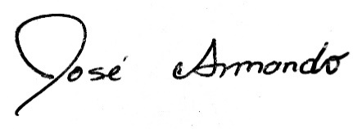
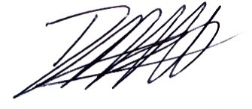

_______________________________ ________________________________
Daniel Alejandro Rodríguez Cerrato José Armando Hernández Midence
Número de cuenta 22143041 Número de cuenta 22143033


FACULTAD DE POSTGRADO
"RELACION ENTRE LOS NIVELES DE UTILIDAD Y LOS COSTOS POR SERVICIO ELÉCTRICO EN LA EMPRESA INVERSIONES SANSA EN EL PERIODO 2019-2022"
NOMBRE DEL MAESTRANDO:
DANIEL ALEJANDRO RODRIGUEZ
JOSE ARMANDO HERNANDEZ

RESUMEN
La presente investigación se llevo a cabo con el propósito de derterminar, la relación que hay entre las utilidades con los costos por servicio eléctrico, y la factibilidad de la implementación de energía solar fotovoltaica en la empresa Inversiones SANSA, ubicada en la ciudad de Choloma, Cortés; tomando como referencia los años del 2019 al 2022. Para lograr este propósito, se analizaron las utilidades percibidas y los costos por servicio eléctrico de la empresa (desglosandola en los componentes que conforman estos costos, como ser: consumo eléctrico en kWh, cargos por alumbrado público, costos por el generador a diesel instalado en la empresa) durante los años de análisis. Por último, se evaluó la factibilidad de implementar un sistema de generación fotovoltaica en la empresa, para esto se calcularon los criterios a considerar: VAN, TIR y PRI (período de recuperación de la inversión). La metodología se basa en un enfoque cuantitativo, alcance correlacional, diseño longitudinal y no experimental, utilizando los instrumentos de análisis de datos. La investigación arrojó una utilidad anual promedio de L3,030,006.93, los costos por pago de servicio eléctrico anuales promedios fueron L421,992.84. En relación a la propuesta de la generación fotovoltaica, se obtuvo un VAN de L4,112,977.60, una TIR de 22.11% y un período de recuperación de la inversión (PRI) de 9 años, 9 meses y 6 días.
Palabras clave: Costos por servicio eléctrico, Utilidad, Energía solar fotovoltaica, VAN, TIR.

GRADUATE SCHOOL
RELATION BETWEEN UTILITY LEVELS AND COSTS FOR ELECTRICAL SERVICE IN THE INVERSIONES SANSA COMPANY IN THE PERIOD 2019-2022

STUDENTS NAME:
DANIEL ALEJANDRO RODRIGUEZ
JOSE ARMANDO HERNANDEZ

ABSTRACT

The present investigation was carried out with the purpose of determining the relationship between the utilities with the costs for electrical service, and the feasibility of the implementation of photovoltaic solar energy in the company Inversiones SANSA, located in Choloma city, Cortes; taking the years from 2019 to 2022 as a reference. To achieve this purpose, the perceived profits and the costs for electrical service of the company were analyzed (breaking it down into the components that make up these costs, such as: electrical consumption in kWh, public lighting charges, costs for the diesel generator installed in the company) during the years of analysis. Finally, the feasibility of implementing a photovoltaic generation system in the company was evaluated, for this the criteria to be considered were calculated: NPV, IRR and PP ( payback period). The methodology is based on a quantitative approach, correlational scope, longitudinal and non-experimental design, using data analysis instruments. The investigation yielded an average annual utility of L3,030,006.93, the costs for annual average electric service payment were L421,992.84. In relation to the photovoltaic generation proposal, a NPV of L4,112,977.60 was obtained, an IRR of 22.11% and an payback period (PP) of 9 years, 9 months and 6 days.
Key words: Costs for electrical service, Net profit, Photovoltaic solar energy, NPV, IRR.

DEDICATORIA

Me es grato dedicar esta tésis a mis padres Blanca Cerrato y Gumercindo Rodríguez quienes se han encargado de forjar en mi el coraje, la disciplina y el ímpetu de siempre culminar las metas, han sido mi pilar funamental en la motivación a lo largo del desarrollo de mi vida profesional y personal, ahora culminando mi carrera de post grado.

Daniel Alejandro Rodríguez Cerrato

Quisiera dedicar esta tesis primeramente a Dios y a mis padres Armando y Elfy, quienes me han acompañado a lo largo de toda mi formación tanto profesional como personal y han sido mi principal soporte en momentos de dificultad y alegría en los momentos de prosperidad. A nuestro asesor de tesis René Santos y a nuestro asesor temático Hegel López, a ambos por su apoyo en el desarrollo de esta investigación.

José Armando Hernández Midence

AGRADECIMIENTOS

Primeramente agradezco a Dios por permitirme culminar con éxito este proceso académico, a mi familia y seres queridos por el apoyo brindado en todos los aspectos para culminar esta maestría, agradeciendo la comprensión debido a la ausencia que en muchas ocasiones tuve debido a deberes en este estudio. Agradezco a mi compañero de tésis el Ing. Jose Armando Hernandez Midence quien ha sido un excelente apoyo y perfecto complemento para el desarrollo de este trabajo de postgrado. Al Dr. Rene Santos, nuestro asesor metodológico por sus valiosos consejos y correcciones, al Msc. Ing. Hegel Lopez, nuestro asesor técnico por sus excelentes sugerencias y asesoría.
Daniel Alejandro Rodríguez Cerrato

Agradezco primeramente a Dios por haberme permitidio culminar esta etapa de mi vida profesional, también a mis padres y a mi familia por haber estado ahí para lo que sea que he necesitado y apoyarme en todos los aspectos de mi vida. Además un agradecimiento especial a mi compañero de tésis Daniel Alejandro Rodríguez, ya que logramos se un verdadero apoyo recíproco para logar culminar esta tesis y a lo largo de toda la carrera de nuestra mestría. También agradecer a nuestros aseores René y Hegel, por habernos ayudado en el desarrollo de la presente tesis con su experiencia y concocimientos.
José Armando Hernández Midence

ÍNDICE DE CONTENIDO
DEDICATORIA viii
AGRADECIMIENTOS ix
CAPITULO I: PLANTEAMIENTO DE LA INVESTIGACION 1
1.1 INTRODUCCIÓN 1
1.2 ANTECEDENTES DEL PROBLEMA 2
1.3 DEFINICION DEL PROBLEMA 4
1.3.1 ENUNCIADO DEL PROBLEMA 4
1.3.2 FORMULACION DEL PROBLEMA 5
1.3.3 PREGUNTAS DE INVESTIGACION 5
1.4 OBJETIVOS 6
1.4.1 OBJETIVO GENERAL 6
1.4.2 OBJETIVOS ESPECIFICOS 6
1.5 JUSTIFICACION 6
CAPITULO II. MARCO TEORICO 8
2.1 ANÁLISIS DE LA SITUACIÓN ACTUAL 8
2.1.1 MACROENTORNO 8
2.1.2 MICROENTORNO 15
2.1.3 ANALISIS INTERNO 20
2.2 CONCEPTUALIZACION 23
2.2.1 TARIFA ELECTRICA EN HONDURAS 23
2.2.2 CREE 23
2.2.3 CLIENTE RESIDENCIAL 23
2.2.4 CLIENTE BAJA TENSION 23
2.2.5 CLIENTE MEDIA TENSION 24
2.2.6 CLIENTE ALTA TENSION 24
2.2.7 CONSUMO ENERGETICO 24
2.2.8 EQUIPO DE MEDICIÓN 24
2.2.9 ENERGIA SOLAR FOTOVOLTAICA 24
2.2.10 GENERACION DE ENERGIA SOLAR FOTOVOLTAICA 24
2.2.11 PANEL SOLAR 25
2.2.12 BATERIA 25
2.2.13 REGULADOR DE VOLTAJE 25
2.2.14 INVERSOR 25
2.2.15 CONEXIÓN A RED 25
2.2.16 COSTO POR SERVICIO ELECTRICO 25
2.2.17 UTILIDAD NETA 26
2.2.18 TASA INTERNA DE RETORNO (TIR) 26
2.2.19 PERIODO DE RECUPERACION DE INVERSION (PRI) 26
2.3 TEORIAS DE SUSTENTO 26
2.3.1 BASES TEÓRICAS 26
2.3.2 METODOLOGIAS APLICADAS POR EXPERTOS 30
2.4 MARCO LEGAL 32
2.4.1 REGLAMENTO DE TARIFAS 32
2.4.2 NORMA TÉCNICA DE USUARIOS AUTO PRODUCTORES RESIDENCIALES Y COMERCIALES 34
2.4.3 REGLAMENTO GENERAL DE LA LEY DE LA INDUSTRIA ELÉCTRICA 37
CAPITULO III. METODOLOGIA 39
3.1 CONGRUENCIA METODOLÓGICA 39
3.1.1 MATRIZ DE CONGRUENCIA METODOLOGICA 39
3.1.2 ESQUEMA DE VARIABLES DE ESTUDIO 41
3.1.3 OPERACIONALIZACION DE LAS VARIABLES 41
3.1.4 HIPOTESIS 46
3.2 ENFOQUE Y MÉTODOS 47
3.3 DISEÑO DE LA INVESTIGACIÓN 48
3.3.1 UNIDAD DE ANÁLISIS 48
3.3.2 POBLACIÓN 48
3.3.3 MUESTRA 48
3.4 TÉCNICAS, INSTRUMENTOS Y PROCEDIMIENTOS APLICADOS 49
3.4.1 TÉCNICAS DE INVESTIGACIÓN 49
3.4.2 INSTRUMENTOS 49
3.4.3 PROCEDIMIENTO 50
3.5 FUENTES DE INFORMACIÓN 51
3.5.1 FUENTES PRIMARIAS 51
3.5.2 FUENTES SECUNDARIAS 51
CAPITULO IV. RESULTADOS Y ANALISIS 53
4.1 INFORME DE PROCESO DE RECOLECCION DE DATOS 53
4.2 RESULTADOS Y ANÁLISIS DE LAS TÉCNICAS APLICADAS 54
4.2.1 ANALISIS DE LOS COSTOS POR SERVICIO ELECTRICO 54
4.2.2 ANALISIS DE LA UTILIDADES 62
4.2.3 CONSUMO ELECTRICO 65
4.2.5 ANALISIS DE LAS VARIABLES COSTOS POR PAGOS DEL SERVICIO ELECTRICO Y UTILIDADES NETAS 72
4.3 ANALISIS CORRELACIONAL 75
4.3.1 PRUEBA DE NORMALIDAD 76
4.3.2 CORRELACION DE SPEARMAN 77
CAPITULO V. CONCLUSIONES Y RECOMENDACIONES 82
5.1 CONCLUSIONES 82
5.2 RECOMENDACIONES 83
CAPITULO VI. APLICABILIDAD 85
6.1 NOMBRE DE LA PROPUESTA 85
6.2 JUSTIFICACION DE LA PROPUESTA 85
6.3 ALCANCE DE LA PROPUESTA 86
6.4 DESCRIPCIÓN Y DESARROLLO A DETALLE DE LA PROPUESTA 86
6.4.1 DESCRIPCION CLARA DEL “QUÉ” Y “CÓMO” LO HARÁN. 87
6.4.2 DESARROLLO DE TODOS LOS ELEMENTOS NECESARIOS (HERRAMIENTAS, INSTRUMENTOS, PROCESOS, ETC.) 88
6.5 MEDIDAS DE CONTROL (INDICADORES, MEDICIONES, ETC.) 110
6.6 CRONOGRAMA DE IMPLEMENTACION 111
6.7 CONCORDANCIA DE LOS SEGMENTOS DE LA TESIS CON LA PROPUESTA. 112
REFERENCIAS BIBLIOGRAFICAS 118

ÍNDICE DE FIGURAS

Figura 1. Estructura Organizacional 21
Figura 2. Esquema De Variables De Estudio 42
Figura 3. Enfoque Y Métodos 48
Figura 4. Relación Entre El Consumo En Kwh Y El Cargo Por Alumbrado Público En L. 59
Figura 5. Evolución De Las Utilidades Netas Anuales. 66
Figura 6. Aumento En El Consumo En KWh Interanual 68
Figura 7. Evolución De La Tarifa Eléctrica Según Su Categoría. 74
Figura 8. Prueba De Normalidad De Las Variables Costos Por Servicio Eléctrico Y Utilidades Netas 78
Figura 9. Prueba De Correlación De Spearman Para Las Variables Costos Por Servicio Eléctrico Y Utilidades Netas 80
Figura 10. Gráfica De Dispersión De Matriz De Costos Por Servicio Eléctrico Y Utilidades Netas 81
Figura 11. Gráfica De Línea Ajustada Para Las Variables Costos Por Servicio Eléctrico En Función De Las Utilidades Netas 82
Figura 12. Ventana Del Portal Power – Data Access Viewer Para La Obtención De Los Datos De Irradiancia Solar En Las Coordenadas Seleccionadas 93
Figura 13. Imagen Satelital Del Predio De La Empresa Inversiones Sansa. 95
Figura 14. Cálculo De Área Del Predio A Utilizar Para Instalar Los Modulos Solares Usando La Herramienta Poligono En Google Earth Pro 96
Figura 15. Dimensiones Del Panel Solar Modelo Y&H-550W-144C 98
Figura 16. Inversor Modelo SEL11400H-US De La Marca Solar Edge 100
Figura 17. Cotización Realizada Por La Empresa Grupo Electrotech Para Ejecución Del Proyecto De Energía Solar Fotovoltaico En Empresa Inversiones Sansa. 104
Figura 18. Alumbrado Público En Función Del Consumo Eléctrico 107

ÍNDICE DE TABLAS
Tabla 1. Matriz De Congruencia Metodológica. 41
Tabla 2. Operacionalización De Variables. 44
Tabla 3. Procedimiento 52
Tabla 4. Pago Por Servicio Eléctrico Años: 2019 - 2022 57
Tabla 5. Consumo Y Cargo Por Alumbrado Público Años: 2019 - 2022 58
58
Tabla 6. Galones Y Precio Promedio De Diesel Consumido Años 2019 - 2022 60
Tabla 7. Gastos Por Mantenimiento Semestral A Generador Eléctrico A Diesel 63
Tabla 8. Utilidades Netas Años 2019 - 2022 64
Tabla 9. Consumo Eléctrico En kWh. 68
Tabla 10. Carga Instalada. 70
Tabla 11. Tarifa Eléctrica Aplicada A Los Abonados Según Su Clasificación. 72
Tabla 12. Evolución De La Tarifa Eléctrica Aplicada. 73
Tabla 13. Costos Y Utilidades Netas Año 2019 75
Tabla 14. Costos Y Utilidades Netas Año 2020 75
Tabla 15. Costos Y Utilidades Netas Año 2021 76
Tabla 16. Costos Y Utilidades Netas Año 2022 77
Tabla 17. Descripción Del “Qué” Y “Cómo” Lo Harán 89
Tabla 18. All Sky Surface Shortwave Downward Direct Normal Irradiance Y Su Valor Promedio Paara Los Años 2019 – 2021. 94
Tabla 19. Parámetros Eléctricos Del Panel Solar Modelo Y&H-550W-144c 97
Tabla 20. Datos Técnicos Del Inversor Modelo SE11400H-US De La Marca Solar Edge 101
Tabla 21. Costos Por Mantenimiento En Función Del Área De Trabajo. 105
Tabla 22. Fondos De Financiamiento Para El Proyecto 108
Tabla 23. Cálculo Del VAN Y TIR. 109
Tabla 24. Flujos De Caja Proyectado 112
Tabla 25. Periodo De Recuperación De La Inversión (PRI) 113
Tabla 26. Medidas De Control 114
Tabla 27. Cronograma De Implementación 115
Tabla 28. Relación Entre La Concordancia De Las Secciones De La Investigación Con La Propuesta. 116

CAPITULO I: PLANTEAMIENTO DE LA INVESTIGACION

INTRODUCCIÓN
El principal objetivo de una empresa con fines lucrativos es el de generar ganancias a sus inversionistas, para lograr este fin; se emplean innumerables estrategias y acciones para eficientar las operaciones de las mismas. Una estrategia es la de identificar en que etapas del proceso operativo de la empresa se están experimentando falencias o ciertas condiciones que se podrían optimizar. Como ejemplo se puede mencionar el hecho de reducir costos. Para lograr esto, se debe realizar un análisis de todos los costos en los que incurre la empresa e idear la manera de mitigarlos.
Los costos asociados al servicio eléctrico de una empresa son un gasto fijo que debe cubrirse mes a mes, resulta cuando menos interesante determinar el nivel de impacto que este costo genera en las utilidades de una empresa. De aquí nace la iniciativa de desarrollar la presente investigación. Aquí se analizan los aspectos relacionados a los costos por servicio eléctrico en la empresa Inversiones SANSA para lograr contestar el cuestionamiento que se plantea a inicios de este párrafo. Se determinan y analizan los indicadores que constituyen el costo total por servicio eléctrico de la empresa y las utilidades de la misma durante el período constituido para los años 2019 a 2022. Cabe mencionar que uno de los componentes que determinan en mayor medida los costos por servicio eléctrico son los kWh consumidos por la empresa, es se determina por un medidor que registra el los kWh de energía consumidos mes a mes. Finalmente, y considerando que el consumo de energía eléctrica en kWh es factor que predomina en estos costos; se plantea una propuesta que consiste en la implementación de un sistema de generación solar fotovoltaico con el objetivo de reducir los costos asociados al servicio eléctrico y beneficiar a la empresa Inversiones SANSA con mayores utilidades netas. Dentro de la propuesta, se incluye los parámetros técnicos a considerar para la implementación de este tipo de sistemas, un presupuesto para cubrir los costos de implementación del proyecto y un análisis financiero en el cual se muestra el valor presente neto, la tasa interna de retorno y el período de recuperación de la inversión.
En complemento a lo anterior , actualmente se atraviesa una crisis ambiental a nivel mundial; por lo que es de vital importancia buscar alternativas energéticas que sean más amigables con el medio ambiente. Tomando estas dos premisas, la necesidad de optimizar los recursos de la empresa Invesiones SANSA y lograr operaciones más ecoamigables, se lleva a cabo la presente investigación.

1.2 ANTECEDENTES DEL PROBLEMA
En la actualidad, es indudable que el sol es una fuente de energía que se puede aprovechar para numerables actividades, y como todo lo relacionado con el hombre, el aprovechamiento de este recurso energético natural ha evolucionado a lo largo de la historia.
En 2009 la potencia de un panel era de 209 watts, 12 años después ha triplicado su capacidad de potencia a 670 watts. Para los próximos años se espera continuar con los avances en la tecnología para que cada panel tenga más potencia y más eficiencia. Esto hace que se necesiten cada vez menos paneles en los techos y por lo tanto menos costo. De esta forma se logra que más personas puedan acceder a esta tecnología. (Greening Group, 2021)
En 2011 los sistemas de energía solar en el mundo generaron 85 TW*hora de electricidad, que son suficientes para cubrir las necesidades de 100 millones de personas y es Europa la región líder, con una capacidad instalada de 51 GW, seguida por Japón (5 GW), EE. UU. (4,4 GW) y China (3,1 GW). Dentro de Europa España es líder. (Redvet, 2017)
La capacidad instalada de energía solar fotovoltaica a finales de 2017 alcanzó los 384,62 GW, más del 30% del 2016, lo que representa en energía generada 317,67 GWh. En cuanto al potencial de crecimiento de esta tecnología, proyecciones como las de Bloomberg New Energy Finance señalan que para el año 2040 el 60% de la capacidad mundial de energía provendrá de fuentes de energía no contaminantes, de las cuales las tecnologías eólica y solar se convertirán en las formas más baratas de producir electricidad en muchos países durante la década de 2020 y en la mayor parte de mundo en la década de 2030. (Castaño-Gómez, 2020)
En el caso de la energía solar fotovoltaica en España, además de la abundante radiación con la que cuenta todo el territorio español, han jugado un papel fundamental las entidades financiares porque han aportado los recursos económicos necesarios para que decenas de miles de inversores pudieran invertir en este tipo de instalaciones, a través de un sistema singular de agrupación de las mismas denominado huerto solar, que constituye la base de la estructura productiva de la energía solar fotovoltaica en España. España ha sido pionera a nivel mundial en la implantación de la energía solar fotovoltaica, experimentó un crecimiento espectacular durante los años 2007 y 2008, posteriormente una fase de estancamiento que ha durado una década, y en la actualidad atraviesa otro momento de importante impulso. (Espejo-Marín, 2020)
En varios países se ha optado para generación de energía fotovoltaica, en Colombia por medio de las resoluciones 40,791 y 40,795 del MME, se realizó la convocatoria en febrero de 2019 para la primera subasta de contratos de largo plazo de energía eléctrica (a 10 años), la cual buscaba incentivar la instalación de FNCER, pero desafortunadamente no se adjudicó. No obstante, en la segunda subasta para contratos de largo plazo con FNCER realizada en octubre de 2019, por medio de la Resolución 40,590 de 2019, se adjudicaron 1,298 MW de capacidad instalada, 5 proyectos de energía eólica y 3 solares. Por su parte, en marzo de 2019, se llevó a cabo una subasta de energía firme para el cargo por confiabilidad y, si bien el objeto no eran las FNCER, se terminaron adjudicando 1,398MW con estas fuentes, 6 proyectos eólicos y 2 solares, para instalarse en 2022. (Castaño-Gómez, 2020)
Adicionalmente, en Honduras Reyes et al. (2019) las energías renovables han presentado un crecimiento notorio desde 2015 debido a los diferentes programas de gobierno para la divulgación de las energías renovables. La energía solar, de la cual se derivan la fotovoltaica, eólica, biomasa entre otras, han tenido gran auge debido a los incentivos fiscales aprobados en el año 2007, con el fin de revertir la matriz energética usando energías renovables.
Ahondando en el caso de Honduras, las energías renovables han presentado un notorio crecimiento, especialmente las que tienen poco impacto ambiental, especialmente la generación de energía eléctrica a partir de la tecnología fotovoltaica. En dicho país se esperan varios proyectos nuevos, en los años de estudio se ha visto una tendencia en la cual la generación de energía va en aumento, se espera también que gracias a estos nuevos proyectos esto comportamiento se siga manteniendo. La posición geográfica de Honduras, a pesar que permite un gran potencial fotovoltaico, estos lugares presentan altas temperaturas lo cual baja la eficiencia en la producción de energía, pese a ello esta tecnología ha logrado mantener una generación constante a través de los años de generación de energía eléctrica en el país desde su implementación. (Reyes, 2019)
La eficiencia de los paneles solares es uno de los principales factores que afectan positiva o negativamente el valor de la tasa interna de retorno (TIR) de la inversión en la implementación de un sistema fotovoltaico para suministrar energía a una carga determinada y la relación que estos dos factores tienen es directamente proporcional. (Rubio, 2016)

En la actualidad y en un entorno sumamente competitivo como el de hoy en día, ahorrar costos es fundamental para el crecimiento de pequeñas y medianas empresas. De esta manera, con un menor gasto en electricidad, es posible destinar todo el dinero ahorrado para el desarrollo y crecimiento de las empresas. (Zunne, 2021)

1.3 DEFINICION DEL PROBLEMA

1.3.1 ENUNCIADO DEL PROBLEMA
Como resultado de factores diversos, entre ellos: La guerra entre Rusia y Ucrania, El estancamiento en el flujo de mercancías en las cadenas de suministros globales, etc. En el año 2022 se ha presentado una inflación muy fuerte en la mayoría de los países del mundo, incluyendo a las potencias económicas mundiales. En el caso de Honduras, se registró en noviembre de 2022 una tasa inflacionaria acumulada del 9.39%. (BCH, 2022)
Los costos asociados al precio de la energía eléctrica representan una carga para la operatividad eficiente de la empresa Inversiones Sansa. Aparte de este alto costo por energía eléctrica, el suministro también se ve afectado por despeje programados, fallas en la red eléctrica o deficiencias en la generación y/o transmisión de la misma, lo cual interrumpe la adecuada operatividad de la empresa. En el cuarto trimestre del 2022, se aplicó una tarifa promedio al sector comercial en baja tensión de 6.60 L/KWh y 5.28 L/KWh en media tensión (CREE, 2023)
Debido al rubro al cual está orientado la empresa Inversiones Sansa (la producción de alimentos), la empresa se ve en la necesidad de almacenar alimentos terminados, suministros y materias primas que deben mantenerse refrigerados. Mantener un suministro eléctrico continuo a las instalaciones de la empresa es de primordial importancia para el sostenimiento financiero de la empresa, ya que, de otro modo, la empresa está expuesta a la pérdida de inventario y por consecuencia a pérdidas monetarias. En un solo día, Inversiones Sansa ha sufrido pérdidas de 18,000 lempiras debido a inventario inutilizable dañado por interrupciones en el servicio eléctrico del local. Para mitigar este problema, en 2019, Inversiones Sansa utiliza generadores eléctricos que funcionan que con combustible diésel desde Octubre del 2019.

Sumado a esto, el precio del combustible diésel ha experimentado picos históricos durante el año 2022 llegando a tener un precio al consumidor final en Honduras de 124.5 lempiras por galón del combustible. Actualmente el precio del combustible diésel ha disminuido hasta aproximadamente 100 lempiras por galón. (Mejía, 2022)
Aproximadamente el 50% de la matriz energética de Honduras produce electricidad con procesos que liberan gases contaminantes al medio ambiente (V., 2020). Por lo que, al implementar energía fotovoltaica en la empresa Inversiones Sansa, se está contribuyendo a reducir la demanda de energía eléctrica generada con fuentes contaminantes y no renovables.
Por lo expuesto anteriormente, se considera relevante optimizar los recursos financieros de la empresa Inversiones Sansa optando por alternativas energéticas más eficientes, para tomar estas decisiones se realiza la presente investigación.

1.3.2 FORMULACION DEL PROBLEMA
¿Cómo evolucionaron los costos por pago del servicio de energía eléctrica y como se relacionan con las utilidades de la empresa Inversiones Sansa ubicada en la ciudad de Choloma, Cortés desde el año 2019 hasta el 2022?

1.3.3 PREGUNTAS DE INVESTIGACION
1. ¿Cuáles han sido los consumos de energía eléctrica en KWh de Inversiones Sansa durante los años 2019 a 2022?
2. ¿Cómo ha evolucionado la tarifa de suministro eléctrico de Inversiones Sansa durante los años 2019 a 2022?
3. ¿Qué factores afectan los costos por servicio eléctrico de la empresa Inversiones Sansa?
4. ¿Qué alternativas de solución se podrían implementar para reducir los gastos por pagos de energía eléctrica y así mejorar las utilidades de la empresa Inversiones Sansa?

1.4 OBJETIVOS

1.4.1 OBJETIVO GENERAL
Analizar la evolución de los costos por pago del servicio de energía eléctrica y como se relacionan con las utilidades de la empresa Inversiones Sansa ubicada en la ciudad de Choloma, Cortés desde el año 2019 hasta el 2022.

1.4.2 OBJETIVOS ESPECIFICOS
1. Explicar cómo han sido los consumos de energía eléctrica en KWh de Inversiones Sansa durante los años 2019 a 2022.
2. Estudiar la evolución de la tarifa de suministro eléctrico de Inversiones Sansa durante los años 2019 a 2022.
3. Identificar los factores que afectan los costos por servicio eléctrico de la empresa Inversiones Sansa.
4. Proponer alternativas de solución que se podrían implementar para reducir los gastos por pagos de energía eléctrica y así mejorar las utilidades de la empresa Inversiones Sansa.

1.5 JUSTIFICACION
Inversiones Sansa es una empresa fundada en el año 2003 que se dedica a la fabricación de alimentos ya terminados y listos para el consumo de las personas, específicamente pastelería y repostería como una alternativa de los cholomeños para degustar deliciosos postres.
Empezó siendo una pequeña empresa familiar que solamente involucraba a la dueña y fundadora. En el 2008, la aceptación de la empresa había sido tal que para ese entonces surgió la necesidad de inaugurar un local comercial para poder expandir y suplir la demanda de su producto. En la actualidad es fuente de trabajo para 18 personas, una de las razones por las cuales Inversiones Sansa se consolidado su puesto en el mercado cholomeño.
Entre todos los factores que afectan las utilidades anuales de Inversiones Sansa, las interrupciones en el servicio eléctrico de la empresa son un problema que involucra el daño del inventario de la empresa (ya que gran porcentaje de ellos dependen del servicio eléctrico para mantenerse refrigerados, de lo contrario se echarían a perder).

Esta investigación tiene como objetivo ser de provecho para la empresa, ya que se pretende describir como se relacionan los costos por el servicio eléctrico de la empresa Inversiones Sansa con sus utilidades a través de los últimos 5 años.
Así pues, en la búsqueda la optimización en el uso de los recursos financieros de Inversiones Sansa, se realiza y se comparte a la comunidad universitaria de UNITEC, a la misma empresa Inversiones Sansa y a todas las personas a quienes pueda llegar este escrito para los fines que el lector convenga.

CAPITULO II. MARCO TEORICO
Se recopila y se incluye en el presente documento, el siguiente marco teórico con el objetivo de brindar al lector un apoyo para lograr una mayor a comprensión del tema de investigación que se desarrolla.
El siguiente marco teórico constará de 4 secciones: Análisis de la situación actual; en esta sección se describirá un macroentorno y un microentorno con el propósito de describir el contexto del problema de investigación. Conceptualización; aquí se definirán los términos y conceptos que son necesario de conocer para comprender de una mejor manera el problema de investigación. Teorías de sustento; en esta sección se explicarán las bases teóricas, las metodologías aplicadas y los instrumentos aplicados durante la investigación. Marco legal; por último, se describirán en este capítulo las referencias legales aplicables a nuestro problema de investigación.

2.1 ANÁLISIS DE LA SITUACIÓN ACTUAL
A continuación, se presenta un análisis de la situación actual relacionado con la problemática planteada en esta investigación. Se comenzará una sección correspondiente al Macroentorno, aquí se describirán algunas tesis, publicaciones y artículos de revistas científicas más actuales a nivel mundial. En segundo lugar, se describirá un análisis del Microentorno, en el cual se describen brevemente algunas investigaciones, referentes a la problemática planteada, publicadas dentro del país. Y finalmente se muestra el Análisis interno, en el cual se muestra a conocer a la empresa en la cual se basa la problemática planteada.

2.1.1 MACROENTORNO
Durante el último par de años, el mundo ha atravesado por una serie de eventos que han afectado el costo de los bienes y servicios que se ofrecen en las distintas economías, el coste de acceso al servicio eléctrico ha fluctuado de manera relevante como consecuencia de diversos factores. Al ser de vital importancia para los procesos operativos de cualquier empresa, el coste por servicio eléctrico es un costo fijo que inevitablemente debe de cubrirse, el cual, dependiendo de su magnitud, afectará en mayor o menor medida en las utilidades de las empresas. En los últimos años, el costo del servicio eléctrico ha sido materia de estudio de investigadores en varias partes del mundo. A continuación, se presentan algunos ejemplos de las investigaciones realizadas.

Se advierte la problemática alrededor de la fijación de tarifas, puesto que la regulación de tarifas, involucra la discusión sobre su estructura, y no sólo su nivel. Por lo que la decisión de regular tarifas, para los autores, debe observar los objetivos que se buscan tales como acceso, universalidad, sostenibilidad. Es así que, si el regulador prefiere una estructura tarifaria por debajo del costo lograría el acceso a grupos de bajos ingresos o de bajo consumo, pero incidiría en la capacidad para realizar inversiones, lo contrario, en cambio imposibilitaría al usuario a acceder al servicio y contaría con excesivos recursos de inversión. (Ojeda, 2019)
En el caso del continente europeo, se han realizado investigaciones para la optimización de recursos en lo que se refiere a los gastos por servicio eléctrico.
En la ciudad española de Valencia, se llevó a cabo una investigación para evaluar viabilidad de implementar un sistema de autoconsumo generado por placas fotovoltaicas. El objetivo de este trabajo consistió en determinar la viabilidad general de los proyectos orientados a sustituir el suministro de energía convencional por autoconsumo a partir de paneles solares fotovoltaicos, así como en establecer un marco general que sirva como guía para futuros proyectos de estas características. Este trabajo dispone de información obtenida directamente de potenciales compradores y vendedores de instalaciones de placas solares para el autoconsumo. Como se ha podido constatar, la situación es compleja y debe adaptarse a cada caso analizado, pero se ha podido ver que, en general, existen incentivos económicos suficientes para efectuar un gasto como este. Existe la necesidad de financiar la inversión inicial lo que, sumado a los gastos de operación y mantenimiento, provoca la tardía aparición de beneficios. No obstante, la larga vida útil de las placas solares, que puede alcanzar los 25-30 años, convierte esta alternativa de suministro energético en una opción más que viable, aunque debe tenerse muy en cuenta el tamaño de la instalación, pues es más fácil amortizar instalaciones que cubran consumos reducidos. (Garcia, 2022)
En Latinoamérica también un surgido muchos investigadores que han planteado lograr ahorros en los pagos del servicio eléctrico.
En Chile como caso específico, tomando de referencia los años 2015 y 2018 se encontró que los costos del cargo fijo, como de energía y uso del sistema troncal, han aumentado, el caso más notorio es el cargo por uso del sistema troncal debido a la equidad tarifaria (Azócar, 2018). En el año 2022, se hizo la siguiente investigación: Una cámara de refrigeración móvil alimentada desde paneles fotovoltaicos fue sometida a una prueba de carga y mantenimiento de la temperatura en la zona de Coihueco, región de Ñuble. La demanda de energía en el ciclo de carga fue de 8,05 kWh en que solo un 17 % de la energía se consume durante la noche y por lo tanto proviene exclusivamente desde las baterías. El mantenimiento de la temperatura requiere de menor energía, en que la carga térmica principalmente se debe al gradiente de temperatura entre el interior de la cámara y el ambiente. Esta energía está alrededor de los 6 kWh y depende de las condiciones ambientales y la temperatura de referencia. Bajo las condiciones actuales, se demuestra que la cámara de refrigeración puede trabajar hasta una temperatura de referencia de 7 °C, cuando la temperatura ambiente alcanzó un máximo de 38 °C. Temperaturas de referencias menores a 7 °C aumentan la demanda de energía por lo que se requiere de un aumento en la energía generada por lo que se debe contar con un arreglo fotovoltaico de mayores dimensiones. (Lara, 2022)
En el caso de Argentina y para poder cumplir con los objetivos de desarrollo sostenibles (ODS) planteados por las potencias mundiales, este proyecto se basa en el diseño d una planta de tratamiento de efluentes líquidos de una refinería a ser construida en Berisso, Buenos Aires, Argentina. Parte de este proyecto involucra también la construcción de un parque solar fotovoltaico asociado a esta planta de tratamientos, para disminuir las emisiones de gases de efecto invernadero generadas por el consumo energético de la misma y aumentar así su sustentabilidad Se realizó el cálculo del parque fotovoltaico asociado en función del espacio disponible, el presupuesto que este proyecto involucra y todos los impactos, tanto positivos como negativos, de la realización del mismo. Para hacer el análisis del retorno de la inversión del parque solar, se tuvieron en cuenta los siguientes factores: - 15% de aumento anual de la tarifa en los primeros 5 años, luego se mantiene de manera estable - una degradación anual del panel de 0,02% - un costo de la energía teniendo en cuenta los impuestos de USD 70 el MWh. Teniendo en cuenta esto último se observa que la inversión se recupera en a los 5 años con una TIR de 22,60%. Se puede concluir que el proyecto de la planta de tratamientos y del parque solar asociado es viable desde un punto de vista ambiental, técnico, legal, social y económico. (Lago, 2022)

Profundizando en el caso de Argentina, también se llevó a cabo una investigación en la provincia de Tucumán. En esta investigación se analizó la evolución del precio por KWh consumido. La elección de la provincia de Tucumán en el contexto nacional descripto en los párrafos anteriores está fundamentada en la disponibilidad de un facturador diseñado para estimar de forma precisa el valor de las facturas de energía de los usuarios. En los resultados obtenidos, se pudo observar que en el período de tiempo comprendido entre los años 2016 y 2019, el precio real por KWh consumido se triplicó. Desde el 2003 hasta el 2019, las fluctuaciones de la tarifa de KWh consumido varían cíclicamente cada cierto periodo de tiempo, ya que estos comienzan a crecer luego de un largo período de caída real sostenida. (Kestelman, 2020)
En Uruguay las tarifas residenciales están definidas por bloques de consumo o tramos horarios y pueden acceder en forma opcional los clientes residenciales siempre que cumplan las condiciones de cada tarifa. También se considera un cargo fijo mensual. La tarifa promedio, a dólar constante de 2018, bajó en los primeros cinco años un 35% y luego subió un 101%. De forma acumulada el aumento fue del 31%. (Contreras, 2020)
De forma comparativa entre los países, en el período analizado se mantienen las relaciones en valores de tarifa promedio. Uruguay se mantuvo como la tarifa más alta, seguido de Chile, Ecuador, México y Argentina. (Contreras, 2020)
Una investigación llevada a cabo en la ciudad de Chiclayo, Uruguay; muestra la evaluación y el dimensionamiento para un sistema de micro generación fotovoltaica de un edificio multifamiliar, cuya finalidad es brindar de manera segura, sostenible y económica una energía eléctrica, haciendo uso de una fuente renovable como es el sol. Se ubicó las coordenadas del lugar donde se desarrolló la investigación (Latitud= -6.782330; Longitud=-79.852325) para luego ingresarlas al portal web de la NASA y obtener los datos de la irradiación solar, los cuales oscilan de 4,47 kW.h/m2 /día a 5,98 kW.h/m2 /día. La implementación del sistema de micro generación fotovoltaica está formada de un generador tipo fotovoltaico compuesto de 57 paneles solares JINKO SOLAR MODELO JKM410M-72H de 410 W; un inversor de la marca FRONIUS SYMO 20.0-3-M 20 kW. Por último, a fin de determinar si el proyecto es rentable, se calculará el presupuesto y el análisis del flujo económico proyectado, el cual se llevará a cabo para una etapa de 25 años, empleando una tasa de descuento de 15,5% y de donde se obtienen los resultados para los indicadores de valor: VAN de S/ 82 608,49 y TIR de 29%. (Santos, 2021)
En Ecuador, se realizó un análisis técnico y económico de la implementación de micro centrales fotovoltaica de autoabastecimiento (µCFV) para varios tipos y tamaños de consumidores finales de energía eléctrica (CF) en las ciudades de Quito y Gayaquil. El dimensionamiento de las micro centrales fotovoltaicas, para cada tipo de cliente, se realiza con la asistencia del software de simulación PVSyst, analizándose en cada caso los aportes energéticos. Se verifica que, para un proyecto de 1000 kW, en la ciudad de Quito se obtiene una TIR de 50.05 %, en tanto que en Guayaquil se obtiene un 38.80%. En ambos casos, la inversión inicial y las tarifas de usuario final son iguales, sin embargo, la irradiación solar es la diferencia fundamental. Sobre la base de los resultados obtenidos para los clientes residenciales de la ciudad de Quito, se determina la factibilidad financiera de implementación del Net Metering para clientes con consumos de energía superiores a los 300 kWh-mes. Para la ciudad de Guayaquil, considerando el menor recurso solar disponible, se determina la factibilidad para clientes con consumos mensuales de energía superiores a los 500kWh-mes. (Salazar, 2021)
Una investigación realizada en Lima, Perú; plantea una propuesta de diseño de un sistema fotovoltaico para el suministro de energía eléctrica que se llevará a cabo en la Biblioteca Central Santiago Antúnez de Mayolo de La Universidad Nacional Tecnológica de Lima Sur ubicada en el distrito de Villa el Salvador, abarca diferentes criterios de estudio debido al crecimiento de alumnados y docentes en la universidad generando altos costos en las tarifas eléctricas, la cual será cubierta en su mayoría por la energía solar. Para iniciar con la nueva propuesta del diseño de un sistema fotovoltaico para el suministro de energía eléctrica, se realizará una evaluación y cálculos detallados de cada uno de los elementos del sistema fotovoltaico que se van a instalar, para su posterior diseño. El primer capítulo de la propuesta trata sobre la descripción de la realidad problemática de nuestro estudio, sus justificaciones, así como también se plantea el objetivo general de la propuesta y los objetivos específicos a los cuales se planean llegar a suministrar energía eléctrica a la biblioteca a través de un sistema fotovoltaico. Al calcular los resultados, se obtuvo un ahorro de energía mensual de 617.52KWh que nos disminuye S/.3001.15 al recibo de luz considerando un cargo fijo de 4.88 obtenido del recibo que emite Luz del Sur a la Universidad Nacional Tecnológica de Lima Sur. (Elguera Montalbán, 2019)

Tomando en cuenta el caso de Norteamérica, se llevó a cabo una investigación en México, específicamente en Sinaloa; mediante un estudio de caso en el sector agropecuario. La investigación demuestra que sin apoyos directos y beneficios fiscales la viabilidad financiera de los proyectos de energía solar fotovoltaica en México, no serían rentables. Esta investigación se realizó bajo la modalidad de estudio de caso, utilizando un Análisis Costo-Beneficio (ACB) y una metodología mixta. En la primera etapa, se realizó una revisión de literatura teórica y cuantitativa del tema, se investigaron los apoyos directos y fiscales otorgados en México en favor de proyectos de inversión en energía solar fotovoltaica del sector agropecuario interconectados a la red. En la segunda etapa, se llevó a cabo el trabajo operativo sobre el caso de estudio, se visitó a la empresa en diversas ocasiones conversando con el personal de los diferentes niveles de su estructura, se localizó a diferentes proveedores y gestores de este tipo de proyectos y se dialogó directamente con autoridades gubernamentales locales (Gobierno de Sinaloa y FIRCO). En la tercera etapa, se sistematizó y analizó toda la información recabada. Previo al análisis costo beneficio, la información fue tratada y codificada mediante las herramientas System Advisor Model (SAM), RetScreen, Excel de Microsoft y Atlas.ti, el cual permite llevar a cabo simulación de generación y evaluación financiera. (Becerra Pérez, 2020)
Llegando a la zona de Centroamérica, también se han llevado a cabo numerosas investigaciones que analizan los costos asociados al pago por el servicio eléctrico.
En una investigación llevada a cabo en Costa Rica, se determinó que la tarifa está determinada por las inversiones en el sistema eléctrico de potencia (SEP), los gastos en mantenimiento y mejoras, la mano de obra empleada y las depreciaciones de los equipos e instalaciones. En el caso de la tarifa para clientes del tipo Comercios y Servicios: se cobra por bloques de Energía (KWH) y la potencia activa pico (KW) es cobrada de acuerdo con el máximo del periodo de cobro, no es estacional ni horaria. (Gomez, 2019)
En Costa Rica, es importante destacar, que actualmente no existe una homogeneidad en los pliegos tarifarios entre las empresas, esto se debe a dos motivos fundamentales. El primero tiene que ver con que algunas empresas en el pasado solicitaron agregar más grupos de consumo y esto se ve reflejado en la variedad de tarifas que disponen. El segundo motivo, radica en la estructura de costos, debido a que son estructuras diferentes entre empresas y se plasma en la tarifa final. En el gráfico 1 se observa el comportamiento del precio medio (ingreso total anual por grupo entre consumo o ventas total anual por grupo) por tipo de tarifa y empresa para el 2017.
En esta investigación se pudo determinar que el precio medio más alto de la tarifa residencial representó ₡ 90,86 kWh facturado por el ICE, mientras que el precio medio más bajo fue de la ESPH con ₡71,11 kWh y el promedio nacional estuvo en ₡82,14 kWh. Para ese mismo año, la tarifa industrial más alta fue de cooperantes con ₡168,25 kWh y la tarifa más baja fue de ₡72,64 kWh de ESPH, mientras que el promedio nacional se ubicó en ₡99,17 kWh. (Chacón, 2019)
Una investigación desarrollada en una haciendo en la región Huetar del norte, Costa Rica; concluyó que el total de energía producida en kWh por mes desde Mayo hasta Noviembre nos deja un total de 1,283.06 kWh producidos, generando una media de 183.29 kWh/mes. Con lo anterior se infiere que el rendimiento de ganancia de energía logrado con este tipo de equipo es complementario a las fuentes energéticas convencionales que se utilizan en los sistemas productivos, porque va a depender de la radiación solar. Realizando la estimación a un año se podría disminuir una cantidad de 0.312 ton CO2 de las emisiones provenientes de la matriz energética de un sistema productivo, en el caso de este sistema productivo esto equivaldría al 4.5% de la electricidad demandada, en sistemas convencionales con consumos registrados de 20 000 kWh al año esto equivaldría a algo más de un 18 % de la energía eléctrica demanda. En términos económicos correspondería a un equivalente de ¢ 313,330 anuales a un precio de ¢118 el kWh. La reducción de los gastos por concepto de pago de facturas eléctricas, se pueden ver reducidas en función de las necesidades que quieran cubrir las personas que lo instalen, o sea, se puede trabajar en un porcentaje de reducción que puede llegar a ser de 20%, 30%, 50% o más. (Guzmán, 2021)
En Guatemala, en una investigación se pudo concluir que la tarifa eléctrica se regula por condiciones contractuales entre los generadores y las distribuidoras e incluye costo un componente de pago de capital (representado por el costo de la potencia, generalmente expresado en US$/kW mes). (Ortiz, 2022)
En el caso de El Salvador, el mercado eléctrico se basa en la competencia entre las diversas empresas que participan en el mercado y tiene como objetivo incrementar la calidad y el suministro a la población la energía eléctrica, considerando aspecto que mejoren al medio ambiente. Las empresas que fabrican electricidad hacen ofertas de venta de determinadas cantidades de electricidad a determinado precio, para cada una de las horas del día. Al mismo tiempo, los participantes del Mercado que retiran energía hacen ofertas de compra.[16]. La suma de las ofertas de compra configura una curva de demanda. Para cubrirla, se eligen las ofertas de venta más baratas, hasta satisfacer toda la demanda y así el precio de la electricidad será el de la última oferta. (Morán, 2021)

2.1.2 MICROENTORNO
A nivel nacional, se ha llevado a cabo diversas investigaciones que tratan de llegar a un mejor manejo en los costos por concepto pagos del servicio eléctrico. Entre ellas, podemos destacar las siguientes.
Los consumidores que optan por una generación en sus instalaciones logran reducir su consumo de energía proveniente de la red eléctrica y esto conlleva a una reducción de sus costos de la red debido a que estos son costos volumétricos. Los costos volumétricos en las facturas son conformados por los costos de la red y costos de políticas energéticas establecidas, estos cargos dependen directamente del consumo de electricidad. Para establecer una solución al subsidio cruzado que se genera debido a la generación distribuida, es recomendable la implementación de una tarifa dinámica. Esta permitiría que el precio de la energía para los consumidores cambie en función de la oferta y demanda en tiempo real. (Faruqui, 2020)
Varias propuestas han sido realizadas con el fin de una distribución de costos de energía eléctrica mejor repartida a los clientes, ya que la Comisión Reguladora de Energía Eléctrica (CREE) recomienda a la empresa estatal (ENEE) aplicar una tarifa por bloque horario, es decir, cobrar distintos precios (del kWh) en diferentes momentos del día. La ENEE actualmente aplica una tarifa fija para las horas de la mañana, tarde y noche; pero en la tarifa por bloque horario se atribuirá un costo diferenciado que dependerá de la manera en que se lleva a cabo la generación de energía (Rodríguez D. , 2020).
Ya se cuenta con un marco legal que regula este tipo de tarifa. Sin embargo, todavía no se ha comenzado su aplicación debido a múltiples razones. Algunas de estas son que aún hay zonas en las que no se han instalado medidores inteligentes especialmente en el sector residencial. La falta de socialización de esta tarifa y la falta de disposición tanto de la ENEE como de la EEH a la implementación de esta (Estrada, 2020).

Investigadores en Honduras han propuesto una clasificación de clientes por diversos parámetros con el fin de una mejor asignación de costos asociados al servicio eléctrico.
Una investigación ha realizado una guía de etiquetado en eficiencia energética para las viviendas de San Pedro Sula, promovido mediante un incentivo y se analizó los beneficios que la calificación energética trae para los propietarios de las residencias. Todas las calificaciones realizadas a las viviendas fueron realizadas mediante cálculos utilizando datos promedios de consumo energía en kWh de una vivienda en San Pedro Sula, diferentes para cada clase social, promedios de emisiones de CO₂ emitidas específicamente por la energía eléctrica consumida solamente por el sector residencial, áreas promedio de viviendas en San Pedro Sula diferentes para cada clase social, el consumo de energía eléctrica anual de la vivienda a calificar obtenida mediante un levantamiento de equipos y otros indicadores mencionado durante la investigación. El impacto infringido en la matriz se denominó mediante el posible ahorro en energía y dinero que se pudiera obtener en todas estas residencias en caso que mediante las medidas de eficiencia energética propuestas en la investigación sean implementadas y debido a ellos, la calificación de eficiencia energética de la vivienda mejore, y por último se propuso un incentivo de rebaja de tarifa para aquellos que mejoren su calificación energética y al mismo tiempo, se analizó la recuperación de la inversión que se realizó por el incentivo de parte de estado. (Montoya, 2020)
Dado los altos costos asociados a los pagos del suministro eléctrico y la desconfianza generada por el servicio eléctrico interrumpido en Honduras, se han llevado a cabo múltiples investigaciones con el objetivo de plantear alternativas para mitigar dichos gastos y desconfianza.
En la zona de Quimistán, Santa Barbara se hizo un estudio que comparó la viabilidad de tres tipos de sistemas solares fotovoltaicos conectados a la red eléctrica para el comercio en estudio. El estudio se realizó con un enfoque cuantitativo, no experimental, transversal y descriptivo. En el primer escenario se consideró un sistema solar de 188.1 kW asistido por un generador diésel de 100 kW como respaldo. Se obtuvo un ahorro proyectado total de $ 272,239.09. Con un costo total de capital de $ 232,660.89 llevado a valor presente se calculó una relación Costo Beneficio de 2.170. En el segundo escenario se consideró un sistema solar de 188.1 kWh con un sistema de almacenamiento de energía de 4 kWh asistido por un generador diésel de 100 kW como respaldo. Se obtuvo un ahorro proyecta do total traído a valor presente de $ 273,595.25. Con un costo total de capital de $ 233,406.97 se calculó una relación Costo Beneficio de 2.172. En el tercer escenario se consideró un sistema solar de 188.1 kW con un sistema de almacenamiento de energía de 476 kWh cómo respaldo único. Se obtuvo un ahorro proyectado total traído a valor presente de $ 261,976.41. Con un costo total de capital de $ 2 calculó una relación Costo Beneficio de 1.897. Puesto que el Costo Beneficio del segundo escenario (91,923.26) es el de mayor magnitud, entonces esta es la opción ideal como mejora para el caso de estudio. (Altamirano, 2023)
Tomando una investigación llevada a cabo en Santa Cruz de Yojoa. Es notable que el consumo energético y el costo de las tarifas siguen en aumento, por lo que hace ya mucho tiempo se ha hablado de las fuentes de energía renovables generación fotovoltaica como una alternativa para la reducción consumo de electricidad para altos consumidores siendo una energía más limpia y amigable hacia el medio ambiente que ayude a suplir de una forma eficaz y barata. Esta investigación nace con el objetivo analizar las ventajas de utilizar los sistemas solares fotovoltaicos, los costos asociados a la propuesta de una generación de la demanda energética y optimizar la estructura de los paneles solares fotovoltaicos, en base a la evaluación del perfil de carga maximizando la generación consumida y minimizando los excedentes, para posteriormente determinar el costo beneficio para el porcentaje de penetración fotovoltaica optimo en las granjas de crecimiento de Cargill en Santa Cruz de Yojoa. (Maradiaga, 2020)
Una investigación realizada en Choloma, Cortés se planteó la factibilidad de implementar paneles solares para alimentación eléctrica de una fábrica. El objetivo de esta investigación es determinar la factibilidad tecno-económica de la instalación de un sistema híbrido aislado del Sistema Interconectado Nacional (SIN) compuesto por tecnología solar fotovoltaica, almacenamiento de baterías y un generador diésel de respaldo en una planta productora de alimentos en Choloma, Cortés, Honduras. Para el estudio técnico se inició obteniendo los datos meteorológicos entre los que se encuentran la irradiación solar y la temperatura ambiente. Luego, se procedió a obtener los datos de demanda energética de la planta para el dimensionamiento. Una vez dimensionado el sistema se realizó la simulación de generación en el programa PVsyst y con los resultados se procede a calcular la factibilidad financiera del sistema. Se tomaron en cuenta los parámetros de Valor Actual Neto (VAN), Tasa Interna de Retorno (TIR) y el Costo nivelado de electricidad (LCOE). Una vez obtenido los valores de estos tres parámetros se puede determinar la viabilidad financiera del proyecto con un VAN mayor a cero, una TIR mayor a 12% y un LCOE menor a la tarifa eléctrica actual de la planta, recuperando la inversión inicial en el décimo año indicando la rentabilidad del proyecto. (Madrid, 2022)
También en el municipio de Choloma, Cortés; se llevó a cabo un análisis de prefactibilidad de un proyecto de generación de energía solar fotovoltaica en la empresa PACASA. Su objetivo era analizar la prefactibilidad del proyecto desde el punto de vista técnico y financiero, tomando en cuenta dos opciones posibles: a) Comprar el proyecto y b) arrendar el proyecto por 10 años. La hipótesis de investigación para cada una de las opciones evaluadas indica que es económicamente rentable si generan un VPN mayor o igual a cero. Se implementó una metodología con enfoque cuantitativo, diseño no experimental y alcance descriptivo. Se utilizó el servicio de una empresa dedicada a proyectos solares fotovoltaicos para diseñar el sistema a implementar en PACASA. Los resultados demostraron que sí es posible implementar un proyecto de generación de energía solar fotovoltaica en las instalaciones de PACASA. El VPN de ambas propuestas arrojaron VPN mayor a cero, por lo que se acepta la hipótesis para ambos escenarios; siendo la opción del arrendamiento del proyecto con un mayor VPN, con un valor de L. 9,552,407. (Ponce, 2018)
Un proyecto de investigación tuvo como propósito determinar la prefactibilidad de implementación de energía solar fotovoltaica con almacenamiento en dos edificios de la fundación OSOVI, de San Pedro Sula, con el fin de contribuir con el medio ambiente a través del acceso a energía limpia que respalde el suministro eléctrico en los edificios la casa del niño y el colegio, se tomó como referencia obtener un PR mayor del 70% para validar que el proyecto era viable técnicamente, se planteó la hipótesis de determinar si el proyecto es factible al obtener una TIR mayor que el costo del capital. Se logró cuantificar la demanda de energía eléctrica, se realizó el estudio técnico y el estudio financiero, los resultados demostraron que el proyecto es viable técnicamente, puesto que el coeficiente de rendimiento (PR) es mayor al 70%, sin embargo, se encontró que el proyecto no es viable financieramente ya que la tasa interna de retorno (TIR = 2%) es menor al costo de capital 8%. Se rechazó la hipótesis ya que no es factible al obtener una TIR menor que el costo de capital. El proyecto no es factible económicamente, sin embargo, existen situaciones a las que no se les puede poner un valor monetario, como la calidad de vida de los niños de la fundación. (Castro Mejía, 2020)
Una investigación realizada en La Ceiba, Atlántida determina la factibilidad de la implementación de un sistema de generación de energía solar fotovoltaica, el cual alimentará 4 bombas de 125 hp, las cuales se encargan del riego para plantaciones de banano. Se enfocó en el problema de los elevados costos de la energía eléctrica que han incrementado en el último año, la Standard Fruit de Honduras depende de los sistemas de riego para su producción agrícola, lo cual demanda un alto consumo de energía eléctrica, específicamente se realiza el estudio en la estación de riego Naranjo B, se realizaron entrevistas con el personal técnico de la Standard Fruit de Honduras, se utilizaron datos históricos de las tarifas de energía eléctrica, para determinar la factibilidad del proyecto se calcularon las dimensiones técnicas, ubicación del sistema y sus componentes al igual que los indicadores financiero, determinando que resulta factible llevarlo a cabo ya que la tasa de retorno de la inversión es mayor al costo de capital promedio ponderado. La investigación arrojó una TIR de 24.45% y un CPPC de 12.3%, por lo que se concluyó que el proyecto es viable y factible. (Zelaya, 2020)

2.1.3 ANALISIS INTERNO
Nombre de la empresa: Inversiones Sansa.
Rubro: Fabricación de alimentos (Pastelería y repostería).
Radio de acción: Municipio de Choloma y alrededores.
Número de empleados: 18 empleados
Historia: Inversiones Sansa nace con la visión de su dueña y fundadora, una joven con un deseo de superación y pasión por la pastelería y panadería. Comenzó haciendo pedidos de clientes desde su casa de habitación, con el tiempo, se consolidó en el mercado por el sabor y la calidad de sus productos. Cinco años después se vio en la necesidad de establecerse en un local comercial para el público en general. En la actualidad tiene 20 años deleitando el paladar de los cholomeños y de todo aquel que degusta sus postres.

Misión: Ser una empresa que brinda la mejor calidad en sus productos de pastelería y repostería en Choloma y toda la costa norte, sin la necesidad de usar preservantes y utilizando siempre materia prima de calidad.
Visión: Ser una pastelería y repostería con los mejores productos sin preservantes a nivel nacional con atención personalizada para todos sus clientes.

- Estructura Organizacional
Fuente: Propia
Valores: Respeto, integridad, sinceridad, responsabilidad social y honestidad.
Principios: Inversiones Sansa mantiene un compromiso con sus empleados, formando así una gran familia, trabajando en valores personales y de empresa, para que cada uno de ellos pueda realizar sus sueños tanto profesionales, laborales y de familia. Estamos de la mano con cada uno de ellos, respaldarlos en cada una de sus metas, porque su éxito es el nuestro, de igual manera nuestro éxito es el de ellos.
Con humildad aceptamos todo lo que Dios nos ha dado y que nos permite compartir con nuestros compañeros de trabajo y así extenderlo hasta otros que son menos afortunados, nos hacemos presente en obras de buena voluntad y apoyo a la comunidad.

FODA:
- Fortalezas:
- Accesibilidad de los precios.
- Una fiel clientela.
- Ubicación geográfica estratégica.
- Calidad en los productos

- Oportunidades:
- Talleres de formación.
- Capacidad de atender clientes fuera de Choloma
- Innovación y flexibilidad en los platillos creados.

- Debilidades:
- Restricción de horarios aprovechables.
- Poco acceso a la degustación de platillos.
- Limitado espacio para que los clientes consuman los productos en el local comercial.

- Amenazas:
- Poca eficacia en el tiempo de atención a los clientes.
- Limitada sinergia entre los procesos de producción y el abastecimiento oportuno de suministros.
- Poca confiabilidad en el suministro eléctrico de la red.

2.2 CONCEPTUALIZACION
A continuación, se presenta una serie de conceptos claves para el desarrollo de esta investigación.

2.2.1 TARIFA ELECTRICA EN HONDURAS
“El valor que paga el consumidor regulado del servicio público de energía eléctrica, como receptor directo del servicio, por la demanda de potencia eléctrica y por el consumo de energía, que requiere para satisfacer sus diferentes y variadas necesidades, según sus modalidades de consumo y nivel de tensión al que recibe este servicio” (Agencia de Regulación y Control de Electricidad 2018, 5).

2.2.2 CREE
En Honduras el ente superior encargado de regular las tarifas eléctricas es la Comisión Reguladora de Energía Eléctrica, específicamente tiene la función de definir la metodología para el cálculo de las tarifas de transmisión y distribución, vigilar su aplicación, aprobar, difundir y poner en vigencia las tarifas resultantes en cada caso (CREE, 2022, 5).

2.2.3 CLIENTE RESIDENCIAL
“Es el consumidor que usa la energía eléctrica para satisfacer únicamente las necesidades propias de su hogar.” (CREE, 2007). En esta categoría se encuentra la mayoría de clientes de ENEE el voltaje demandado es en Baja Tensión, pero específicamente servicio monofásico a 2 hilos (120 / 240 V) y para uso exclusivo de clientes con cargas residenciales como ser dispositivos de uso doméstico.

2.2.4 CLIENTE BAJA TENSION
En esta categoría se incluyen todos los clientes en baja tensión ≤1 kV, pero que sus consumos se componen de diferentes sectores como ser comercial, industrial y de gobierno, con una demanda de energía superior a la residencial. (SIGLA SA, 2021, p. 17)

2.2.5 CLIENTE MEDIA TENSION
Son todos los clientes a los cuales se les suministra y mide en el rango de voltaje de media tensión, el cual en Honduras esta estratificado para 13.8 kV en zona urbana y 34.5 kV en zona rural. (SIGLA SA, 2021, p. 17)

2.2.6 CLIENTE ALTA TENSION
Son todos los clientes a los cuales se les suministra y mide en el rango de voltaje de alta tensión, el cual en Honduras esta estratificado para voltajes ≥60 kV. (Gaceta, 2017, p. 47)

2.2.7 CONSUMO ENERGETICO
Depende directamente de la energía consumida por la carga en operación y del tiempo de uso de la misma. El resultado de multiplicar la energía consumida por el tiempo de uso de esa energía da lugar a la unidad de potencia consumida por unidad de tiempo kWh. (Enríquez, 1998, p. 19)

2.2.8 EQUIPO DE MEDICIÓN
“Instrumentos y accesorios destinados a la medición de la energía eléctrica en kWh, potencia en kW o kVAr y otros parámetros eléctricos.” (CREE, 2020, p. 3)

2.2.9 ENERGIA SOLAR FOTOVOLTAICA
“La energía solar fotovoltaica es la energía procedente del sol que se convierte en energía eléctrica de forma directa, sin ninguna conversión intermedia. Se produce mediante generadores fotovoltaicos compuestos por módulos fotovoltaicos conectados entre sí que a su vez están compuestos por unidades básicas denominadas células solares o fotovoltaicas.” (Santamría, 2010, p. 8)

2.2.10 GENERACION DE ENERGIA SOLAR FOTOVOLTAICA
“Una tecnología que genera corriente continua (potencia medida en vatios o kilovatios) por medio de semiconductores cuando éstos son iluminados por un haz de fotones. Mientras la luz incide sobre una célula solar, que es el nombre dado al elemento fotovoltaico individual, se genera potencia eléctrica; cuando la luz se extingue, la electricidad desaparece.” (Colegio Oficial de Ingenieros de Telecomunicación, 2007, p. 2) Falta el libro que publicaron

2.2.11 PANEL SOLAR
Su función es captar la energía radiante solar y transformarla en energía eléctrica. Un panel solar está compuesto por un número variable de células solares, entre 31 y 36, conectadas eléctricamente en serie, del número de células depende el voltaje de salida; el fabricante es el que decide el número mínimo para garantizar la carga efectiva del banco de baterías. (Tobajas, 2014, p.7)

2.2.12 BATERIA
La función principal de una batería es almacenar la energía, debido a que la energía producida en las instalaciones fotovoltaicas es muy variable y depende de la radiación incidente. Por esta razón, se hace imprescindible disponer de un sistema de acumulación de energía que permita ajustar la oferta a la demanda energética. (Guerrero, 2017, p.97)

2.2.13 REGULADOR DE VOLTAJE
La misión principal de un regulador es evitar las sobrecargas y descargas en las baterías., regulando de tal forma los diferentes ciclos de carga y descarga de la batería. (Vázquez, 2014, p. 20).

2.2.14 INVERSOR
“Es un dispositivo capaz de convertir la corriente continua producida por el generador fotovoltaico en corriente alterna con los parámetros adecuados de tensión y frecuencia.” (Santamría, 2010, p. 107)

2.2.15 CONEXIÓN A RED
“Conexión de una instalación fotovoltaica a la red de una empresa de suministro eléctrico a través de un inversor para un almacenamiento total o parcial de la corriente fotovoltaica generada.” (De La Cruz, 2015, p. 10)

2.2.16 COSTO POR SERVICIO ELECTRICO
“Es el costo total de la energía al sumar un cargo o restar una bonificación por concepto de factor de potencia” (Morales, 2019, p. 23)

2.2.17 UTILIDAD NETA
“La utilidad neta es el valor residual de los ingresos de una entidad lucrativa, después de haber disminuido sus costos y gastos relativos, reconocidos en el estado de resultados siempre que estos últimos sean menores a dichos ingresos, durante un periodo contable. Caso contrario, la resultante es una pérdida neta. Por tanto, la empresa obtiene una utilidad neta si los ingresos son mayores que sus gastos, pero si los gastos son mayores, tendrá una pérdida neta” (Morales, 2011, p.99).

2.2.18 TASA INTERNA DE RETORNO (TIR)
Se podría definir la TIR como el tipo de interés, o tasa de descuento, que hace que el VAN (valor actual neto) del proyecto sea cero. (Morales C. , 2022, p.16)

2.2.19 PERIODO DE RECUPERACION DE INVERSION (PRI)
Técnica sencilla que se define como el tiempo requerido para que una inversión genere flujos de efectivo suficientes para recobrar su costo o inversión inicial (Madrigal, 2020, p.3).

2.3 TEORIAS DE SUSTENTO

2.3.1 BASES TEÓRICAS

2.3.1.1 TEORÍA DE LA CONTABILIDAD DE COSTOS
a. Precursor de la teoría: John Maurice Clark (1884 – 1963).
b. Año de publicación: 1921.
c. Lugar donde se publicó por primera vez: Chicago, Illinois, Estados Unidos.
d. Evolución histórica: Surge a comienzo del siglo XIX para dar respuesta a los cambios provocados por la revolución industrial.
i) Fase de verdad absoluta (finales ss. XIX – mediados s. XX): Pretende calcular, con rigor y precisión, un único coste de producción en base a información del pasado. Su principal finalidad consiste en formalizar el balance y la cuenta de pérdidas y ganancias de la contabilidad financiera. ii) Fase de verdad condicional (década de 1960): Se amplía el cálculo del coste a otros ámbitos. En función de la decisión a adoptar y los objetivos perseguidos, comienzan a existir “diferentes costes para diferentes propósitos”. iii) Fase de verdad costosa (Década 1970): Racionalización de la contabilidad de costes. Se perfecciona el cálculo de coste de producción y se somete la información a un análisis coste/beneficio. Se convierte en una autentica contabilidad de gestión, al utilizarse como instrumento de apoyo a la dirección en sus dos funciones básicas: la planificación y el control. IV) Fases de verdad realizada (Década 1980): En la búsqueda de un único marco teórico para el comportamiento empresarial, surgen diferentes teorías como la teoría de la agencia, que pretendía aunar todas las relaciones existentes dentro de la empresa. V) Fase de verdad estratégica (1990 a la actualidad): Ante los numerosos cambios que afectan a las organizaciones (globalización económica, aumento de la competencia, demanda más selectica, etc.) la contabilidad de costes/gestión además de calcular el coste de producción, comienza a analizar variables estratégicas como la calidad, medio ambiente, etc. Se desarrollan los sistemas ABC o de costos basados en las actividades, el cuadro de mando integral, los costes de calidad, etc. (Fernández, 2015)
e. Postulados: Según la naturaleza del proceso productivo que desarrolla una empresa, la determinación del costo puede consistir en un proceso sencillo. Sin embargo, cuando los productos no son comprados, sino producidos, la determinación del costo puede ser difícil, dado que el costo de un producto manufacturado es la combinación del costo de muchos recursos. El camino que se sigue para lograr lo anterior consiste para asignar a cada unidad de producto acabado lo efectivamente gastado en su elaboración por concepto de materiales, mano de obra y costos indirectos. (Sinisterra, 2011)
f. Críticos a la teoría: Han sobresalido algunos personajes que critican esta teoría desde el punto de vista ambiental, entre ellos:
Brundtland en su trabajo “Sostenibilidad económica (crecimiento), sostenibilidad ambiental, sostenibilidad social y sostenibilidad cultural” (1996); hace referencia a las expresiones de la contabilidad ambiental para el desarrollo sostenible. Las expresiones de la contabilidad en la mirada Brundtland del desarrollo sostenible suponen, como mínimo, la incorporación de los criterios generales del mismo, a partir de la adopción de un Sistema de gestión medioambiental (SGMA), por parte de los agentes o las firmas. Este sistema permitirá identificar y monitorear los recursos necesarios para la consecución de los objetivos ambientales de la organización.
No obstante, como lo señala Larrinaga (1997) —soportado en Mathews (1993), Estes (1972) y Ramanathan (1976)—, algunos de los desarrollos iniciales, observados en la década del setenta, y sus aplicaciones organizacionales implantaron una cuenta de resultados a los estados financieros en los que se cargaron costos como licencias ambientales, pagos por demandas de contaminación, ingresos por ventas de bienes ambientales, entre otros; y, además, no se desprendían ni estaban sujetos a un plan organizacional de gestión ambiental, sino que obedecían a coyunturas del transcurrir de sus actividades.

2.3.1.2 TEORIA DEL RIESGO: PARADIGMA CLASICO
a. Precursor de la teoría: Lionel Robbins
b. Año de publicación:1935
c. Lugar donde se publicó por primera vez: Inglaterra.
d. Evolución histórica: La “cintura protectora” de la economía neoclásica se componía sobre los años cincuenta del siglo XX, entre otros aspectos, por una perfecta racionalidad individual y colectiva, donde el cálculo era el elemento dominante y, se suponía, por tanto, la optimización de las elecciones, así como por su propio interés.
e. Postulados: Racionalidad de percepción, implica que quien toma la decisión se comporta como si fuese elaborada para formar percepciones y creencias a través del uso de rigurosos principios estadísticos bayesianos . (Pascale, 2010)
La mayor precisión formal de esta aproximación neoclásica, se obtiene con vN-M (1944), que extienden el trabajo que doscientos años antes había realizado Daniel Bernoulli (1738). Demuestran de la insuficiencia del valor monetario esperado (VME) como criterio para decisiones riesgosas y arribando a la teoría de la utilidad esperada (UE). En el VME, en situaciones de elección supone que el objetivo es maximizar el rendimiento esperado en dinero.
f. Críticos a la teoría:
Herbert Simon (1947) en sus teorías, sobre la base de “racionalidad acotada” desarrollan la forma en la que los individuos toman las decisiones a través de algoritmos que tienen incorporados mecanismos de los cuales se ocupa la psicología cognitiva. La toma de decisiones resulta el output en términos de conductas de cierta información que es procesada (pensamiento) por las variables mediadoras al interior del sistema (mente).
En el caso de Maurice Allais (1953), sus hallazgos sobre elecciones que violaban sistemáticamente la UE son hoy conocidos como la “paradoja de Allais”. Su experimento pivotea sobre los axiomas de la UE, y son ellos, los que son violados en sus experimentos por parte de los sujetos. Los trabajos de Allais se difunden muy posteriormente, donde expone su experimento efectuado con personas a quienes le presentó dos elecciones hipotéticas.

2.3.1.3 TEORIA DE LA CONTINGENCIA RACIONAL
a. Precursor de la teoría: Fred Friedler.
b. Año de publicación: 1960
c. Lugar donde se publicó por primera vez: Austria
d. Evolución histórica: La teoría de la contingencia racional surge a mediados de la década de 1950 en Europa (Burns y Stockers, 1961 y Woodward, 1965) y es llevada a Estados Unidos-principalmente a Harvard- por Lawrence y Lorsch (1967) y Thompson (1967). Es la teoría dominante en las décadas de 1950, 1960 y 1970 y aún mantiene su vigencia (Agüero, 2006).
e. Postulados: Es una teoría estructural funcionalista que considera a las organizaciones como organismos (Burrell y Morgan, 1979) que se adaptan a su medio ambiente. En otras palabras, las organizaciones son sistemas abiertos que interactúan con su entorno para reproducir el sistema social (Scott, 1981).
El entorno genera incertidumbre. Las organizaciones buscan la regularidad, la identidad, el equilibrio (homeóstasis) y tratan de reducir la incertidumbre del entorno (desequilibrio) adaptándose al mismo (equilibrio). Los sistemas cerrados se degeneran (entropía). Las organizaciones son sistemas abiertos que obtienen su energía del entorno. Las estructuras organizacionales están diferenciadas en funciones. Hay multiplicidad de formas posibles de adaptarse al entorno (Lawrence y Lorsch, 1967).
.f. Críticos a la teoría: Se critica a la teoría de la contingencia racional su planteo tautológico, la no consideración de los aspectos políticos e históricos, la obsesión por la eficiencia y la omisión de actores claves para la organización (Hall, 1996).

2.3.2 METODOLOGIAS APLICADAS POR EXPERTOS
Diferentes investigaciones se han realizado con las teorías mencionadas en el capítulo anterior, se mencionan algunas a continuación.

2.3.2.1 COSTO BENEFICIO DE INSTALACIONES SOLARES FOTOVOLTAICAS CONECTADAS A LA RED ELÉCTRICA PARA UN COMERCIO DE ALTO CONSUMO
El estudio realizado por Altamirano (2020), con el nombre: caso de estudio: costo beneficio de instalaciones solares fotovoltaicas conectadas a la red eléctrica para un comercio de alto consumo en Quimistán, Santa Bárbara , Honduras.
Tuvo como objetivo determinar cuál es la instalación solar fotovoltaica (de las 3 propuestas) conectada a la red eléctrica que presenta la mayor relación costo beneficio para un comercio de alto consumo en Quimistán, Santa Bárbara. Utilizó la teoría de contingencia racional. Para los 3 escenarios propuestos encontró los siguientes resultados:
En el primer escenario se consideró un sistema solar de 188.1 kWp asistido por un generador diesel de 100 kW como respaldo. Se obtuvo un ahorro proyectado total de $ 272,239.09. Con un costo total de capital de $ 232,660.89 llevado a valor presente se calculó una relación Costo Beneficio de 2.170.
En el segundo escenario se consideró un sistema solar de 188.1 kWp con un sistema de almacenamiento de energía de 4 kWh asistido por un generador diesel de 100 kW como respaldo. Se obtuvo un ahorro proyecta do total traído a valor presente de $ 273,595.25. Con un costo total de capital de $ 233,406.97 se calculó una relación Costo Beneficio de 2.172.
En el tercer escenario se consideró un sistema solar de 188.1 kWp con un sistema de almacenamiento de energía de 476 kWh cómo respaldo único. Se obtuvo un ahorro proyectado total traído a valor presente de $ 261,976.41. Con un costo total de capital de $ 2 calculó una relación Costo Beneficio de 1.897 (Altamirano, 2020).
Considerando que el costo beneficio del segundo escenario es el de mayor magnitud, se concluyó que esta es la opción ideal como mejora para el caso de estudio.

2.3.2.2 ANÁLISIS DE FACTIBILIDAD PARA LA INSTALACION DE UN SISTEMA DE ENERGÍA LIMPIA MEDIANTE CELDAS FOTOVOLTAICAS PARA LA ALIMENTACIÓN ELÉCTRICA DEL EDIFICIO 4 EN EL ITSLV
La tesis de Hernández (2020), denominada análisis de factibilidad para la instalación de un sistema de energía limpia mediante celdas fotovoltaicas para la alimentación eléctrica del edificio 4 en el ITSLV en Tabasco, México; tuvo como objetivo Analizar la factibilidad de instalar un sistema de energía limpia mediante celdas fotovoltaicas que provea de electricidad al edificio 4 del Instituto Tecnológico Superior de la Venta, utilizó la teoría de contabilidad de costos, se realizó un análisis de costo/beneficio y se determinó la factibilidad de instalar el sistema de energía limpia en el edificio 4 del ITSLV puesto que la vida útil promedio de los paneles fotovoltaicos es de 25 años en condiciones normales, pero el tiempo de amortización es de 8.3 años, quedando de ganancia alrededor de 16.7 años, en este tiempo el ITSLV podría ahorrar $6, 560,792.43 pesos, por lo que se considera factible la instalación de paneles fotovoltaicos interconectados a la red eléctrica de CFE para el ITSLV y cualquier edificio con características similares.
Esta investigación concluyó que es factible la instalación de sistemas de paneles fotovoltaicos (FVS) en edificios del gobierno y casas habitación, viéndose reflejado el ahorro económico y una pequeña contribución al ambiente, utilizando energías limpias. (Hernández, 2020)

2.3.2.3 FACTIBILIDAD DE AUTOGENERACIÓN DE ENERGÍA ELÉCTRICA CON PANELES SOLARES EN EDIFICIOS DE SUPERMERCADOS.
La tesis denominada Factibilidad de autogeneración de energía eléctrica con paneles solares en edificios de supermercados, en San Pedro Sula, tuvo como objetivo mostrar la factibilidad técnica y económica de una granja solar para autogeneración de energía con paneles solares fotovoltaicos que permita sustituir energía comprada al estado. En esta investigación desarrollaron un enfoque cuantitativo, no experimental, transeccional y descriptivo. Aplica la teoría de contabilidad de costos para lograr al menos un ahorro del 25% en el pago de la factura eléctrica de dos supermercados, uno en San Pedro Sula y el otro en Tegucigalpa. Se determinó que el proyecto es técnica y económicamente factible, con una VAN > 0 y PRI menor a 5 años y permitiría ahorrar hasta un 25% para el supermercado A con 60kWp y 29% para el supermercado B con 80kWp realizando mínimas o ninguna inyección a la red estatal.

Concluyendo que con una inversión inicial de L. 932,856.01 para Supermercado A y de L. 1,195,067.53 para Supermercado B, teniendo costos operativos anuales de L.19,574 y L.22,832 para el supermercado A y B respectivamente, es factible técnica y económicamente instalar paneles solares en los supermercados A y B ya que se obtiene un VAN positivo y el retorno de inversión es menor a 5 años. También que el ahorro percibido por generación de energía eléctrica después de recuperar la inversión en supermercado A es L. 258,988.63 y para el supermercado B es de L.315,254.91 al quinto año, dejando 15 más de ahorros para los supermercados.

2.4 MARCO LEGAL
Dentro del contenido de esta sección se incluye un conjunto leyes que rigen el marco legal de la industria eléctrica en Honduras y que sirven de base para evaluar la problemática expuesta en este informe.

2.4.1 REGLAMENTO DE TARIFAS
Decreto bajo el cual fue creado: Decreto No. 404-2013, Resolución CREE-148
Fecha de publicación de la gaceta: 24 de junio del 2019
Presidente de la república: Juan Orlando Hernández Alvarado
Presidente del congreso: Mauricio Oliva Herrera
Objetivo de la ley: Elaborar un nuevo esquema tarifario que refleje la nueva estructura que debe prevalecer en el subsector eléctrico. En virtud de lo anterior, la CREE en cooperación con el Banco Mundial desarrollaron una propuesta para el reglamento de tarifas, el cual ya considera una estructura del mercado conforme a lo previsto en la Ley General de la Industria Eléctrica.
Entre los artículos más relevantes para esta investigación se encuentran:
Artículo 25. Remuneración de la actividad de la Empresa Distribuidora. Los ingresos requeridos por los servicios de distribución y comercialización de la Empresa Distribuidora son recuperados a través de tarifas a Usuarios y cargos por uso de la red de distribución.
Artículo 62. Categorías Tarifarias:
La Estructura Tarifaria a ser propuesta por la Empresa Distribuidora deberá contener al menos las siguientes categorías tarifarias:
• Residencial Binómica: Se aplica a los Usuarios de la categoría residencial con consumos mensuales inferiores a los 500 kWh, y la categoría tarifaria consta de cargo fijo mensual, el que deberá reflejar los costos comerciales independientes de la energía demandada, un y cargo variable por energía consumida con bloques crecientes:
Bloque 1: hasta 150 kWh; Bloque 2: desde 150kWh hasta 300kWh; Bloque 3: desde 300kWh hasta 500kWh. La Empresa Distribuidora podrá proponer, en forma justificada, otros bloques.
• Residencial por Bloque Horario: Se aplica a los Usuarios de la categoría residencial con consumos mensuales superiores o iguales a 500 kWh, y la categoría tarifaria consta de cargo fijo, cargo por potencia contratada y cargo variable por energía consumida por bloque horario. Factor de potencia: en los casos que la alimentación sea trifásica, se deberá incluir también un cargo por energía reactiva con base en un factor de potencia que deberá proponer la Empresa Distribuidora.
• General Binómica: Se aplica a los Usuarios de la categoría General con consumos mensuales inferiores a los 500 kWh, y la categoría tarifaria consta de cargo fijo mensual, el cual deberá reflejar los costos comerciales independientes de la energía demandada, un y cargo variable por energía consumida con bloques crecientes:
• Bloque 1: hasta 150 kWh; Bloque 2: desde 150kWh hasta 300kWh; Bloque 3: desde 300kWh hasta 500kWh. La Empresa Distribuidora podrá proponer, en forma justificada, otros bloques.
• General por Bloque Horario: Se aplica a los Usuarios de la categoría General con consumos mensuales superiores o iguales a 500 kWh, y la categoría tarifaria consta de cargo fijo, cargo por potencia contratada y cargo variable por energía consumida por bloque horario. Factor de potencia: en los casos que la alimentación sea trifásica, se deberá incluir también un cargo por energía reactiva con base en un factor de potencia que deberá proponer la Empresa Distribuidora.
• Servicio MT: Se aplica a los Usuarios conectados en MT, y la categoría tarifaria consta de cargo fijo, cargo por potencia contratada, cargo variable por energía consumida por bloque horario, y un cargo por energía reactiva con base en el Factor de potencia
• Alumbrado Público: Para aquellas conexiones que no cuenten con medidor, se facturará un cargo mensual por potencia de lámpara instalada (L/kW). Para aquellas conexiones que cuenten con medidor, se facturará un cargo por consumo de energía que variará en función de quién realice el mantenimiento de la red: a) redes de Alumbrado Público con mantenimiento a cargo de la Empresa Distribuidora; y, b) redes de Alumbrado Público con mantenimiento a cargo de terceros.
Artículo 63. Cargos tarifarios. Corresponden a los cargos a ser aplicados bajo las diferentes categorías tarifarias:
• Cargo Fijo comercial: cargo mensual expresado en Lempiras por consumidor. Es un cargo independiente de la energía entregada/consumida y se asocia a las actividades comerciales desarrolladas por la Empresa Distribuidora (administración de cuentas de usuarios, lectura de medidores, facturación y cobranza, atención comercial, entre otras actividades).
• Cargo Variable de Energía: cargo por energía entregada/consumida, expresado en Lempiras por kWh, el que, según la categoría tarifaria, podrá ser por Bloques crecientes por Consumo o por Bloques horarios conforme se define en el Artículo 59.
• Cargo por Potencia Contratada: cargo mensual por demanda máxima o potencia contratada expresado en Lempiras por kW.
• Cargo por Energía Reactiva: cargo por energía reactiva medida, el que podrá ser negativo para aquellos factores de potencia mayores al establecido.

2.4.2 NORMA TÉCNICA DE USUARIOS AUTO PRODUCTORES RESIDENCIALES Y COMERCIALES
Decreto bajo el cual fue creado: Acuerdo CREE 25-2022
Fecha de publicación de la gaceta: 31 de agosto del 2022
Presidente de la república: Iris Xiomara Castro Sarmiento
Presidente del congreso: Luis Rolando Redondo Guifarro
Objetivo de la ley: El objeto de la presente Norma Técnica es establecer los procedimientos, requisitos y responsabilidades aplicables a la conexión, operación y control de equipos de generación eléctrica que aprovechan recursos renovables, ubicadas dentro de las instalaciones internas de un Usuario residencial
o comercial de la Empresa Distribuidora, que posee equipos de generación con el objeto de abastecer su demanda y que podría inyectar a la red de distribución eléctrica el exceso de energía generada.
Entre los artículos más relevantes para esta investigación se encuentran:
Artículo 4. Clasificación de Usuarios Auto productores.
Los Usuarios Auto productores, de acuerdo con sus características comerciales y técnicas, con el fin de definir los estudios eléctricos requeridos y establecer plazos correspondientes en el proceso de solicitud de autorización de conexión y cambio de equipo de medición, se clasificarán de la manera siguiente:
A. Se denominarán Usuarios Auto productores tipo A todos los Usuarios Residenciales y aquellos Usuarios Comerciales conectados en baja tensión.
B. Se denominarán Usuarios Auto productores tipo B aquellos Usuarios Comerciales conectados en media tensión con una capacidad instalada de los equipos de generación igual o menor a 1 MW.
C. Se denominarán Usuarios Auto productores tipo C aquellos Usuarios Comerciales conectados en media tensión con una capacidad instalada de los equipos de generación mayor a 1 MW.
Artículo 21. Dispositivos de protección, control y desconexión.
Previo a la conexión de los equipos de generación, el Usuario Auto productor deberá instalar los dispositivos de protección, control y desconexión manual o automática necesarios que garanticen que no podrá inyectar energía eléctrica a la red de distribución ante fallas, cuando la tensión de la red de distribución se encuentre fuera de las tolerancias establecidas en la NT-CD o cuando la red de MT se encuentre fuera de servicio por mantenimiento programado o forzado.
Las Empresas Distribuidoras serán responsables de definir los dispositivos de protección, control y desconexión que deberán utilizar los Usuarios auto productores de acuerdo con su clasificación, tales como: protecciones direccionales, protecciones de distancia o diferenciales, disyuntores mejorados con operación remota, limitador de corriente de falla coordinado con reconectadores, entre otros. La CREE resolverá en caso de que existan discrepancias en relación con los dispositivos requeridos por las Empresas Distribuidoras. En este caso, los Usuarios podrán interponer una queja ante la CREE por medio del canal establecido para tal fin.
Artículo 22. Instalación de equipo de medición bidireccional.
Previo al inicio de operación de los equipos de generación de energía eléctrica, las Empresas distribuidoras deberán instalar, en un plazo máximo de quince (15) días, un equipo de medición bidireccional que sea capaz de registrar de manera separada los valores de energía y potencia inyectados y retirados de la red de distribución por los Usuarios auto productores. En caso de que las Empresas Distribuidoras no cuenten con el equipo de medición bidireccional, el Usuario auto productor podrá suministrarlo con base en los criterios definidos en el Reglamento de Servicio Eléctrico de distribución.
Los Usuarios auto productores tipo B y C deberán instalar adicionalmente al equipo de medición del suministro, un equipo de medición exclusivo para los equipos de generación, el cual deberá ser instalado de acuerdo con la potencia de los equipos de generación y su flujo de energía. Estos deberán estar debidamente sincronizados con el equipo de medición de la Empresa Distribuidora, reflejando los mismos valores de fecha, hora y parámetros por registrar. Este equipo podrá estar incorporado en el equipo de control y monitoreo de los equipos de generación o en el inversor en los casos que aplicare. Los datos de energía y potencia recolectados por dicho equipo deberán ser enviados a la Empresa Distribuidora de acuerdo con el formato que ésta establezca, dentro de los primeros cinco (5) días hábiles del mes de septiembre de cada año.
Artículo 28. Valorización de los excesos de energía.
Las Empresas Distribuidoras remunerarán los excesos de energía eléctrica provenientes de fuentes de energía renovables que generen los Usuarios auto productores Residenciales y Comerciales, a una tarifa aprobada por la CREE basada en los costos evitados de suministro.
Artículo 29. Tarifa binómica.
Todo Usuario auto productor deberá tener una tarifa binómica para el consumo que haga de la red de la Empresa Distribuidora.
Artículo 30. Remuneración por excesos de energía.
La remuneración se aplicará como créditos en la factura de suministro de energía eléctrica. Si durante un período de lectura el monto por acreditar resulta mayor que el monto a facturar por el consumo de energía, el remanente a favor del usuario auto productor después de la facturación de dicho período se aplicará como crédito al monto del cargo por energía facturada del período siguiente.

2.4.3 REGLAMENTO GENERAL DE LA LEY DE LA INDUSTRIA ELÉCTRICA
Decreto bajo el cual fue creado: Acuerdo CREE - 073
Fecha de publicación de la gaceta: 2 de julio del 2020
Presidente de la república: Juan Orlando Hernández Alvarado
Presidente del congreso: Mauricio Oliva Herrera
Objetivo de la ley: El presente Reglamento tiene por objeto desarrollar las disposiciones de la Ley General de la Industria Eléctrica. En particular, el presente reglamento desarrolla la regulación de las actividades de generación, transmisión, operación, distribución y comercialización de electricidad en el territorio de la República de Honduras; la importación y exportación de energía eléctrica, en forma complementaria a lo establecido en los tratados internacionales sobre la materia, celebrados por el Gobierno de la República; y, la operación del Sistema Interconectado Nacional, incluyendo su relación con los sistemas eléctricos de los países vecinos, así como con el Sistema Eléctrico Regional y el Mercado Eléctrico Regional centroamericano.
Artículo 47. Usuarios auto productores.
Son Usuarios auto productores los Usuarios que poseen equipo de generación de energía eléctrica dentro de su propio domicilio o instalaciones capaces de operar en paralelo con la red, y que cumple con los siguientes requisitos mínimos:
A. La capacidad de generación que tenga instalada un Usuario auto productor en ningún momento será mayor que su demanda máxima, y, tratándose de los usuarios residenciales, no será mayor de quince (15) kW en ningún caso, aplicando esta limitación a la capacidad de generación en corriente alterna que pueda operar en paralelo con la red.
B. La producción mensual estimada de energía del equipo de generación deberá ser menor que el consumo promedio mensual del suministro al que ese equipo suplirá la energía.
C. A los equipos de generación que posean algún dispositivo de almacenamiento de energía, no les será aplicable el requisito detallado en el literal A anterior, y la producción mensual estimada de energía detallada en el literal B deberá ser menor o igual que el noventa por ciento (90%) del consumo promedio mensual del suministro al que suplirá la energía. En ningún caso la potencia máxima para inyección a la red superará a la demanda máxima del Usuario.
Artículo 48. Inyección de excedentes.
Las inyecciones de excedentes a la red observarán las reglas siguientes:
A. Las Empresas Distribuidoras, dentro de los límites de inyección que establece la Norma Técnica respectiva, están obligadas a comprar el exceso de energía inyectada por los Usuarios auto productores residenciales y comerciales que estén conectados a la red de distribución, únicamente cuando esta sea de fuentes de energía renovable.
B. La Empresa Distribuidora podrá aceptar las inyecciones de Usuarios auto productores residenciales y comerciales conectados a la red de distribución que no utilicen fuentes renovables, así como de los Usuarios auto productores industriales conectados a la red de distribución, siempre y cuando se cumpla la Norma Técnica emitida por la CREE. La remuneración de estas inyecciones se hará de la forma descrita en el Artículo 49.
C. La inyección de energía de los Usuarios auto productores conectados a la red de transmisión se realizará con base en lo establecido en la Norma Técnica respectiva y en el ROM.

CAPITULO III. METODOLOGIA
En el presente capítulo se presenta la metodología a utilizar en esta investigación para poder desarrollar los objetivos de estudio de la misma. Se indica la congruencia metodológica a seguir, las variables a utilizar y su respectiva relación, así como también se plantea el enfoque, el alcance y de acuerdo a eso se presentan las hipótesis a validar con el estudio a desarrollar.

3.1 CONGRUENCIA METODOLÓGICA
La congruencia metodológica apoya en identificar la relación que existe del planteamiento del problema y la metodología que se debe de utilizar en la investigación para por poder obtener la información necesaria y consecuentemente lograr cumplir los objetivos de la misma. (Castro, 2016)

3.1.1 MATRIZ DE CONGRUENCIA METODOLOGICA
Haciendo referencia a Pedraza (2001), la matriz de congruencia es una herramienta que brinda la oportunidad de abreviar el tiempo dedicado a la investigación, su utilidad permite organizar las etapas del proceso de la investigación de manera que desde el principio exista una congruencia entre cada una de las partes involucradas en dicho procedimiento.
La matriz de congruencia asegura que se es congruente con el planteamiento de la idea original. El cuadro de congruencia liga todos estos aspectos, ya que es común que el investigador novato se pierda y concluya una investigación que no corresponde con el título de su trabajo, o bien que sus objetivos disientan de las preguntas de investigación. (Rivas-Tovar, 2015)
En la Tabla 1, se presenta la matriz de congruencia metodológica correspondiente a la presente investigación, la cual incluye la relación entre el problema de investigación con los objetivos de la misma.

- Matriz de congruencia metodológica.
Problema | Objetivo General | Preguntas de Investigación | Objetivos específicos | Variables
¿Cómo evolucionaron los costos por pago del servicio de energía eléctrica y como se relacionan con las utilidades de la empresa Inversiones Sansa ubicada en la ciudad de Choloma, Cortés desde el año 2019 hasta el 2022? | Analizar la evolución de los costos por pago del servicio de energía eléctrica y como se relacionan con las utilidades de la empresa Inversiones Sansa ubicada en la ciudad de Choloma, Cortés desde el año 2019 hasta el 2022. | ¿Cuáles han sido los consumos de energía eléctrica en KWh de Inversiones Sansa durante los años 2019 a 2022? | Explicar cómo han sido los consumos de energía eléctrica en KWh de Inversiones Sansa durante los años 2019 a 2022. | Consumo Eléctrico  Tarifa Eléctrica  Costos por Servicio Eléctrico  Utilidades
 |  | ¿Cómo ha evolucionado la tarifa de suministro eléctrico de Inversiones Sansa durante los años 2019 a 2022? | Estudiar la evolución de la tarifa de suministro eléctrico de Inversiones Sansa durante los años 2019 a 2022.
 |  | . ¿Qué factores afectan los costos por servicio eléctrico de la empresa Inversiones Sansa? | Identificar los factores que afectan los costos por servicio eléctrico de la empresa Inversiones Sansa.
 |  | ¿Qué alternativas de solución se podrían implementar para reducir los gastos por pagos de energía eléctrica y así mejorar las utilidades de la empresa Inversiones Sansa? | Proponer alternativas de solución que se podrían implementar para reducir los gastos por pagos de energía eléctrica y así mejorar las utilidades de la empresa Inversiones Sansa.
Fuente: Elaboración propia.

3.1.2 ESQUEMA DE VARIABLES DE ESTUDIO

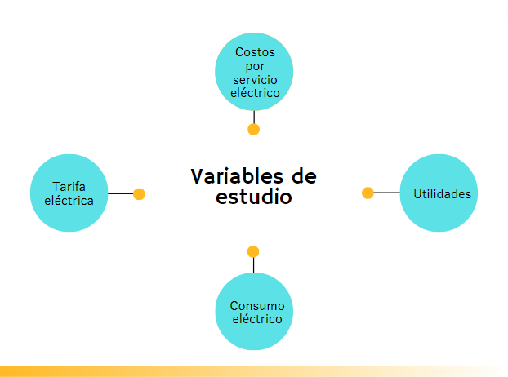
- Esquema de variables de estudio
Fuente: Elaboración propia.

3.1.3 OPERACIONALIZACION DE LAS VARIABLES
Las variables se deben conocer mediante dos formas: La definición conceptual y la definición operacional; con respecto a la primera, se debe definir las variables como si fuese una palabra o frase dentro de un glosario; con respecto a la segunda, se precisa la forma en cómo se va a medir la variable, a esto se le llama: Operacionalización de variables. La operacionalización de variables consiste en un conjunto de técnicas y métodos que permiten medir la variable en una investigación, es un proceso de separación y análisis de la variable en sus componentes que permiten medirla. (Arias, 2021)

En esta sección y en la Tabla 2 se describe la manera en la que se manejaran las variables a evaluar en esta investigación.

- Operacionalización de variables.

Variable | Definición Conceptual | Definición Operacional | Dimensiones | Indicadores | Ítem |  | Estrategia | Dirigido
Costos por servicio eléctrico | Es el costo total de la energía al sumar un cargo o restar una bonificación por concepto de factor de potencia (Morales, 2019, p.23). | Son los costos totales en los que incurre la empresa año con año por concepto del suministro eléctrico de la empresa. | Pagos por servicio eléctrico | Monto pagado por energía. | N/A |  | Base de datos de la empresa | N/A
Costos por servicio eléctrico |  |  | Alumbrado público | Monto pagado por cargos de alumbrado público. | N/A |  | Base de datos de la empresa | N/A
Costos por servicio eléctrico |  |  | Gastos de generador eléctrico a diesel | Pago de combustible usado por el generador a diesel. | N/A |  | Base de datos de la empresa | N/A
 |  |  |  | Costos por mantenimientos del generador eléctrico. | N/A |  | Base de datos de la empresa | N/A
Fuente: Elaboración Propia

Continuación de Tabla 2
Variable | Definición Conceptual |  | Definición Operacional | Dimensiones | Indicadores | Ítem |  | Estrategia | Dirigido
Utilidades | La utilidad neta es el valor residual de los ingresos de una entidad lucrativa, después de haber disminuido sus costos y gastos relativos, reconocidos en el estado de resultados siempre que estos últimos sean menores a dichos ingresos, durante un periodo contable. Caso contrario, la resultante es una pérdida neta. Por tanto, la empresa obtiene una utilidad neta si los ingresos son mayores que sus gastos, pero si los gastos son mayores, tendrá una pérdida neta (Morales, 2011, p.99). |  | Es el valor monetario que se calcula de la diferencia entre los ingresos que recibe la empresa y los egresos que esta experimenta. | Rentabilidad | Estados de resultados | N/A |  | Base de datos de la empresa | N/A
Consumo eléctrico | Depende directamente de la energía consumida por la carga en operación y del tiempo de uso de la misma. El resultado de multiplicar la energía consumida por el tiempo de uso de esa energía da lugar a la unidad de potencia consumida por unidad de tiempo kWh (Enríquez, 1998, p. 19). | Se refiere a la cantidad de unidad de potencia por unidad de tiempo utilizada por la empresa en el año.  Nivel de consumo. |  | Nivel de Consumo | Consumo en kWh. | N/A |  | Base de datos de la empresa. | N/A
 |  |  |  |  | Pico de Potencia en kW | N/A | Base de datos de la empresa |  | N/A
Fuente: Elaboración Propia

Continuación de Tabla 2
Variable | Definición Conceptual | Definición Operacional | Dimensiones | Indicadores | Ítem | Estrategia | Dirigido
Tarifa eléctrica | El valor que paga el consumidor regulado del servicio público de energía eléctrica, como receptor directo del servicio, por la demanda de potencia eléctrica y por el consumo de energía, que requiere para satisfacer sus diferentes y variadas necesidades, según sus modalidades de consumo y nivel de tensión al que recibe este servicio (Agencia de Regulación y Control de Electricidad 2018, p. 5). | Factor monetario de proporcionalidad entre el pago por consumo eléctrico a la EEH y la cantidad de energía demandada por la empresa. | Contable | Tarifa pagada por kWh | N/A | Base de datos de la empresa. | N/A
 |  |  |  | Evolución de la tarifa pagada por kWh | N/A | Base de datos de la empresa. | N/A
Fuente: Elaboración Propia

3.1.4 HIPOTESIS
Según Sampieri (2014), las hipótesis correlacionales especifican las relaciones entre dos o más variables y corresponden a los estudios correlacionales. Sin embargo, las hipótesis correlacionales no sólo pueden establecer que dos o más variables se encuentran vinculadas, sino también cómo están asociadas. Alcanzan el nivel predictivo y parcialmente explicativo.
Partiendo del hecho de que esta investigación posee un alcance correlacional, se plantea la siguiente hipótesis de investigación del tipo correlacional:
H0: “No existe relación entre los costos por servicio eléctrico y las utilidades netas percibidas por inversiones SANSA durante el periodo 2019-2022.”
H1: “Existe relación entre los costos por servicio eléctrico y las utilidades netas percibidas por inversiones SANSA durante el periodo 2019-2022.”

3.2 ENFOQUE Y MÉTODOS
- Enfoque y Métodos
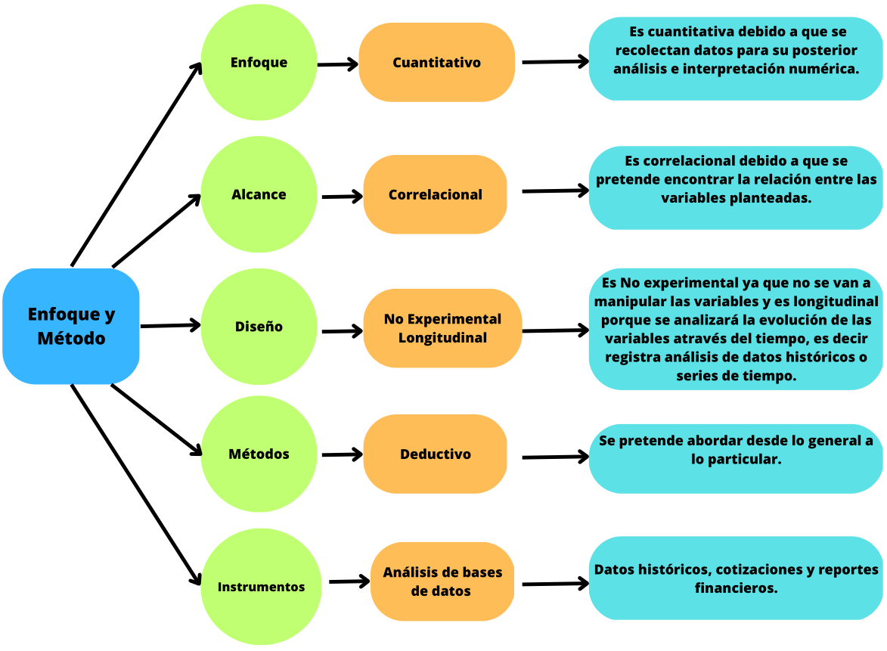
Fuente: Elaboración propia

3.3 DISEÑO DE LA INVESTIGACIÓN
“El diseño de investigación se define como el plan global de investigación que intenta dar de una manera clara y no ambigua respuestas a las preguntas planteadas en la misma” (Besse, 1999).

3.3.1 UNIDAD DE ANÁLISIS
Se puede definir a la unidad de análisis como una estructura categórica a partir de la cual podemos responder a las preguntas formuladas a un problema práctico, así como a las preguntas de investigación. En ella se conjuga el material empírico asociado al problema y un cuerpo teórico a través del cual se llevan a cabo inferencias con mayor coherencia y consistencia (Picón y Melian, 2014, p. 103).
La unidad de análisis de la investigación se realizará sobre los datos estadísticos recopilados de los indicadores a evaluar que inciden directamente en los costos por servicio eléctrico en la empresa Inversiones Sansa.

3.3.2 POBLACIÓN
Se le llama población o universo a un conjunto finito o infinito de personas u objetos que presentan características comunes (Gutiérrez Banegas, A. L., 2020).
En la presente investigación la población a analizar será la base de datos sobres los indicadores que inciden en los costos por servicio eléctrico en la empresa Inversiones Sansa. La población objeto de interés son los registros estadísticos de las bases de datos de la empresa Inversiones SANSA durante el periodo 2019 – 2022. Se aplicarán diferentes análisis estadísticos con la finalidad de indagar en las principales características y patrones de comportamientos de los mismos.

3.3.3 MUESTRA
La muestra es un subconjunto o parte representativa de la población (Gutiérrez Banegas, A. L., 2020).
Considerando que la población objeto a analizar son bases de datos de los registros de los indicadores que inciden directamente en los costos por servicio eléctrico de la empresa Inversiones en un periodo comprendido entre los años 2019 y 2022 y que existen diferentes softwares de análisis de datos capaces de manejar, ordenar y describir características importantes de estos indicadores no se calcula muestra.

3.3.3.1 TÉCNICA DE MUESTREO
Se define las técnicas de muestreo como un conjunto de técnicas estadísticas que estudian la forma de seleccionar una muestra representativa de la población, es decir, que represente lo más fielmente posible a la población a la que se pretende extrapolar o inferir los resultados de la investigación, asumiendo un error mesurable y determinado (Canal Diaz, 2006).
Considerando que para la presente investigación no se calcula muestra entonces no se aplican técnicas de muestreo.

3.4 TÉCNICAS, INSTRUMENTOS Y PROCEDIMIENTOS APLICADOS

3.4.1 TÉCNICAS DE INVESTIGACIÓN
Las técnicas de investigación son aquellas que permiten recopilar información acerca del tema a estudiar, relacionar el tema de investigación con otros aspectos de la realidad por medio de una estructura técnica adecuada, seleccionar objetos de estudio específicos para los proyectos de graduación y plantear teorías principales (Maya, 2014). En el presente estudio se utilizará la técnica de análisis de datos los cuales serán extraídos de la base de datos de la empresa Inversiones Sansa.

3.4.2 INSTRUMENTOS
Los instrumentos utilizados en una investigación permiten recopilar datos de la realidad para probar su hipótesis (Mejía, 2005, p. 13).
Se utilizó el instrumento de Análisis comparativo de datos en los datos históricos de la empresa Inversiones Sansa para cumplir con los objetivos planteados. Estos datos a evaluar serán particularmente los indicadores que influyen en el costo por servicio eléctrico. Los datos sobre la evolución de la tarifa eléctrica incluido alumbrado público y cargo por comercialización se extraerán de las bases de datos de la CREE en donde se publican las diferentes tarifas eléctricas para cada periodo determinado. El consumo eléctrico se extraerá de las facturas de energía emitidas por Empresa Energía Honduras (EEH) hacia la empresa Inversiones Sansa. El costo de mantenimiento y operación de la planta eléctrica a diésel se extraerá de las facturas emitidas por el contratista debido al servicio. Las utilidades netas se analizarán de acuerdo a las bases de datos proporcionadas por la empresa Inversiones Sansa, los indicadores anteriores serán evaluados en el periodo del 2019 al 2022.

3.4.3 PROCEDIMIENTO
En la Tabla 3, se presenta un resumen de los pasos ejecutados para la aplicación de instrumentos los cuales fueron necesarios para la finalización de este estudio.
- Procedimiento
No. | Actividad | Responsable | Lugar | Fecha | Estado
1 | Obtención de registros sobre indicadores de costos por servicio eléctrico de la base de datos de la empresa Inversiones Sansa de los periodos 2019 al 2022. | Daniel Rodríguez / José Armando Hernández | Empresa Inversiones Sansa | 1/4/2023 | Pendiente
2 | Análisis de indicadores de costos por servicio eléctrico en la empresa Inversiones Sansa. | Daniel Rodríguez / José Armando Hernández | No Aplica | 2/4/2023 | Pendiente
3 | Obtención de estados financieros de empresa Inversiones Sansa de los periodos 2019 al 2022. | Daniel Rodríguez / José Armando Hernández | Empresa Inversiones Sansa | 1/4/2023 | Pendiente
4 | Análisis de los estados financieros de empresa Inversiones Sansa de los periodos 2019 al 2022 | Daniel Rodríguez / José Armando Hernández | No Aplica | 2/4/2023 | Pendiente
5 | Investigación sobre el dimensionamiento del sistema solar fotovoltaico a instalar como alternativa para disminuir costos por pago de energía eléctrica en empresa Inversiones Sansa | Daniel Rodríguez / José Armando Hernández | Empresa Inversiones Sansa | 5/4/2023 | Pendiente
6 | Cotización sobre el sistema solar fotovoltaico a instalar como alternativa para disminuir costos por pago de energía eléctrica en empresa Inversiones Sansa | Daniel Rodríguez / José Armando Hernández | Proveedores de equipo de generación solar fotovoltaica | 6/4/2023 | Pendiente
7 | Proyección de los estados financieros de la empresa inversiones Sansa después de instalar un sistema de generación de energía solar fotovoltaica | Daniel Rodríguez / José Armando Hernández | No Aplica | 7/4/2023 | Pendiente
Fuente: Elaboración Propia

3.5 FUENTES DE INFORMACIÓN
En la siguiente sección se describirán las fuentes de información que se utilizaron para realizar la siguiente investigación.
Según Torres (2011), las fuentes de información académica se pueden definir como los materiales documentales electrónicos o impresos que contienen información científica, datos específicos, escritos oficiales que fundamentan un trabajo académico, sea éste una investigación, un artículo, ensayo, programa de estudios, ponencia, un informe.

3.5.1 FUENTES PRIMARIAS
En esta subsección se describirán las fuentes primarias de la información que se utilizaron en la presente investigación.
Las referencias o fuentes primarias proporcionan datos de primera mano, pues se trata de documentos que incluyen los resultados de los estudios correspondientes. Ejemplos de fuentes primarias son: libros, antologías, artículos de publicaciones periódicas, monografías, tesis y disertaciones, documentos oficiales, reportes de asociaciones, trabajos presentados en conferencias o seminarios, artículos periodísticos, testimonios de expertos, documentales, videocintas en diferentes formatos, foros y páginas en internet, etcétera (Sampieri, 2014)
La fuente de información primaria utilizada en la investigación fue:
- Base de datos de la empresa Inversiones Sansa.

3.5.2 FUENTES SECUNDARIAS
A continuación, se definen las fuentes secundarias de información utilizadas para recopilar información durante la investigación.
“Las fuentes secundarias compilan y refieren a las fuentes primarias: son los catálogos, las bases de datos bibliográficas, los directorios” (Torres, 2011). Según Gonzales (2015) “algunos ejemplos de fuentes secundarias de información son los reportes de investigación basados en fuentes o datos primarios, como ser artículos de investigación, libros, reportes técnicos, patentes, etcétera” (p. 11).
Las fuentes secundarias de información utilizadas en esta investigación fueron:
- Revistas científicas.
- Sitios Web oficiales.
- Libros.
- Documentos divulgados por instituciones públicas.

CAPITULO IV. RESULTADOS Y ANALISIS
A lo largo del presente capítulo, se expondrá acerca de la información obtenida durante la investigación y relacionada a las variables de estudio planteados en el capitulo anterior. Se incluyen las tablas, figuras y demás recursos necesarios para el analisis de las variables de estudio y su respectivo analisis. También se incorpará el analisis de los indicadores planteados en el capitulo anterior para una mejor gestión de las variables, así como también se incluirán las técnicas aplicadas para la recolección y análisis de datos y la obtención de los resultados.

4.1 INFORME DE PROCESO DE RECOLECCION DE DATOS
Durante el proceso de recolección de los datos necesarios para ejecutar el análsis de las variables previamente definidas en esta investigación, se realizó una búsqueda en la base de datos de la empresa Inversiones SANSA la cual fue proporcionada por el gerente propietario de la empresa y además, mediante visitas al local principal en donde se observaron y se midieron elementos técnicos imprescindibles para obtener datos numéricos que conllevaron a lo necesario para determinar los indicadores más importantes como ser rentabilidad, consumo en kWh, Pico de Potencia consumida por la empresa, estos indicadores y sus dimensiones fueron necesarios para plantear una solución a la problemática de la empresa con respecto a los costos y confiabilidad de la energía.
Adicionalmente a la recolección de datos por medio de la base de datos de la empresa Inversiones SANSA, se obtuvieron registros históricos de los años 2019 al 2022, cargos por comercialización, alumbrado público; las tarifas eléctricas se obtuvieron por medio de la pagina web oficial de la CREE. Estos datos fueron necesarios para estudiar la evolución de las mismas y como estas han impactado en las utilidades de la empresa Inversiones SANSA.
El proceso de recolección de datos se podría resumir en 3 etapas: Visita, Registro y Ordenamiento. Para el proceso de la obtención de los datos necesarios para las variables de Costos por servicio eléctrico, Utilidades y Consumo eléctrico se realizó una visita a las instalaciones de Inversiones SANSA y se tuvo un encuentro con el gerente de la empresa, una vez discutido los datos requeridos, se nos facilitó observar y analizar los EEFF para poder obtener las Utilidades netas mensuales de los años 2019 al 2022, luego se analizaron los recibos de pago de energía eléctrica del mismo periodo de tiempo, finalmente se nos mostraron los pagos de mantenimiento de la planta de generación eléctrica a diesel. La información correspondiente a las tarifas eléctricas atribuidas a Inversiones SANSA se obtuvieron del portal oficial de la CREE.

4.2 RESULTADOS Y ANÁLISIS DE LAS TÉCNICAS APLICADAS
En esta sección se ilustrará el desarrollo de las variables y sus indicadores, descritas previamente en la tabla de operacionalización de variables. Para dilucidar correctamente la relación entre la evolución de los costos por pago de servicio eléctrico y las utilidades de la empresa Inversiones Sansa, se describen y analizan las variables Costos por Servicio Eléctrico, Utilidades, Consumo Eléctrico y Tarifa Eléctrica.

4.2.1 ANALISIS DE LOS COSTOS POR SERVICIO ELECTRICO
Dentro de los costos fijos en el estado de resultados de la empresa Inversiones SANSA, se encuentra el costo por el suministro de energía eléctrica a la empresa distribuidora de energia ENEE. El mismo se compone de los indicadores pago por energía, cargos de comercialización, alumbrado público y gastos de generador eléctrico a diesel. Los mismos se presentaron cada uno por individual y posteriormente se unificarán para mostrar un valor integral de costos por servicio eléctrico. Describir correctamente los componentes e indicadores de esta variable es de suma importancia para esta investigación ya que servirá para el analisis de impacto financiero final en las utilidades de la empresa. Para el análisis de esta variable se describen los mismos en el periodo de 2019-2022.

4.2.1.1 PAGO POR SERVICIO ELÉCTRICO
El primer indicador a evaluar dentro de la variable costo por servicio eléctrico es el pago por servicio eléctrico especificamente a la ENEE como empresa distribuidora y comercializadora de energia en Honduras. En los datos presentados a contiunuación se engloban todos los elementos consituidos en la factura eléctrica, incluyendo cargo por consumos en kWh según tarifa, cargos por comercialización y alumbrado público. Este pago se realiza de manera mensual y corresponde a un costo fijo para la operatividad de Inversiones SANSA. A continuación se presenta un resumen mensual de los mismos en el periodo 2019-2022.

- Pago por servicio Eléctrico Años: 2019 - 2022
Fuente: Elaboración propia
En la Tabla 4, se resume que los pagos por concepto de servicio eléctrico fueron aumentando interanualmente, comparando los pagos totales realizados en el año 2019 con los del 2022 se registró un aumento del 241.42%. Lo que conlleva a analizar que se tuvo un aumento en el consumo eléctrico en kWh incidiendo directamente en la factura eléctrica, esto concuerda con la instalación de nueva maquinaria para la fabricación de la repostería y la conservación y refrigeración de las materias primas, la empresa Inversiones SANSA adquirio más hornos eléctricos y camaras de refrigeración para satisfacer la demanda incipiente de sus clientes.

4.2.1.2 CARGOS POR ALUMBRADO PÚBLICO
El cargo por alumbrado público dentro de la factura eléctrica es un componente importante a analizar ya que el mismo esta ligado al consumo de energía de una forma directamente proporcional.
Presentar este dato para su posterior análisis en la sección de la propuesta técnica a evaluar es importante porque en la misma se planteará una forma de reducir el consumo eléctrico en la factura lo que conllevaría a la vez a una disminución en los cargos por alumbrado público y a un ahorro sustancial para la empresa.

- Consumo y Cargo por Alumbrado Público Años: 2019 - 2022
Fuente: Elaboración Propia
De la tabla 5, se observa que exíste un aumento en el consumo y por lo tanto el cargo de alumbrado público se elevó mensual e interanualmente. Durante el año 2019 el mayor cargo por alumbrado que se pagó fue por L. 6,679.88 en el mes de Diciembre, en el 2020 fue por L. 7,742.51 en el mes de Febebrero, para el año 2021 fue de L. 6,468.89 en el mes de Noviembre, y finalmente; en 2022 el mes de mayor cargo de alumbrado publico fue de L. 8,437.51 en el mes de Diciembre. Estos resultados sugieren una estrecha relación entre el consumo y el cargo por alumbrado, sin embargo; este cargo depende de otros factores internos de la ENEE. Los cargos por alumbrado experimentaron un aumento del 16.42% del 2019 al 2020, una reducción del 16.44% del 2020 al 2021, y un aumeno de 30.43% del 2021 al 2022. Estos cambios se pueden resumir en un umento neto del 26.31% del 2019 al 2022.
A continuación, el grafíco correspondiente a la relación entre el consumo y el cargo por alumbrado público mensual durante los años 2019 al 2022.
- Relación Entre el Consumo en kWh y el Cargo por Alumbrado Público en L.

Fuente: Elaboración Propia
En la figura 4 se evidencia la estrecha relación entre los consumos de energía en kWh y los cargos por alumbrado público.

4.2.1.3 PAGO COMBUSTIBLE USADO POR EL GENERADOR A DIESEL
En Octubre del año 2019 la empresa Inversiones SANSA se vio en la obligación de ejectuar un plan de inversión para la adquisición de una planta de emergencia de generación a diesel con las siguientes especificaciones.
Marca: YUXING POWER CO. LTD.
Combustible: Diesel
Datos Nominales: 64 kW, 60 Hz, monofásico, 120/240 V
El generador tuvo un costo final con instalación y montaje incluidos de L. 400,000.00.
La inversión en este equipo tuvo la finalidad de contrarestar los apagones por falla y por constantes mantenimientos en la red de distribución estatal, debido a la naturaleza del negocio y del único establecimiento en donde se fabrica toda la repostería y los pasteles, además de que se ofrece servicio de cafetería en un local de 2 plantas totalmente climatizado y acondicionado para eventos especiales. La continuidad del fluido eléctrico es imprescindible. Además a continuación se detallan los costos por combustible a diesel en los años 2019 – 2022.

- Galones y precio promedio de Diesel consumido Años 2019 - 2022
Año 2019 | Días | Horas | Galones de Diesel Consumidos | Precio Promedio Galón de Diesel | Pago Diesel
Octubre | 2 | 48 | 50 | L 80.03 | L 4,001.25
Noviembre | 1 | 24 | 25 | L 81.43 | L 2,035.63
Diciembre | 1 | 24 | 25 | L 81.24 | L 2,031.00
Total | 4 | 96 | 100 | L 80.90 | L 8,067.88

Año 2020 | Días | Horas | Galones de Diesel Consumidos | Precio Promedio Galón de Diesel | Pago Diesel
Enero | 0.5 | 12 | 12.5 | L 82.44 | L 1,030.53
Febrero | 1.5 | 36 | 37.5 | L 77.14 | L 2,892.75
Marzo | 3 | 72 | 75 | L 72.18 | L 5,413.31
Abril | 3 | 72 | 75 | L 60.97 | L 4,572.75
Mayo | 3 | 72 | 75 | L 54.64 | L 4,097.81
Junio | 1.5 | 36 | 37.5 | L 58.40 | L 2,190.00
Julio | 1.5 | 36 | 37.5 | L 63.43 | L 2,378.63
Agosto | 1.5 | 36 | 37.5 | L 65.18 | L 2,444.16
Septiembre | 1 | 24 | 25 | L 64.24 | L 1,606.00
Octubre | 3 | 72 | 75 | L 61.82 | L 4,636.65
Noviembre | 5 | 120 | 125 | L 62.06 | L 7,757.81
Diciembre | 4 | 96 | 100 | L 65.53 | L 6,553.20
Total | 28.5 | 684 | 712.5 | L 65.67 | L 45,573.59

Año 2021 | Días | Horas | Galones de Diesel Consumidos | Precio Promedio Galón de Diesel | Pago Diesel
Enero | 1 | 24 | 25 | L 68.96 | L 1,724.05
Febrero | 1 | 24 | 25 | L 72.21 | L 1,805.19
Marzo | 3 | 72 | 75 | L 77.25 | L 5,793.38
Abril | 2.5 | 60 | 62.5 | L 77.67 | L 4,854.13
Mayo | 3 | 72 | 75 | L 79.17 | L 5,937.38
Junio | 1.5 | 36 | 37.5 | L 82.28 | L 3,085.41
Julio | 2 | 48 | 50 | L 83.48 | L 4,174.10
Agosto | 2.5 | 60 | 62.5 | L 82.85 | L 5,178.28
Septiembre | 2 | 48 | 50 | L 83.13 | L 4,156.30
Octubre | 2 | 48 | 50 | L 87.02 | L 4,351.00
Noviembre | 2 | 48 | 50 | L 87.55 | L 4,377.50
Diciembre | 2 | 48 | 50 | L 87.49 | L 4,374.50
Total | 24.5 | 588 | 612.5 | L 80.75 | L 49,811.20

Año 2022 | Días | Horas | Galones de Diesel Consumidos | Precio Promedio Galón de Diesel | Pago Diesel
Enero | 0.5 | 12 | 12.5 | L 88.68 | L 1,108.44
Febrero | 2 | 48 | 50 | L 94.12 | L 4,705.75
Marzo | 3 | 72 | 75 | L 99.36 | L 7,452.19
Abril | 3 | 72 | 75 | L 111.72 | L 8,379.15
Mayo | 2 | 48 | 50 | L 122.36 | L 6,117.88
Junio | 2.5 | 60 | 62.5 | L 123.62 | L 7,726.38
Julio | 2 | 48 | 50 | L 124.08 | L 6,204.20
Agosto | 2 | 48 | 50 | L 114.69 | L 5,734.50
Septiembre | 2.5 | 60 | 62.5 | L 114.25 | L 7,140.50
Octubre | 2.5 | 60 | 62.5 | L 112.87 | L 7,054.22
Noviembre | 1 | 24 | 25 | L 118.78 | L 2,969.38
Diciembre | 1 | 24 | 25 | L 106.31 | L 2,657.75
Total | 24 | 576 | 600 | L 110.90 | L 67,250.32

Fuente: Elaboración Propia
De los datos anteriores cabe resaltar que el año donde más combustible se consumio en el establecimiento fue en el 2020 esto coincide con lo crítico en que resulto el estado de la red de distribución eléctrica estatal despues del paso de los huracanes Eta y Iota, estas interrupciones en el servicio fueron más evidentes en los meses de Octubre, Noviembre y Diciembre del 2020. Además es evidente el incremento sustancial interanual en el precio del combustible Diesel, el cual tuvo su pico más bajo en mayo del 2020 y su máximo histórico en el periodo en cuestión en junio 2022. Los altos costos en los combustibles incrementaron los gastos de operación en el generador eléctrico a diesel y para el año 2022, sin ser este el año en que más combustible se consumio si fue el año en el que más gastos por combustible se incurrió.
De la Tabla 6, se puede observar que los pagos por Diesel experimentaron un aumento de 2019 al 2020 de un 465% ( justificado en en el hecho de que en el 2019 el generador solo estuvo trabajando 3 meses, ya que este fue instalado en octubre de 2019); un aumento del 9.3% del 2020 al 2021, y finalmente; un aumento del 35% del 2021 al 2022. Estos datos representan un aumento neto del 47.57% del 2020 al 2022 (se tomó el 2020 como referencia porque este fue el primer año completo en el que estuvo operando el generador a diesel).

4.2.1.4 COSTOS POR MANTENIMIENTO DE GENERADOR A DIESEL
Al ser un dispositivo de generacíon electromecánico con motor a diesel los gastos por mantenimiento deben ser constantes y recomendable realizarlos cada seis meses los mismos incluyen cambio de aceite, coolant y revisión electromecánica de la unidad. A continuación se detallan los costos incurridos en el periodo en cuestión 2019 – 2022.
- Gastos por mantenimiento semestral a generador eléctrico a Diesel
Gastos por Mantenimiento Semestral a Generador Eléctrico a Diesel
Cambio de Aceite y Filtro, Coolant y Revisión Electromecánica
2019
Semestre 1 | N/A
Semestre 2 | L 3,850.00
2020
Semestre 1 | L 4,158.00
Semestre 2 | L 4,158.00
2021
Semestre 1 | L 4,449.06
Semestre 2 | L 4,449.06
2022
Semestre 1 | L 4,804.98
Semestre 2 | L 4,804.98

Fuente: Elaboración Propia
De la Tabla 7, se observa que los gastos por mantenimiento a Diesel tuvieron una tendencia ascendente a lo largo del periodo 2019 – 2022, debido a que el aceite es un derivado del petroleo y los precios de los mismos a nivel global se mantuvieron al alza. Los pagos asociados a lso mantenimientos del generador a diesel aumentaron ininterrumpidamente en un 8% del 2019 al 2020, en un 7% del 2020 al 2021, y finalmente; en un 7.9% de 2021 al 2022.Además la mano de obra por parte del personal de mantenimiento contratado por la empresa también aumento neto considerablemente en un 24.8% del semestre 2 del 2019 al sermestre 2 del año 2022, esto causado principalmente por la inflación experimentada a través de los años en análisis.

4.2.2 ANALISIS DE LA UTILIDADES
Las utilidades obtenidas por la empresa Inversiones SANSA forman una parte primordial en análisis de la presente investigación, ya que se espera analizar la manera en que afectan los costos por servicio eléctrico de la empresa a las utilidades de la misma. Para tal fin, se presenta a continuación un análisis de las utilidades netas obtenidas por la empresa Inversiones SANSA durante el período en cuestión.

4.2.2.1 UTILIDADES NETAS
La siguiente tabla nos ilustra la evolución de las utilidades netas de la empresa Inversiones SANSA desde el año 2019 al año 2022.
- Utilidades Netas Años 2019 - 2022
Utilidades
 | 2019 | 2020 | 2021 | 2022
Enero | L 186,421.70 | L 195,742.79 | L 219,319.65 | L 243,688.50
Febrero | L 186,018.93 | L 195,319.88 | L 218,845.80 | L 243,162.00
Marzo | L 202,367.16 | L - | L 238,079.01 | L 264,532.23
Abril | L 200,146.95 | L - | L 235,467.00 | L 261,630.00
Mayo | L 262,111.95 | L 209,689.56 | L 308,367.00 | L 342,630.00
Junio | L 245,639.59 | L 196,511.67 | L 288,987.75 | L 321,097.50
Julio | L 217,143.31 | L 173,714.65 | L 255,462.71 | L 283,847.46
Agosto | L 227,722.58 | L 182,178.06 | L 267,908.91 | L 297,676.57
Septiembre | L 262,619.73 | L 210,095.79 | L 308,964.39 | L 343,293.77
Octubre | L 252,911.88 | L 202,329.51 | L 297,543.39 | L 330,603.77
Noviembre | L 278,568.32 | L 222,854.66 | L 327,727.44 | L 364,141.60
Diciembre | L 361,126.36 | L 288,901.09 | L 424,854.54 | L 472,060.60
Utilidades Anuales | L 2,882,798.46 | L 2,077,337.64 | L 3,391,527.60 | L 3,768,364.00

Fuente: Elaboración propia

Se puede observar de la Tabla 8, que durante los 2 meses en que los confinamientos durante la pandemia por Covid 19 se tradujeron en una disminución absoluta de las utilidades netas, esto porque la empresa estuvo fuera de operaciones durante ese tiempo, al final del año esto significó una reducción sustancial de las utilidades netas anuales percibidas por la empresa Inversiones SANSA. Durante los dos años siguientes, se experimentó un continuo incremento de las utilidades netas anuales. En el año 2020 se experimentó una reducción del 27.94% de las utilidades netas anuales como producto de las restricciones aplicadas en el país por el Covid-19. Se puede apreciar un aumento del 63.26% en las utilidades netas percibidas por la empresa en el año 2021 con respecto al 2020, esto producto de la disminución en las restricciones por Covid-19 vigentes en el país. Finalmente, en el año 2022 Inversiones SANSA incrementó sus utilidades netas anuales en un 11.11%.
Se puede apreciar un ciclo que se repite anualmente, este insinúa que durante los meses de Mayo, Septiembre, Noviembre y Diciembre de cada año, la empresa experimenta mayores utilidades netas mensuales; esto provocado por celebraciones como el día de las madres y las fechas festivas de fin de años, agregado a esto ultimo, durante Diciembre gran parte de la población economicamente activa de la zona recibe el pago del Aguinaldo, por lo que las personas son más propensas a gastar dinero.

- Evolución de las Utilidades netas anuales.
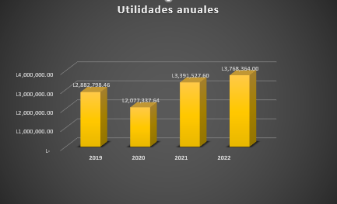
Fuente: Elaboración propia.
En la figura 5 se aprecia que durante el 2020 se experimentó una reducción en las utilidades de la empresa como consecuencia del Covid 19. Sin embargo, se observa una recuperación fuerte y una tendencia al alza de las utilidades netas anuales.

4.2.3 CONSUMO ELECTRICO
Continuando con el análisis de las variables de estudio para esta investigación, se presenta la variable de “Consumo eléctrico”; en pocas palabras, se refiere a la cantidad de energía eléctrica consumida por la empresa Inversiones Sansa en un período de tiempo determinado (dicha energía consumida se mide en kWh). El consumo eléctrico de Inversiones Sansa fue medido con los medidores que brinda la EEH a la empresa para posteriormente, gestionar los cobros pertinentes.
Con el propósito de una mejor comprensión del Consumo eléctrico, se definen a continuación los indicadores de “Consumo en kWh” y “Pico de potencia consumida por la empresa”.

4.2.3.1 CONSUMO EN KWH
La mejor manera de conocer cuál ha sido el consumo eléctrico de la empresa Inversiones Sansa es hacer un estudio de los consumos registrados por la EEH hacia la empresa Inversiones Sansa. Dichos registros son realizados mensualmente por los equipos de medición brindados por la EEH. Mes a mes, EEH entrega a Inversiones Sansa un recibo con el desglose de todos los cargos y cobros asociados a Inversiones Sansa. Uno de esos cobros es directamente el consumo en kWh realizado por Inversiones Sansa. Para calcular el consumo, EEH realiza una revisión visual del contador de kWh de Inversiones Sansa, una vez determinado el valor que muestra el contador, se resta el valor que mostraba en la lectura anterior. Dicha diferencia es el valor numérico de los kWh consumido por Inversiones Sansa durante el mes.
Para conseguir el valor numérico de los consumos en kWh, se revisaron los recibos de pago realizados por Inversiones Sansa desde el año 2019 hasta el año 2022. A continuación, se muestran los consumos eléctricos en kWh de Inversiones Sansa durante el período de tiempo bajo estudio.

- Consumo eléctrico en kWh.
Consumo eléctrico (kWh)
Consumo en kWh/mes | 2019 | 2020 | 2021 | 2022
Enero | 2,662 | 8,259 | 3,748 | 5,849
Febrero | 2,625 | 7,856 | 3,537 | 5,600
Marzo | 3,132 | 3,390 | 3,815 | 7,120
Abril | 2,311 | 3,391 | 3,138 | 6,480
Mayo | 3,788 | 2,581 | 5,062 | 8,080
Junio | 2,851 | 2,857 | 4,401 | 7,840
Julio | 3,055 | 2,589 | 5,574 | 7,440
Agosto | 3,258 | 3,702 | 6,985 | 8,800
Septiembre | 3,699 | 4,091 | - | 8,720
Octubre | 4,304 | 4,006 | 14,245 | 7,600
Noviembre | 7,745 | 3,395 | 5,737 | 7,920
Diciembre | 7,691 | 3,796 | 6,188 | 7,840
Consumo en kWh anual | 47,121 | 49,913 | 62,430 | 89,289

Fuente: Elaboración Propia
- Aumento en el Consumo en kWh Interanual
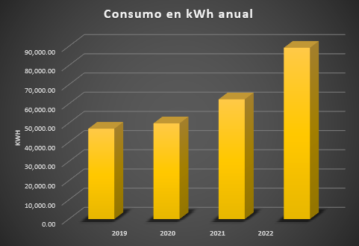
Fuente: Elaboración Propia
Como se puede apreciar en la Tabla 9, los consumo eléctricos en kWh de Inversiones SANSA han ido aumentando de manera ininterrumpida desde el 2019 hasta el 2022. Se puede apreciar un leve aumento del 5.93% en el consumo del 2019 al 2020, dejando claro que durante el año de la pandemia por Covid 19 no disminuyó el consumo total del año 2020. Del 2020 al 2021 se observó un aumento del 25.08%, evidenciando una aceleración al incremento experimentado del 2019 al 2020. Finalmente, del 2021 al 2022 se experimentó un incremento del 43.02%, casi el doble del incremento experimentado en año cambio de año anterior. Podemos apreciar que si comparamos el consumo del 2019 casi se duplicó en el año 2022, es decir, en solamente 3 años (del 2020 al 2022). Esto encaja con el contexto nacional, considerando que en el 2021 había una necesidad grande en la población en general de gastar dinero y aumentar el consumismo en general, necesidad provocada por el confinamiento obligatorio de la pandemia por Covid 19. Dicho aumento en la demanda, provocó que Inversiones SANSA utilizara una mayor cantidad de maquinaria y por mayor cantidad de tiempo para poder satisfacerla.
Los consumos representa un aumento total del 89.49% en el año 2022 con respecto al año 2019. Por otro lado, los consumos más bajos de cada año que se experimtaron durante el período en cuestión fueron de 2311 kWh en abril de 2019, 2581 kWh en Mayo de 2020, 3138 kWh en Abril de 2021 y 6480 kWh en abril para el año 2022.
De la tabla anterior podemos inferir que los mayores consumos de kWh hora se presentan durante los meses de Mayo, Septiembre, Noviembre y Diciembre ¿Suena familiar? Son los meses durante los cuales la empresa experimenta mayores utilidades netas mensuales. Estos resultados nos invita a pensar que no son casualidad, ya que una mayor utilidad mensual de la empresa Inversiones SANSA es directamente propocional a la cantidad de productos que se deben elaborar, dicha cantidad conlleva un aumento en el consumo eléctrico de la empresa porque la maquinaria de la empresa se debe utilizar por más tiempo.

4.2.3.2 PICO DE POTENCIA CONSUMIDA POR LA EMPRESA
En esta sección se describen los cálculos relacionados con el pico de potencia consumido por la empresa Inversiones SANSA. Para el calculo de este indicador, se realizó una visita a las instalaciones de la empresa, luego se tomó un registro de los equipos eléctricos instalados en la misma. Se realizó énfasis en los equipos que son imprescindibles para la operación de la empresa, por ejemplo: Congeladores, refrigeradores, cafeteras, máquinas de expresos, batidoras, etc.
- Carga instalada.
Dispositivo | Cantidad | Potencia Individual (W) | Potencia Total Instalada (W)
Televisor 32" | 5 | 69.00 | 345.00
Aire Acondicionado 24,000 BTU | 6 | 2,800.00 | 16,800.00
Recamara 2 puertas | 4 + (5 Reserva) | 900.00 | 3,600.00
Congelador | 4 | 500.00 | 2,000.00
Refrigerador Convencional | 1 | 200.00 | 200.00
Máquina de granitas (3 espacios) | 1 | 900.00 | 900.00
Máquina de capuchinos (2 grupos) | 1 | 2,900.00 | 2,900.00
Licuadora | 3 | 600.00 | 1,800.00
Microonda | 3 | 1,000.00 | 3,000.00
Batidora Pequeña | 2 | 300.00 | 600.00
Batidora Mediana | 4 | 750.00 | 3,000.00
Batidora Grande | 4 | 1,500.00 | 6,000.00
Horno Eléctrico Industrial | 4 | 8,000.00 | 32,000.00
Lámparas | 40 | 50.00 | 2,000.00
Total Potencia Instalada | 75,145.00

Fuente: Elaboración Propia
De la Tabla 10, podemos darnos cuenta que la carga instalada de la empresa Inversiones SANSA es merecedora de atención, ya que de estar trabajando todos los equipos conectados, la demanda energética de la empresa es con siderable (alrededor de 75.145 kW). Ademas, que las unidades de aire acondicionado y los hornos representan casi el 67% de la demanda enegética de la empresa.

4.2.4 TARIFA ELÉCTRICA
Para comprender de una mejor manera los costos por el consumo eléctrico que la empresa Inversiones SANSA realiza a la EEH, se define de manera general la tarifa eléctrica, la cual es el factor de proporcionalidad entre los kWh consumidos por la empresa Inversiones SANSA y el pago correspondiente exclusivamente al consumo de la misma.

4.2.4.1 TARIFA ELECTRICA PAGADA POR kWh
El precio de la tarifa es fijado cada cierto período de tiempo (normalmente cada 3 meses) por la CREE, para fijarla toma en cuenta diversos factores como la Oferta – Demanda de la energía en el país, los costos asociados a la generación de la electricidad, etc.
En la actualidad (2023) Inversiones SANSA recibe el servicio de suministro eléctrico bajo el régimen de Servicio general en baja tensión, dicho régimen asigna una tarifa eléctrica de 6.0818 HNL/kWh. Si bien, dicha tarifa no es el máximo histórico, es un valor considerablemente grande en comparación años anteriores. Esta alta tarifa se traduce en mayores gastos por consumo eléctrico de la empresa Inversiones SANSA comprada a la EEH.
- Tarifa eléctrica aplicada a los abonados según su clasificación.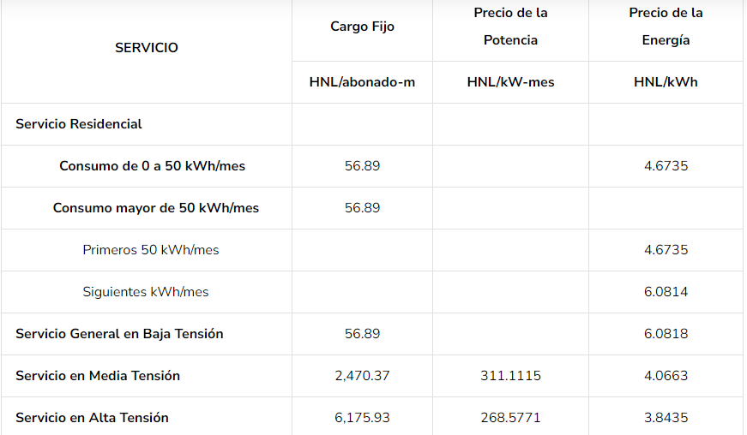
Fuente: CREE (2023).
De la Tabla 11, se puede apreciar que la tarifa vigente al día de hoy aplicada a Inversiones SANSA es de 6.0818 L/kWh consumido. Actualmente es la tarifa más alta que la EEH aplica a los abonados.
En el caso específico de El Salvador, se aplica una tarifa homologa de 0.150839 $/kWh, lo que equivale a 3.73 L/kWh (CAESS, 2023). En Nicaragua, se la tarifa homologa vigente es de 7.1761 C/kWh, lo que equivale a 4.85 L/kWh (INE, 2023). Para el caso de Guatemala, se aplica una tarifa homologa de 1.438911 Q/kWh, equivalentes a 4.54 L/kWh (Energuate, 2023). De aquí, podemos aseverar que Honduras aplica una de las tarifas más altas a los comercios de Centroamérica, lo cual es una barrera importante para la inversión en el país.

4.2.4.2 EVOLUCION DE LA TARIFA ELECTRICA PAGADA POR kWh
En esta sección se describe la evolución de las tarifas eléctricas aplicada a la empresa Inversiones SANSA desde el año 2019 hasta el 2020. Esto con el objetivo de observar como el comportamiento de la tarifa ha afectado los pagos por servicio eléctrico de la empresa a través de los años en cuestión.
Observando la Tabla 12, se puede notar que antes de la pandemia por Covid-19; la tarifa presentaba un crecimiento constante. Durante el año 2020, la tarifa bajó desde los 5.3266 L/kWh hasta un mínimo de 4.2868 L/kWh, producto de que; durante la pandemia, la mayoría de los mercados estuvieron paralizados casi al cien por ciento. A medida que las medidas restrictivas se fueron suavizando a finales del año 2020, podemos observar que la tarifa comenzó nuevamente un crecimiento, desde los 4.3388 L/kWh hasta un máximo de 6.5495 L/kWh en el último trimestre del 2022. Dicho crecimiento experimentó un pequeño retroceso durante el segundo y tercer trimestre del 2022, para posteriormente alcanzar su maxímo de 6.6595 L/kWh en el cuarto trimestre del 2022.
- Evolución de la tarifa eléctrica aplicada.
 | Tarifa eléctrica
 | 2019
Marzo | 5.3266
Julio | 5.2364
Octubre | 5.1195
 | 2020
Enero | 5.1945
Mayo | 4.4366
Julio | 4.2868
Octubre | 4.3388
 | 2021
Enero | 4.4883
Abril | 4.4082
Julio | 4.8105
Octubre | 5.3227
 | 2022
Enero | 6.0324
Abril | 5.7498
Julio | 5.7498
Octubre | 6.5495

Fuente: Elaboración Propia
- Evolución de la tarifa eléctrica según su categoría
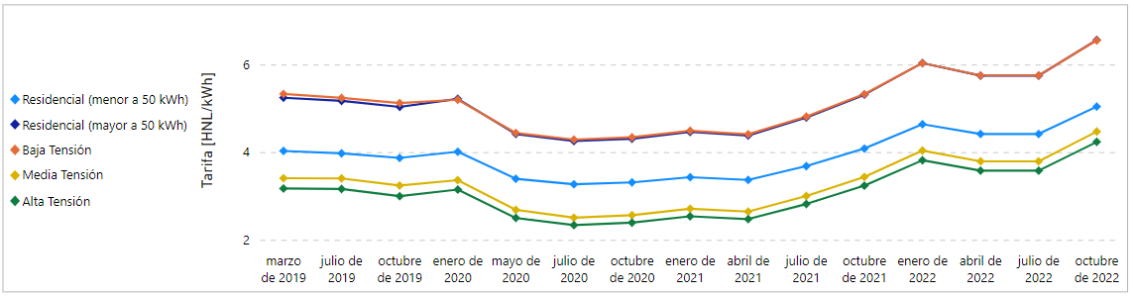
Fuente: CREE 2023
De la figura 7, podemos visualizar que la tarifa a la cual está sujeta la empresa Inversiones SANSA ( la línea color naranja) es de las más altas a lo largo de los años 2019 hasta el año 2022.

4.2.5 ANALISIS DE LAS VARIABLES COSTOS POR PAGOS DEL SERVICIO ELECTRICO Y UTILIDADES NETAS
Inicialmente se procedera al cálculo y presentación del total de costos que incurren el costo por servicio eléctrico en la empresa Inversiones SANSA incluyendo facturas eléctricas canceladas a la EEH y sus componentes, gastos por combusible diesel para poder operar la planta y gastos por mantenimiento al generador. Posteriormente se hizó una comparación para estudiar la correlación entre la variable costos por pagos del servicio eléctrico y la variable utilidad neta en el periodo comprendido entre 2019 – 2022.

4.2.5.1 COSTO POR SERVICIO ELECTRICO VS. UTILIDADES NETAS
Las utilidades netas obetnidas por las empresas como resultado de sus operaciones es de los parámetros más importantes a evaluar en cualquier empresa, por consiguiente; ahora analizaremos de manera comparativa las utilidades netas de Inversiones SANSA con con sus costos por servicio eléctrico.
A continuación se presenta la tabla resumen de las variables costos por servicio eléctrico y utilidades entas a evaluar para cada año respectivamente.

- Costos y Utilidades Netas año 2019
Año 2019
Mes | Costos por Servicio Eléctrico | Utilidades Netas
Enero | L 13,772.05 | L 186,421.70
Febrero | L 13,995.64 | L 186,018.93
Marzo | L 16,389.37 | L 202,367.16
Abril | L 14,472.27 | L 200,146.95
Mayo | L 21,333.41 | L 262,111.95
Junio | L 18,231.68 | L 245,639.59
Julio | L 17,723.86 | L 217,143.31
Agosto | L 19,119.50 | L 227,722.58
Septiembre | L 21,655.64 | L 262,619.73
Octubre | L 29,226.63 | L 252,911.88
Noviembre | L 45,875.17 | L 278,568.32
Diciembre | L 48,571.46 | L 361,126.36
Total Anual | L 280,366.68 | L 2,882,798.46
Fuente: Elaboración Propia
De la Tabla 13, se puede observar que las utilidades anuales equivalen a 10.28 veces el valor de los cotos por servicio eléctrico.
- Costos y Utilidades Netas año 2020
Año 2020
 | Costos por Servicio Eléctrico | Utilidades Netas
Enero | L 51,659.02 | L 195,742.79
Febrero | L 52,914.23 | L 195,319.88
Marzo | N/A | L -
Abril | N/A | L -
Mayo | L 20,121.05 | L 209,689.56
Junio | L 17,157.72 | L 196,511.67
Julio | L 16,332.78 | L 173,714.65
Agosto | L 20,775.51 | L 182,178.06
Septiembre | L 25,472.98 | L 210,095.79
Octubre | L 24,129.50 | L 202,329.51
Noviembre | L 19,733.27 | L 222,854.66
Diciembre | L 20,968.18 | L 288,901.09
Total Anual | L 269,264.23 | L 2,077,337.64
Fuente: Elaboración Propia

De la Tabla 14, y como consecuencia del Covid 19; la proporción utilidades/costos por servicio electrico se atenuó levemente ( 7.7 veces aproximadamente).
- Costos y Utilidades Netas año 2021
Año 2021
 | Costos por Servicio Eléctrico | Utilidades Netas
Enero | L 21,307.79 | L 219,319.65
Febrero | L 22,987.67 | L 218,845.80
Marzo | L 28,056.40 | L 238,079.01
Abril | L 24,983.59 | L 235,467.00
Mayo | L 32,764.38 | L 308,367.00
Junio | L 28,065.53 | L 288,987.75
Julio | L 32,774.83 | L 255,462.71
Agosto | L 45,234.01 | L 267,908.91
Septiembre | L 41,065.52 | L 308,964.39
Octubre | L 49,540.17 | L 297,543.39
Noviembre | L 36,780.21 | L 327,727.44
Diciembre | L 37,568.83 | L 424,854.54
Total Anual | L 401,128.95 | L 3,391,527.60
Fuente: Elaboración Propia
Durante el año 2021, la proporcion utilidades/ costos tiende a la alza; ya que durante este año dicha proporción tiene un valor de 8.45 veces. Esto como consecuencia de la recuperación económica post pandemia por Covid 19.

- Costos y Utilidades Netas año 2022
Año 2022
 | Costos por Servicio Eléctrico | Utilidades Netas
Enero | L 42,827.76 | L 243,688.50
Febrero | L 45,529.07 | L 243,162.00
Marzo | L 67,021.60 | L 264,532.23
Abril | L 61,582.08 | L 261,630.00
Mayo | L 69,474.71 | L 342,630.00
Junio | L 64,042.10 | L 321,097.50
Julio | L 60,808.60 | L 283,847.46
Agosto | L 69,138.56 | L 297,676.57
Septiembre | L 71,675.61 | L 343,293.77
Octubre | L 62,005.75 | L 330,603.77
Noviembre | L 61,933.89 | L 364,141.60
Diciembre | L 61,171.79 | L 472,060.60
Total Anual | L 737,211.50 | L 3,768,364.00
Fuente: Elaboración Propia
De las tablas anteriores se observa que durante los años evaluados 2019 – 2020, el costo por servicio eléctrico se elevo interanualmente. Si tomamos como referencia la comparación entre el costo por servicio eléctrico en el mes de Diciembre del 2019 y el mes de Diciembre del 2022 se puede observar un incremento del 25.94%. Además las utilidades netas durante los años 2019 - 2022 también fueron aumentando interanualmente si se toma como referencia y se compara Septiembre 2019 y Septiembre 2022 se registra un aumento en utilidades netas del 30.71%. Dicho patron se repite en la mayoría de los meses correspondiente a cada año en cuestión.

4.3 ANALISIS CORRELACIONAL
En palabras de Frederick (2013) la investigación correlacional es utilizada para analizar la asociación lineal o correlación entre dos variables cuantitativas, sin intención de manipular, controlar estas variables; y en el caso que exista asociación lineal, los resultados de una variable pueden ser usados para predecir los resultados de la otra variable.

4.3.1 PRUEBA DE NORMALIDAD
Para responder adecuamante a la prueba de hipotésis se efectuó un análisis de parámetros a través la estadística inferencial. Como primer punto se debe determinar si las variables a analizar costos por servicio eléctrico y utilidades netas, obedecen a la distribución normal o no. Segnifi (2004) indica que si las variables se ajustan a una distribución normal se les puede aplicar métodos estadísticos denominados paramétricos, en este caso se emplearia un analisis por coeficiente de correlación de Pearson, en caso de que las variables no se ajusten a una distribución de probabilidad normal entonces se deben utilizar métodos estadísticos no paramétricos como el análisis por coeficiente de correlación de Spearman.
A continuación se presenta el resultado de la prueba de normalidad utilizando el método de Shapiro-Wilk debido a que las muestra es menor a 50 datos. Se analizaron 46 pares de datos correspondiente a todos los meses dentro del intervalo analizado 2019 – 2022, exceptuando los meses Marzo y Abril del 2020 debido a que las operaciones de la empresa fueron pausadas por la pandemia global COVID-19.
Para el análisis se utilizó el software de análisis de datos IBM SPSS, en el cual se plantea una prueba de hipótesis de la siguiente forma tomando un nivel de significancia de α=5%:
H0 : Los datos provienen de una distribución normal
H1 : Los datos no provienen de una distribución normal
- Prueba de Normalidad de las variables Costos por Servicio Eléctrico y Utilidades Netas
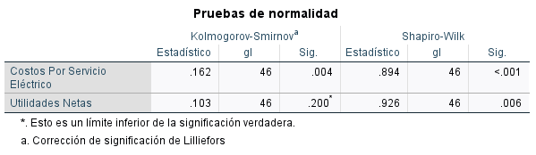
Fuente: (IBM SPSS, 2023)
Para la variable costos por sevicio eléctrico el valor p < 0.001 y para la variable utilidades netas el valor p = 0.006. Shapiro-Wilk (1965) indica que si el valor p < α, se rechaza H0 y se acepta H1 por lo que se concluye que ambas variables no siguen una distribución normal y se debe analizar los datos con un método no paramétrico como el coeficiente de correlación de Spearman.

4.3.2 CORRELACION DE SPEARMAN
En esta sección se presenta el resultado de la aplicación de la prueba de correlacion de Spearman para datos que no se ajustan a una distribución normal. Triola (2009), indica que la prubea de correlación de Spearman es una prueba no paramétrica que utiliza rangos de datos muestrales consistentes en datos apareados y se utiliza para probar una asociación entre dos variables.
Readecuando a la hipotesis planteada para esta investigación y utilizando el criterio de correlación de spearman se tiene que:
H0: r_{s} = 0 (No existe relación entre los costos por servicio eléctrico y las utilidades netas percibidas por inversiones SANSA durante el periodo 2019-2022.)
H1: r_{s} ≠ 0 (Existe relación entre los costos por servicio eléctrico y las utilidades netas percibidas por inversiones SANSA durante el periodo 2019-2022.)
Utilizando el software de análisis de datos IBM SPSS con un nivel de significancia α=5%, se obtuvieron los siguientes resultados.

- Prueba de Correlación de Spearman para las variables Costos por Servicio Eléctrico y Utilidades Netas
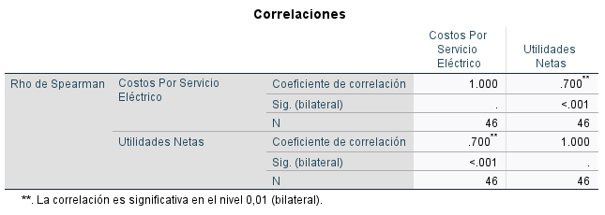
Fuente: (IBM SPSS, 2023)
Del análisis se obtuvo un valor p < 0.001 y por la regla de decisión se tiene que valor p < α, se rechaza H0 y se acepta H1 con un nivel de sginficancia de 5%, además el coeficiente de correlación de Spearman resulto ser de r_{s} = 0.700, lo que indica una correlación positiva alta en la escala de Spearman.

En el siguiente gráfico obtenido mediante el software de análisis de datos MINITAB se ilustra la dispersión de los datos entre los pares ordenados correspondientes a cada mes en cuestión.
- Gráfica de dispersión de matriz de Costos por Servicio Eléctrico y Utilidades Netas
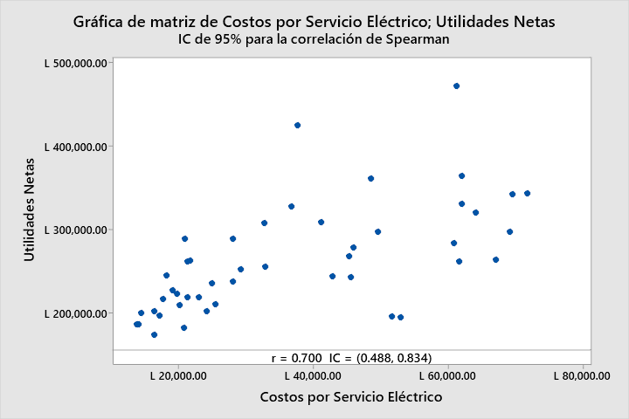
Fuente: (Minitab, 2023)
En continuación al análisis para aplicar una regresión lineal a los datos obtenidos de la Utilidades Netas vs Costos por servicio eléctrico, del gráfico de dispersión de la figura 10 y con r_{s} = 0.700 calculado, se puede concluir que exíste una correlación positiva entre la variable costo por servicio eléctrico y la variable utilidades netas. El coeficiente resultó ser cercano a +1 y es lo suficientemente fuerte para crear una regresión lineal, partiendo de es tos resultados; a continuación se ilustra en el siguiente gráfico lineal.

4.3.2.1 REGRESION LINEAL
De acuerdo a la correlación entre ambas variables costos por servicio eléctrico y utilidades netas es posible elaborar un modelo matemático que formule una ecuación que mejor se adapte a las características de los datos recopilados.
A continuación se presenta un modelo matemático lineal obtenido mediante el software de análsis de datos MINITAB para las variables costos por servicio eléctrico y utilidades netas.
- Gráfica de línea ajustada para las variables Costos por Servicio Eléctrico en Función de las Utilidades Netas
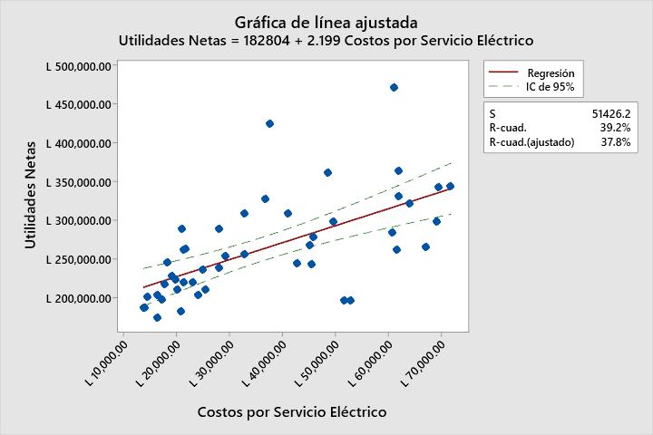
Fuente: (Minitab, 2023)
De la figura 11 y del análisis correlacional planteado se puede concluir que sí exíste una relación lineal positiva entre las variables costos por servicio eléctrico y utilidades netas, lo cual es respaldado por su coeficiente de correlación cercano a +1. Matemáticamente también se puede concluir en la correlación positiva entre ambas variables ya que ambos terminos de la ecuación resultante entre las utilidades netas en función de los costos por servicio eléctrico son positivos y por lo tanto cualquier resultado a considerar o inferir sobre los costos por servicio eléctrico tendrá un impacto al alza en aproximadamente 2.199 veces el costo por servicio eléctrico, adicional a una constante de L. 182,804 en las utilidades netas de la empresa. Además se observa para un intervalo de confiabilidad del 95% que muchos de los datos estan dentro de la región de confiabilidad estipulada, también se observan algunos datos atipicos en el gráfico de regresión lineal, sin embargo dichos datos atipicos siguen una tendencia positiva lo cual en conjunto con los datos dentro del intervalo de confianza ilustran a la hipótesis alternativa HI: “Existe relación entre los costos por servicio eléctrico y las utilidades netas percibidas por inversiones SANSA durante el periodo 2019-2022.”

CAPITULO V. CONCLUSIONES Y RECOMENDACIONES

5.1 CONCLUSIONES
1. Durante el proceso de explicar el consumo de energía eléctrica en kWh de la empresa Inversiones SANSA entre los años 2019 a 2022 se encontró que esta cifra ascendió hasta los 248,753 kWh, durante este período se pudo apreciar que el comportamiento de los consumos repite ciclos que a lo largo de los años, es decir; que los mayores consumos se daban de en los meses de Mayo, Septiembre, Noviembre y Diciembre de cada año. Dichos consumos fueron aumentando a razón de 5.93%, 25.08% y 43.02% del año 2019 al 2020, 2020 al 2021 y 2021 al 2022 respectivamente. Representa un aumento total del 89.49% en el año 2022 con respecto al año 2019. Por otro lado, los consumos más bajos de cada año que se experimentaron durante el período en cuestión fueron de 2,311 kWh en abril de 2019, 2,581 kWh en Mayo de 2020, 3,138 kWh en Abril de 2021 y 6,480 kWh en abril para el año 2022. En pocas palabras, se puede concluír que los consumos eléctricos en kWh de la empresa Inversiones SANSA presentó una tendencia alcista a partir del año 2019 al 2022.
2. La tarifa que rige la factura eléctrica de la empresa Inversiones SANSA experimentó altibajos a lo largo del 2019 al 2020, comenzando con un valor de 5.3266 L/kWh consumido en el primer cuatrimestre del 2019, durante este tiempo, atravesó un valor de 4.2868 L/kWh consumido; hasta un valor máximo de 6.5495 L/kWh consumido en el último trimestre del año 2022.
Estos valores minimos y maxímos experimentados en la tarifa aplicada a la empresa Inversiones SANSA duratnte los años 2019 a 2022, corresponden con los contextos socioeconómicos que se vivieron en el país en su momento correspondiente, dado que: el valor mínimo de 4.2868 L/kWh tuvo lugar en Julio del 2020, este periódo corresponde con la paralización casi total de las actividades económicas provocada por las estrictas medidas sanitarias impuestas por el Gobierno en el país en contra del Covid 19. Por otro lado, el valor máximo de 6.5495 L/kWh tuvo lugar durante el cuarto trimestre del año 2022, el cual corresponde a la etapa en la cual las medidas restrictivas por Covid ya era casi nulas, sumado a esto, durante el año 2022 los precios de los combustibles fósiles experimetaron incrementos, llegando hasta un valor máximo de 124.5 L/Galón en el caso del diesel.
3. Los costos por servicio eléctrico para la empresa inversiones SANSA y la matríz energética actual que maneja se componen principalmente por pagos por concepto de factura eléctrica la que a su vez se desglosa en consumos en kWh pagos por alumbrado público, así como tambien en costos por combustible del generador a diesel y los costos de mantenimiento asociados al mismo. Desde el año 2019 al 2020, los consumos en kWh aumentaron en un 89.49%, los cargos por alumbrado público aumentaron un 26.31%, los costos por combustible aumentaton en un 47.57% (considerando los años 2019 y 2022, ya que el generador fue instalado hasta Octubre del 2018), y finalmente; los costos por mantenimiento del generador a diesel aumentaron un 24.8%.
4. De acuerdo a los resultados obtenidos en el análisis de hipotesis, a mayores costos por servicio eléctrico, mayores utidades para la empresa Inversiones SANSA. Sin embargo, los costos por servicio eléctrico representan un gasto operativo como cargo fijo y aunque el mismo proporciona la impresión de que es correcto el incremento en costos por servicio eléctrico con el finde de incrementar utilidades no es del todo práctico ni eficiente. En la operatividad de toda empresa se sugiere disminuir y optimizar los gastos operativos de la forma más eficiente posible. Por lo que se sugiere indagar en alternativas dentro de las energías renovables para disminuir el factor pago por factura de servicio eléctrico y respectivamente al costo total por servicio eléctrico.

5.2 RECOMENDACIONES
1. Es un hecho que la empresa inversiones SANSA tiene una gran demanda energética en sus instalaciones. Reducir la maquinaria no sería una opción tan viable, ya que son estas las que permiten a Inversiones SANSA cubrir la demanda. De esta manera, se podrían implementar medidas dentro de la empresa para reducir los costos energéticos de la empresa, por ejemplo: cambiando la matriz energética de la empresa, agregado a esto, mejoraría la confiabilidad en el suministro eléctrico dentro de la empresa. Para lograr un cambio positivo en la matríz energética de Inversiones SANSA, se podría implementar un sistema de generación fotovoltaico, de esta manera se reducirían considerablemente los consumos en kWh de la empresa.
2. Siendo los combustibles fósiles uno de los factores que afectan el valor de la tarifa eléctrica vigente y considerando que en el año 2022 alcanzó un valor máximo histórico en Honduras de 124.5 L/Galón y la volatilidad que tienen los precios del mismo, es favorable que la empresa Inversiones SANSA reduzca su dependencia de este recurso y así lograr mitigar las repercusiones financieras que este provoca en la empresa.
3. Empresa Inversiones SANSA por la naturaleza de sus servicios y operaciones necesita de un flujo constante de energía eléctrica por lo que además de cumplir con sus pagos por factura eléctrica se vió en la obligación de instalar un sistema de emergencia de respaldo de energía mediante un generador eléctrico a diesel. Lo que en combinación con los constantes apagones y fallas en la red de energía por parte de la empresa distribuidora de electricidad, los costos por servicio eléctrico han aumentado. Existen otros medios de generación de energía eléctrica de respaldo, como ser un proyecto de energia solar fotovoltaica el cual tiene la finalidad de disminuir el consumo en la factura eléctrica y proporcionar autonomía durante contingencias eléctricas, así como tambien un tiempo de recuperación en el costo de inversion inicial relativamente rápido debido a los ahorros sustanciales en la factura lo que conlleva a flujos de efectivo positivos para la empresa.
4. Tomando como punto de partida que la visión de la empresa Inversiones SANSA es el incremento de sus utilidades y que para lograr la meta se necesita incrementar las ventas, lo que conlleva al incremento de maquinaria para elaboración de alimentos y esto a su vez al incremento en el consumo eléctrico. Se sugiere a la empresa Inversiones SANSA disminuir el consumo eléctrico de la red local de la empresa distribuidora utilizando fuentes de energía alternas y renovables como ser la implementación de un sistema solar fotovoltaico el cual puede ser dimensionado con los datos de carga instalda y proyectada tomados del recorrido en campo realizado y aquí elucidados en el presente informe, disminuyendo así los costos por servicio eléctrico sin necesariamente disminuir las utilidades netas y en efecto contribuyendo al incremento de las mismas. Además de lo anteriormente planteado, dicho proyecto puede ser solicitado en financiamiento con la banca local y hacer uso de los llamados “créditos verdes” mismos que están diseñados para optimizar los flujos de efectivo hacia modelos económicos más sostenibles, financiando de tal forma tecnologías que apoyen la eficiencia energética y a la vez energías amigables con el medio ambiente. Como un valor agregado se debe considerar que el uso de los “créditos verdes” favorecería a la empresa en el ámbito fiscal ya que este financiamiento puede ser tomado como un escudo fiscal y de esa forma disminuir el valor total del impuesto a honrar.

CAPITULO VI. APLICABILIDAD
En este capítulo, se presentan: la propuesta de mejora con la que que se pretende diminuir los costos asociados al servicio eléctrico de la empresa Invesiones SANSA, la justificación, el alcance, descripción y desarrollo a detalle de la misma, medidas de control, cronograma de implementación, presupuesto análisis financiero y finalmente, la concordancia de los segmentos de la tesis con la propuesta.

6.1 NOMBRE DE LA PROPUESTA
Implementación de un sistema de alimentación en base a la energía solar fotovoltaica como suministro complementario a la empresa Inversiones SANSA con la finalidad de disminuir los costos operativos de energía eléctrica.

6.2 JUSTIFICACION DE LA PROPUESTA
Después de analizar los costos por servicio eléctrico durante el periodo 2019 – 2022, se observóque la tarifa eléctrica por kWh consumido solamente tuvo una tendencia a la baja durante pandemia, sin embargo, posteriormente tomó una tendencia bruscamente alcista por lo que se espera y según el escenario y la crisis energética que actualmente enfrenta Honduras que la tarifa eléctrica continue con una tendencia al alza. Este factor sumado a que la empresa continuará con incremento en sus operaciones de tal forma que el consumo eléctrico tampoco se proyecta con una disminución en sus valores. Además la combinación de estos factores incide en el costo por servicio eléctrico aumentando el mismo por lo que la implementación de una obra de ingeniería en función de las energías renovables y sostenibles argumenta ser una solución viable para disminuir los costos por servicio eléctrico y a mediano plazo aumentar las utilidades de la empresa.
La propuesta aquí planteada resulta ser conveniente de aplicar en alas de atenuar los costos energéticos de la empresa Inversiones SANSA, ya que con estas acciones se pretende mejorar la utilidad neta percibida por la empresa, esto considerando que los costos totales por este servicio manifestaron un máximo en el último año de análisis (2022) de L. 713, 211.50. La implementación de esta propuesta repercute en varios beneficios, como son: Aumento de las utilidades netas anuales, disminución en los costos fijos de la empresa por concepto de energía eléctrica, aumento en la confiabilidad en el servicio eléctrico de la empresa y disminución en la emisión de gases contaminantes a la atmósfera como resultado de la reducción en el consumo de la energía proporcionada por ENEE, considerando que en las actuales circunstancias de crisis climática, la demanda es satisfecha con un 50% de oferta energética en base a bunker y diesel (Z.V, 2020)

6.3 ALCANCE DE LA PROPUESTA
Objetivo general.
Implementar un proyecto de energía solar fotovoltaica para la alimentación eléctrica de la empresa Inversiones SANSA.
Objetivos específicos.
1. Generar una estrategia que mitigue los costos del servicio eléctrico a la empresa.
2. Optimizar las utilidades de la empresa al reducir los costos de la matriz energética de la empresa.
3. Proponer un análisis de factibilidad y viabilidad de la propuesta planteada.

6.4 DESCRIPCIÓN Y DESARROLLO A DETALLE DE LA PROPUESTA
En la siguiente sección se presenta de manera detalla y organizada los procesos a seguir en la implementación de la propuesta de implementación y se responde objetivamente “Qué”y “Cómo” se hará en dicha propuesta; junto con el desarrollo de todos los elementos necesarios dentro de la misma.

6.4.1 DESCRIPCION CLARA DEL “QUÉ” Y “CÓMO” LO HARÁN.
- Descripción del “Qué” y “Cómo” lo harán
Qué | Cómo
Análisis del consumo diario promedio | Se determina mediante el consumo mensual en base a las facturas pagadas por concepto de energía eléctrica en donde se tomó el mes de menor consumo durante el año 2022 para realizar la proyección del consumo diario.
Análisis del área utilizable | Se determina el espacio geográfico disponible para la instalación de los paneles solares utilizando la herramienta Google Earth Pro.
Dimensionamiento de los paneles solares | Se determina la cantidad de paneles solares en función de la irradiación solar, consumo diario de energía y del área geográfica utilizable.
Dimensionamiento del sistema de inversores | Se determina la capacidad del sistema de inversores a utilizar en función del panel solar seleccionado, parámetros eléctricos de voltaje, corriente y potencia.
Determinar el tipo de sistema de generación fotovoltaica | Se define que tipo de sistema de generación se implementará en las instalaciones de la empresa.
Determinar los costos | Se determinan y analizan los costos asociados a la implementación de este sistema de generación.
Análisis financiero de las opciones | Se analizan los aspectos financieros de la implementación de la propuesta.
Fuente: Elaboración propia

6.4.2 DESARROLLO DE TODOS LOS ELEMENTOS NECESARIOS (HERRAMIENTAS, INSTRUMENTOS, PROCESOS, ETC.)
Para iniciar con la implementación de la propuesta hacia Inversiones SANSA, es de vital importancia conocer la carga instalada en la empresa, esto se refiere a la suma de potencia por los equipos y maquinaria de la empresa la cual es la carga eléctrica a abastecer. Sumado a esto, es necesario determinar cuales de estos equipos son imprescindibles para la operación de la empresa en caso de no contar con el suministro elpectrico convencional ( conectado a la red de ENEE) y pueda ser suplido con los dispositivos alternos de energía (generador a diesel y energía solar fotovoltaica), esto con el propósito de conocer las necesidades de la empresa y poder ofrecer una solución más precisa y factible.
El sistema de generación fotovoltaico que se propone solamente es viable si la empresa Inversiones SANSA cuenta con el espacio geográfico necesario para la instalación de todos los elementos que lo conforman. Entre estos tenemos: los paneles solares, sus soportes y los inversores a instalar.
Una vez conocida la carga eléctrica que se pretende alimentar y el espacio geográfico disponible para el sistema de generación fotovoltaico, se puede determinar la capacidad de generación instalada a través de los paneles solares. Habiendo determinado la capacidad de generación instalada, se debe determinar los inversores que se utilizarán en el sistema de de generación fotovoltaico. Este paso tiene gran importancia, ya que los paneles solares generan energía eléctrica en corriente directa (DC); y para que esta energía generada sea utilizable se deben utilizar inversores que la transformen en corriente alterna (AC). Dependiendo de las necesidades de la empresa Inversiones SANSA, se deberá instalar un banco de baterías para almacenar la energía que se genere con los paneles solares cuando la empresa no la necesite y pueda disponer de ella cuando sí la necesite.
Seguidamente, se debe determinar si el sistema de generación fotovoltaico será On-Grid (concectado a la red), Off-Grid (aislado de la red) ó si será un sistema híbrido. Esto significa que hay que delimitar las fronteras del sistema de generación implentado.
Cuando se haya determinado el tipo de conexión que tendrá el sistema de generación fotovoltaico con la red, se debe determianr y analizar los costos asociados a la implementación de la propuesta. Una vez determinado los costos, se debe determinar los ahorros que experimentará la empresa al implementar la propuesta, así como tambien calcular el VAN, TIR y PRI. Al final, estos son los valores que determinarán factibilidad de la implementación de la propuesta para Inversiones SANSA.

6.4.2.1 ANÁLISIS DEL CONSUMO DIARIO PROMEDIO
Para dimensionar correctamente los dispositivos de generación solar fotovoltaica se debe proyectar correctamente un análisis de los consumos de energia diarios en KWh por la empresa. En el capitulo IV en la sección de resultados Tabla 9 se presentaron los consumos del local de forma mensual y durante los años 2019 al 2022. Considerando que el objetivo de esta propuesta es la reducción de los costos por pago en servicio eléctrico y que dentro de la normativa eléctrica nacional aun no esta regulado el crédito a favor por la energía excedente producida que entra a la red de ENEE, se pretende que el balance de energía entre el consumo diario y la producción diaria sea minimo. Además es necesario aclarar que el consumo de energia en el local coincide en gran manera con la producción solar que comienza alrededor de las 8 a.m. y finaliza alrededor de las 6 p.m. mismas horas en las cuales el local comienza y cierra operaciones de venta y producción.
Por lo anterior decrito se seleccionó el mes de Febrero 2022 en donde se registro un consumo de energía por 5,600 kWh que corrresponde al mes en donde se consumió menos energía. Se selecciona este dato como referencia para evitar sobredimensionar el sistema de energia solar fotovoltaico y tener un excedente en la producción de energía y que este no sea reconocido monetariamente. Por lo que el consumo diario proyectado para la empresa seleccionado sera de aproximadamente 186 kWh. Este será el valor de la energía que se pretende cubrir con la producción de energía solar fotovoltaica al día.

6.4.2.2 ANALISIS DE LA IRRADIANCIA SOLAR DIARIA PROMEDIO
La irradiancia solar es la potencia o radiación incidente por unidad de superficie e indica la intensidad de la radiación solar y se mide en kWh/m²/dia (Castejón, Santamaría, 2010, p. 15). La irradiancia solar diaria por lo tanto corresponde a una variable a considerar para el calculo de la cantidad de paneles solares a instalar en el proyecto de energia solar fotovoltaica. Se utilizó registros históricos extraidos de la base datos de la NASA en su portal POWER – Data Access Viewer el cual contiene datos meteorológicos y parámetros solares para el cálculo y diseño de sistemas de energía renovable.
Se ingresaron las coordenadas del local de la empresa en el portal web: https://power.larc.nasa.gov/data-access-viewer/ y posteriormente se seleccionó la variable “All Sky Surface Shortwave Downward Direct Normal Irradiance”, lo que traducido al español corresponde a “Irradiancia Directa Normal en cualquier condición de cielo”
Imagen: Vista de portal POWER – Data Access Viewer de la NASA con la variable “All Sky Surface Shortwave Downward Direct Normal Irradiance” y las coordenadas del local de empresa Inversiones SANSA.
- Ventana del portal Power – Data Access Viewer para la obtención de los datos de irradiancia solar en las coordenadas seleccionadas
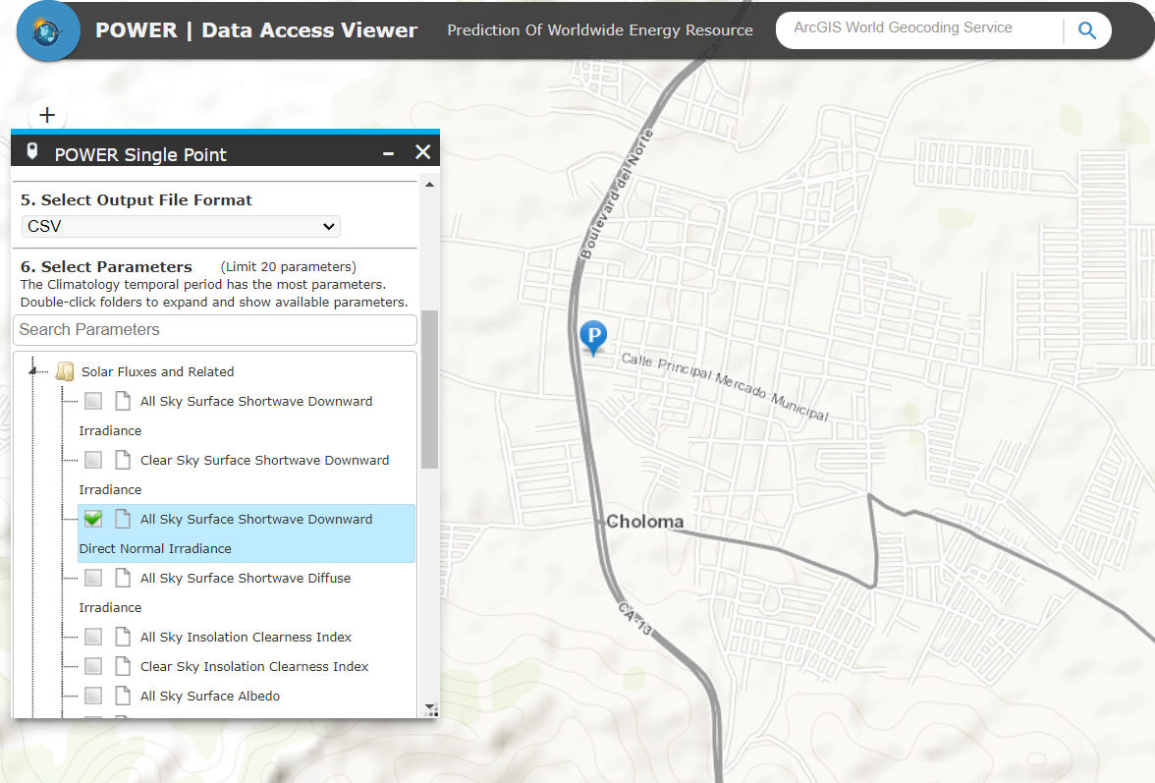
Fuente: (POWER – Data Access, 2023)
Se tomó los registros disponibles en el portal para los años 2019, 2020 y 2021 y se obtuvo un promedio de irradiancia solar de 4.67 kWh/m²/dia. A continuación se ilustran los datos descritos.
- All Sky Surface Shortwave Downward Direct Normal Irradiance y su valor promedio paara los años 2019 – 2021.
Fuente: (POWER – Data Access, 2023)

6.4.2.3 ANÁLISIS DEL AREA UTILIZABLE
Las instalaciones de empresa Inversiones SANSA ubicada en Choloma, Cortés, está comformada por un edificio de 3 niveles. En el primer nivel funciona la fabrica de pasteles y respostería, area de cafetería y espacio social para los clientes, en el segundo nivel consta de más espacio social para los clientes además de dos salones especiales para eventos o los mismos se habilitan para uso común dependiendo la afluencia de clientes del momento. En el tercer nivel se encuentra la azotea en donde se encuentra instalado el generador eléctrico a diesel y es aquí donde se evaluará el area disponible para instalar paneles solares ya que es el area con mayor incidencia solar y dipsonibilidad para instalar estos dispositivos.
A continuación se presenta una imagén satelital del predio de la empresa mediante el uso del software Google Earth Pro, con el perimetro denotado en color verde incluyendo el área a utilizar y a calcular mediante la herramienta poligono del software.

- Imagen Satelital del predio de la Empresa Inversiones SANSA.
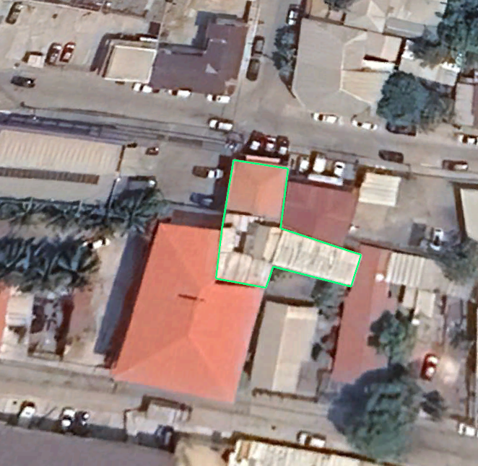
Fuente: (Google Earth Pro, 2023)

- Cálculo de área del predio a utilizar para instalar los modulos solares usando la herramienta Poligono en Google Earth Pro
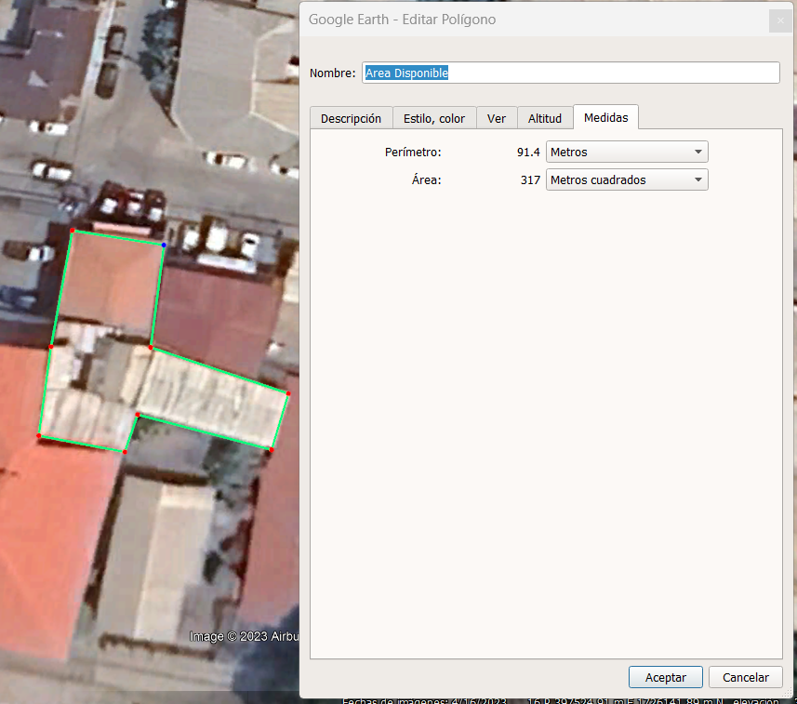
Fuente: (Google Earth Pro, 2023)
El predio en donde se pueden instalar los paneles solares (figura 14) consta de 317 m². Sin embargo se reservará un 10% del area disponible para efectos de transito y circulación en la azotea para mantenimiento y acceso a la misma. Lo que resulta en un area disponible de 285.3 m² .

6.4.2.4 DIMENSIONAMIENTO DE LOS PÁNELES SOLARES
Los modulos solares a emplear en el proyecto se seleccionaron en base a la relación potencia y precio. Se utilizará el panel solar de la marca Y&H con capacidad de generación de 550W por módulo. En la Tabla 19 se ilustra los parámetros eléctricos del mismo.
- Parámetros Eléctricos del panel solar modelo Y&H-550W-144C
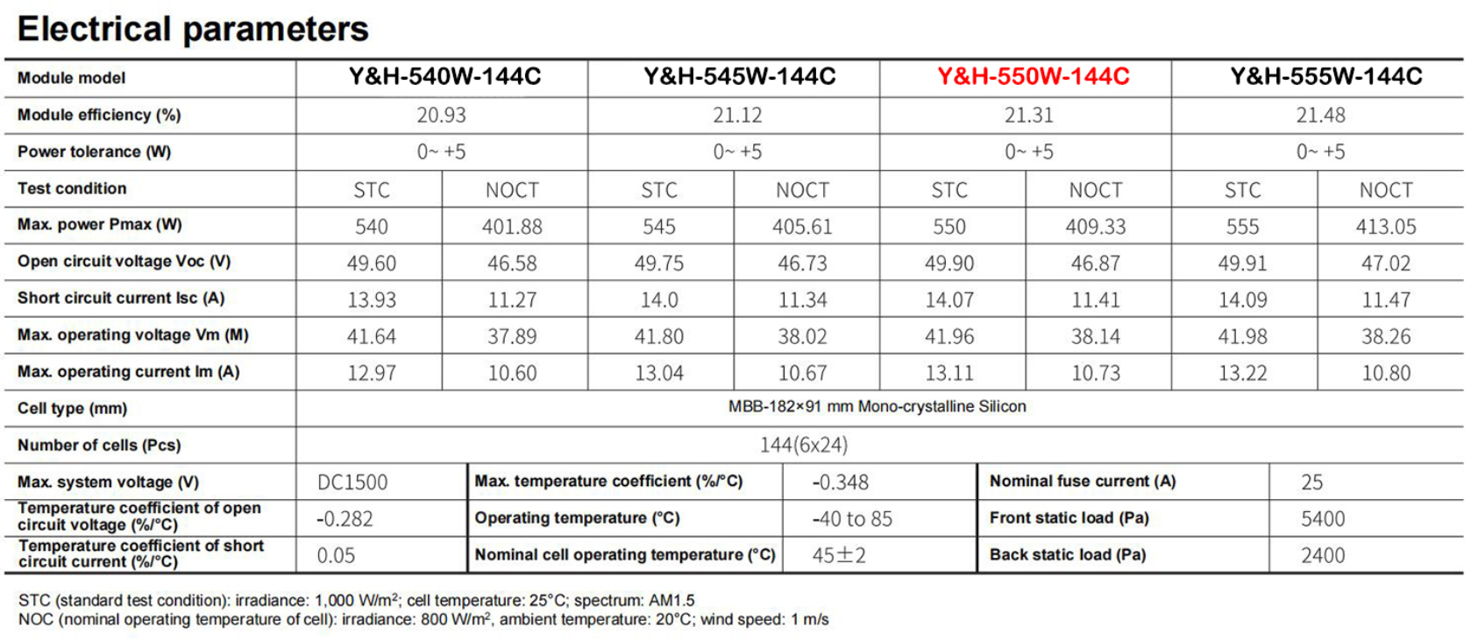
Fuente: (Ebay, 2023)
Otro parámetro importante a considerar son las dimensiones de cada modulo solar sus especificaciones técnicas indican que son de 1.134 m. x 2.278 m.
- Dimensiones del panel solar modelo Y&H-550W-144C 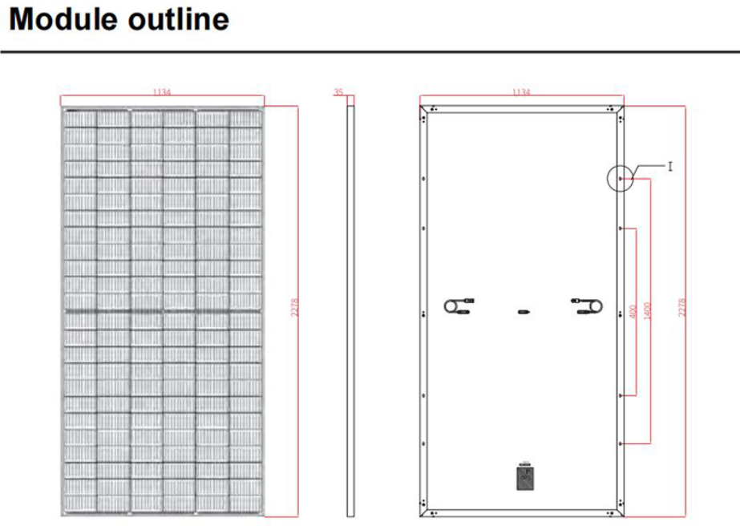
Fuente: (Ebay, 2023)
De lo anterior se calculó el área total por cada modulo solar y resultó ser de 2.58 m².
- Tabla 19: Cálculo del area del panel solar modelo Y&H-550W-144C
Fuente: Elaboración Propia

Cada modulo de panel solar consta de una potencia a entregar nominal de 550W por lo que para calcular el número de paneles solares a emplear en el sistema se calculo incialmente la potencia a generar con el conjunto de paneles a instalar $P_{G}$ se utilizó la siguiente fórmula.
$$P_{G}= \frac{W_{D}*G_{CEM}}{G_{dm}*PR}$$
Donde:
$$P_{G}:Potencia a Generar$$
$$G_{CEM}:Irradiancia en condiciones estándar (1 kW/m^{2})$$
$W_{D}:Consumo de Energía Diario ($kWh)
$$G_{dm}:Irradiancia Solar Diaria incidente sobre la ubicación del proyecto (kW/m^{2}/dia )$$
$$PR:Rendimiento Energético de la Instalación (Adimensional, se estimo en 0.8)$$
De lo expuesto en las secciones anteriores se calcula que:
$$P_{G}= \frac{186 kWh*1 kW/m^{2}}{4.67 kW/m^{2}/dia* 0.8}$$
$$P_{G}=49.79 kW$$
A continuación se presenta el cálculo de la cantidad de paneles solares mediante la siguiente formula:
$Cantidad de paneles solares= \frac{P_{G}}{P_{nominal panel}}$
$$Cantidad de paneles solares= \frac{49.79 kW}{550 W}$$
$$Cantidad de paneles solares= 90.52$$
Se redondeará la cantidad de paneles solares al enteró mayor más próximo; 91 paneles solares. Lo que resultó en un aréa total ocupada por los modulos solares de:
$${Area}_{total }=91 paneles*2.583 m^{2}=235.08 m^{2}$$
Al comparar el ${Area}_{total }$calculada con el area disponible para instalar los modulos soalres se verífica su viabilidad ya que si se dispone de suficiente area.

6.4.2.5 DIMENSIONAMINETO DE LOS INVERSORES A UTILIZAR
Para la selección del inversor a utilizar se tomó en cuenta la tensión nominal de entrada de cada arreglo de paneles solares 48 VDC y la $P_{G}=49.79 kW$. Además se tomo en cuenta el tipo de conexión eléctrica con el que se alimenta el local de la empresa Inversiones SANSA.
La alimentación eléctrica suministrada por la ENEE y de la cual se alimenta principalmente en la actualidad el local consiste en un banco de transformadores de 1X75 KVA, 13.8 KV/120/240V, monofásico, de uso exclusivo el cual se instalo en su momento a solicitud de ENEE por la evolución del alto consumo en empresa inversiones SANSA.
De acuerdo a las características antes descritas y a su relación calidad precio se seleccióno el Inversor modelo SE11400H-US de la marca Solar Edge con una capacidad de 11,400 W cada uno. Con la intención de utilizar un arreglo de 5 unidades para obtener una potencia nominal de 57,000 W, monofásico 120/240 el cual se adapta a las necesidades de abastecimiento eléctrico de la empresa Inversiones SANSA.
- Inversor modelo SE11400H-US de la marca Solar Edge

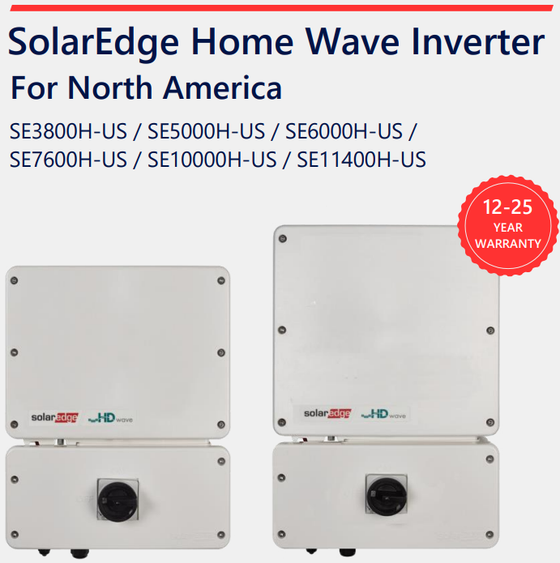
Fuente: (SolarEdge Technologies, Ltd, 2023)
A continuación se presentan los datos técnicos del inversor seleccionado.
- Datos técnicos del inversor modelo SE11400H-US de la marca Solar Edge
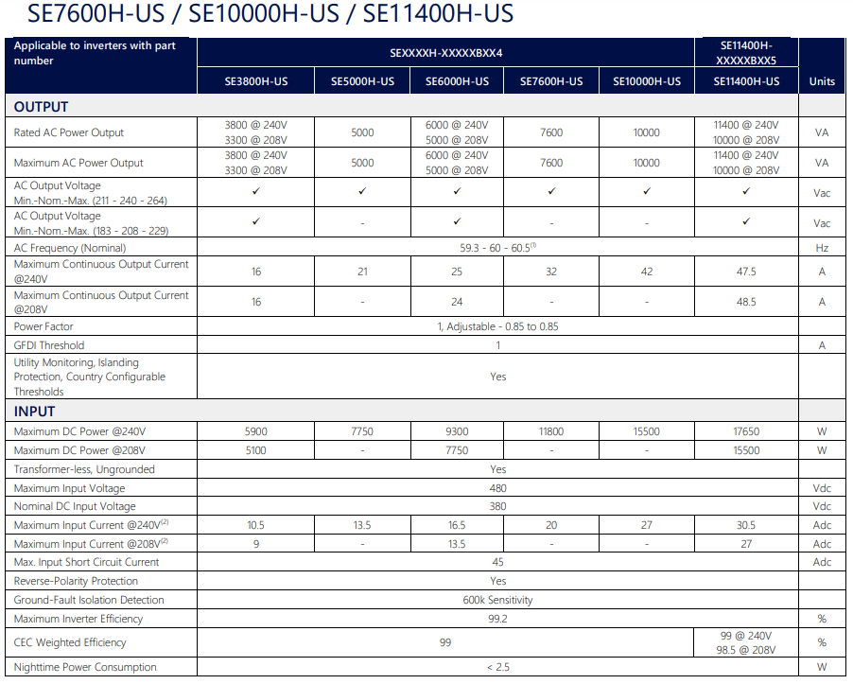
Fuente: (SolarEdge Technologies, Ltd, 2023)

6.4.2.6 TIPO DE SISTEMA DE ENERGIA SOLAR FOTOVOLTAICO A IMPLEMENTAR
Se proyectó el uso de un sistema de generación solar fotovoltaica tipo ON GRID el cual no utiliza bancos de baterías y su función principal es la reducción del consumo de energía en kWh tomado de la red de distribución estatal y suplantarlos por los generados por el sistema solar fotovoltaico. Se propone el sistema ON GRID debido a que el consumo energético en el local de Inversiones SANSA se da principalmente durante el día, que coincide con las horas de generación solar por lo que no resulta factible adquirir un sistema de respaldo con baterias.

6.4.2.7 SUMINSITRO E INSTALACION DEL PROYECTO DE ENERGIA SOLAR FOTOVOLTAICA
Para el suministro e instalación de los componentes del proyecto de generación solar planteado en la sección anterior se busco una empresa contratista de proyectos eléctricos local y se solicito una cotización formal del proyecto con los datos técnicos previamente analizados, además se solicito que el suministro de los componentes principales del sistema como ser paneles solares e inversores se suminstren de acuerdo a los modelos indicados en las secciones previas.
Esta cotización incluye el suministro de los paneles solares modelo Y&H-550W-144C de la marca Y&H, los inversores modelo SE11400H-US de la marca Solar Edge, accesorios adicionales para la interconexión entre los paneles, protecciones para los diferentes arreglos y configuraciones de paneles solares e inversores, el diseño del proyecto y además el trámite y legalización del proyecto de energía renovable en ENEE para la posterior instalación del medidor bidireccional.

A continuación, en la figura 17, se presenta la cotización realizada por la empresa Grupo Electrotech S. de R.L.
- Cotización realizada por la empresa Grupo Electrotech para ejecución del proyecto de energía solar fotovoltaico en Empresa Inversiones SANSA.
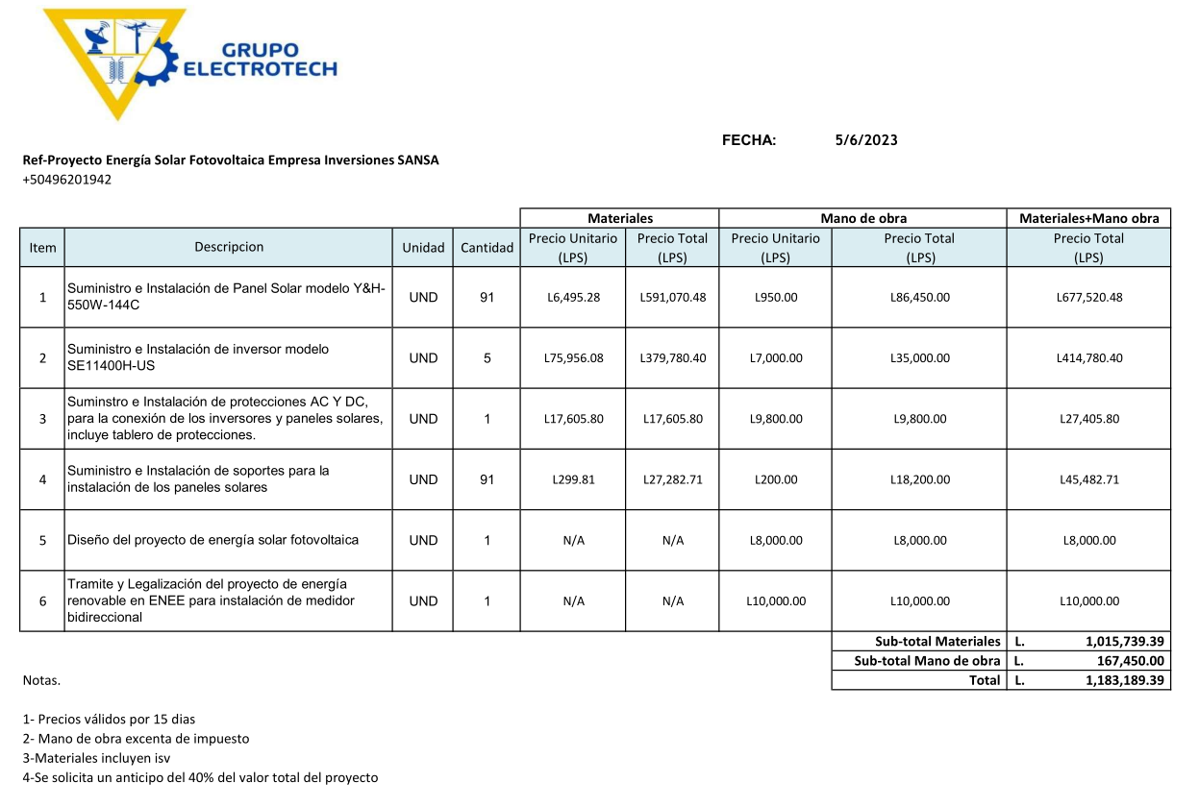
Fuente: (Grupo Electrotech, 2023)

6.4.2.8 COSTOS POR MANTENIMIENTO
El mantenimiento de las placas solares es fundamental. Por un lado, para mejorar la producción de energía y, por ende, para aumentar el ahorro en la factura de la luz. Por otro lado, para que la vida útil de los paneles solares sea mayor; y es que si no se lleva a cabo una adecuada limpieza de paneles fotovoltaicos la energía que estos producen va a ser menor, exponiendo así a algunas celdas fotovoltaicas a trabajar de más y provocando un deterioro más rápido con el paso del tiempo.
La limpieza de los paneles solares es un punto fundamental el cuidado sel sistema fotovoltaico. También es importante el reemplazo de posibles elementos dañados de la instalación. Además de lo anterior, se debe realizar una inspección al sistema en general. Dicho mantenimiento se debe realizar al menos cada 6 meses durante el tiempo de vida útil del sistema.
- Costos por mantenimiento en función del área de trabajo.
En la tabla 22, se presenta una tabla resumen de los costos asociados a los costos por mantenimiento del sistema fotovoltaico.
Costos por mantenimiento | Cantidad | Precio unitario | Total
Limpieza de paneles solares (precio por m²) | 235.08 | L 86.84 | L 20,414.35
Sustitución de elementos defectuosos | 1 | L 2,170.95 | L 2,170.95
Revisión de instalaciones | 1 | L 9,262.71 | L 9,262.71
Total |  |  | L 31,848.01
Fuente: Elaboración Propia

6.4.2.9 AHORROS EN CARGO POR ALUMBRADO PUBLICO POR DISMINUCIÓN DE CONSUMO ELECTRICO
El calculo del cobro por alumbrado público se compone según CREE (2013) por la siguiente fórmula:
$$F_{AP,i}={TAP}_{i}*mínimo\left(C_{ET,j,i};T_{E,k}\right)$$
Donde:
$$F_{AP,i}=Monto a facturar por concepto de Alumbrado Público en el mes i$$
$${TAP}_{i}=Tasa de alumbrado público a aplicar al mes i$$
$$C_{ET,j,i}=Consumo de energia total del usuario j en el mes i$$
$$T_{E,k}=Techo en el consumo de energía correspondientes a la tarifa k del usuario j$$
El valor de ${TAP}_{i}$ se calcula en función de costos propios de la actividad de alumbrado público y los costos correspondientes a la compra de energía y potencia. Estos datos son de uso exclusivo de la ENEE y son basados en proyecciones que incluyen además de lo antes descrito, los tiempos que estuvieron abierto por falla los circuitos de distribución de donde se alimentan las lamparas de alumbrado público a nivel nacional. Por lo que para utilizarlos con el fin de realizar una proyección de los ahorros generados por la disminución del pago por alumbrado público en función de la disminución de los consumos de energia producto de la instalación del sistema de energía solar fotovoltaico se tendria que contar con los datos antes descritos, dichos datos solo se manejan a lo interno de la estatal eléctrica por lo que para efectos de este informe se realizó un análisis de regresión lineal y de la ecuación resultante para poder proyectar la diminución en los pagos por concepto de alumbrado público en función de la reducción del consumo eléctrico.
A cotinuación se presenta el gráfico y ecuación lineal resultante con el análisis de los datos de la Tabla 5 y utilizando las herramientas estadísticas del software Excel, sobre la relación entre los consumos de energía y el cargo por alumbrado público.

- Alumbrado Público en función del Consumo Eléctrico

Fuente: Elaboración Propia
De la figura 18 se obtiene la ecuación para el cálculo de la proyección de cargo por alumbrado público: $AP = 0.9552*Consumo – 652.78$
Donde:
$$AP=Cargo por Alumbrado Público Proyectado$$
$$C=Consumo Eléctrico Proyectado$$
De la ecuación anterior se proyectararon los consumos de energía del local de Empresa Inversiones SANSA para obtener proyecciones del cargo por alumbrado público las cuales se plantean en la Tabla 21 como flujos de efectivo positivos para efectos del análisis finaciero.

6.4.2.10 FINANCIAMIENTO DEL PROYECTO
Para calcular el período de recuperación de la inversion, en primer lugar se determinó la TREMA de la inversión. Esta arrojó un valor de 13.35 %. En la siguiente tabla se muestra la distribución de los fondos de financiamiento para el proyecto.
- Fondos de financiamiento para el proyecto
En la Tabla 23, se muestra la distribución de los fondos de financiamiento de la propuesta.
 |  | % Participación | Tasa | WACC
Inversión Total | L 1,183,189.39
Fondos Propios | L 200,000.00 | 17% | 20% | 3.38%
Banco Promerica | L 983,189.39 | 83% | 12% | 9.97%
 |  | 100% | TREMA | 13.35%
Fuente: Elaboración propia
En la Tabla 23 se puede apreciar los costos por financiamiento en los que se incurren para desarrollar la propuesta. Se determinó que la tasa de rendiminiento minima aceptada por los dueños de la empresa en un 20%. Se escogió Banco Promerica porque tienen un programa de préstamos denominados “Créditos verdes”, los cuales están destinados a financiar proyectos de inversión en pro de mejorar la armonía con el medio ambiente. Dichos créditos se aplican con una tasa del 12%. Se puede observar que la TREMA es relativamente baja, ya que la mayoría del financiamiento es con un costo del 12%, lo cual pondera los costos de financiamiento en disminución si lo comparamos a los costos por fondos propios de la empresa Inversiones SANSA. Por lo que el pago mensual proyectado del prestamo es de L. 17,355.98, lo que corresponde anualmente a un monto de L. 208,271.76.

6.4.2.11 VALOR ACTUAL NETO Y TASA INTERNA DE RETORNO
Para calcular el VAN y la TIR se proyectaron los valores de los ahorros netos que percibiría Inversiones SANSA en los pagos por consumo eléctrico, para hacerlo; se utilizó una tasa de descuento del 13.35% (la cual representa el costo promedio ponderado del capital a invertir), también se estimó un crecimiento interanual de la tarifa eléctrica de un 2 % (para determinar este valor se redondeó el promedio de los cambios porcentuales anuales en los precios de la tarifa desde el 2019 al 2022; además este valor se comparó con otra investigación similar, la cual usó un aumento tarifario del 3% (Oseguera, 2020)). En la presente investigación se consideró pertinente mostrar un escenario conservador, por tal razón utilizó el 2% como la tasa de aumento tarifario anual). En adición, se aplicó un aumento en los gastos por mantenimiento interanual del 3 % debido al efecto de la inflación. Finalmente, se aplicó una reducción interanual del 1% en la eficiencia de los paneles solares.
- Cálculo del VAN y TIR.
En la Tabla 24, se presentan los cálculos que se llevaron a cabo para la determinación del VAN y la TIR de la propuesta.
AÑO | 0 | 1 | 2 | 3 | 4 | 5
FLUJO NETO | -L1,183,189.39 | L 206,828.65 | L 208,328.01 | L 209,816.36 | L 211,292.28 | L 212,754.35
CUOTAS PRESTAMO (TOTAL ANUAL) |  | L 208,271.76 | L 208,271.76 | L 208,271.76 | L 208,271.76 | L 208,271.76
TARIFA (L/kWh) | 6.0818 | 6.203436 | 6.32750472 | 6.454054814 | 6.583135911 | 6.714798629
AHORROS EN CONSUMO (kWh) |  | 68134.55 | 67453.2045 | 66778.67246 | 66110.88573 | 65449.77687
COSTO MTTO ANUAL (L) |  | L 63,696.01 | L 65,606.89 | L 67,575.10 | L 69,602.35 | L 71,690.43
AHORRO EN CARGO POR ALUMBRADO |  | L 64,415.72 | L 63,765.03 | L 63,120.85 | L 62,483.12 | L 61,851.76
VP | -L1,183,189.39 | L 182,469.03 | L 162,145.40 | L 144,070.40 | L 127,996.34 | L 113,702.71

AÑO | 6 | 7 | 8 | 9 | 10
FLUJO NETO | L 214,201.06 | L 215,630.89 | L 425,313.99 | L 426,705.21 | L 428,074.59
CUOTAS PRESTAMO (TOTAL ANUAL) | L 208,271.76 | L 208,271.76 | L - | L - | L -
TARIFA (L/kWh) | 6.85 | 6.99 | 7.13 | 7.27 | 7.41
AHORROS EN CONSUMO (kWh) | 64,795.28 | 64,147.33 | 63,505.85 | 62,870.79 | 62,242.09
COSTO MTTO ANUAL (L) | L 73,841.14 | L 76,056.37 | L 78,338.06 | L 80,688.21 | L 83,108.85
AHORRO EN CARGO POR ALUMBRADO | L 61,226.71 | L 60,607.92 | L 59,995.31 | L 59,388.83 | L 58,788.41
VP | L 100,993.28 | L 89,693.36 | L 156,076.49 | L 138,144.70 | L 122,265.58

AÑO | 11 | 12 | 13 | 14 | 15
FLUJO NETO | L 429,420.38 | L 430,740.77 | L 432,033.88 | L 433,297.76 | L 434,530.41
CUOTAS PRESTAMO (TOTAL ANUAL) | L - | L - | L - | L - | L -
TARIFA (L/kWh) | 7.56 | 7.71 | 7.87 | 8.02 | 8.19
AHORROS EN CONSUMO (kWh) | 61,619.67 | 61,003.47 | 60,393.43 | 59,789.50 | 59,191.61
COSTO MTTO ANUAL (L) | L 85,602.12 | L 88,170.18 | L 90,815.29 | L 93,539.74 | L 96,345.94
AHORRO EN CARGO POR ALUMBRADO | L 58,194.00 | L 57,605.53 | L 57,022.95 | L 56,446.19 | L 55,875.20
VP | L 108,204.64 | L 95,754.17 | L 84,730.15 | L 74,969.58 | L 66,328.06

AÑO | 16 | 17 | 18 | 19 | 20
FLUJO NETO | L 435,729.76 | L 436,893.68 | L 438,019.94 | L 439,106.27 | L 440,150.31
CUOTAS PRESTAMO (TOTAL ANUAL) | L - | L - | L - | L - | L -
TARIFA (L/kWh) | 8.35 | 8.52 | 8.69 | 8.86 | 9.04
AHORROS EN CONSUMO (kWh) | 58,599.69 | 58,013.69 | 57,433.56 | 56,859.22 | 56,290.63
COSTO MTTO ANUAL (L) | L 99,236.32 | L 102,213.40 | L 105,279.81 | L 108,438.20 | L 111,691.35
AHORRO EN CARGO POR ALUMBRADO | L 55,309.92 | L 54,750.30 | L 54,196.27 | L 53,647.77 | L 53,104.77
VP | L 58,677.67 | L 51,905.08 | L 45,909.91 | L 40,603.24 | L 35,906.29

AÑO | 21 | 22 | 23 | 24 | 25
FLUJO NETO | L 441,149.61 | L 442,101.67 | L 443,003.88 | L 443,853.56 | L 444,647.93
CUOTAS PRESTAMO (TOTAL ANUAL) | L - | L - | L - | L - | L -
TARIFA (L/kWh) | 9.22 | 9.40 | 9.59 | 9.78 | 9.98
AHORROS EN CONSUMO (kWh) | 55,727.72 | 55,170.44 | 54,618.74 | 54,072.55 | 53,531.83
COSTO MTTO ANUAL (L) | L 115,042.09 | L 118,493.35 | L 122,048.15 | L 125,709.59 | L 129,480.88
AHORRO EN CARGO POR ALUMBRADO | L 52,567.19 | L 52,034.99 | L 51,508.12 | L 50,986.51 | L 50,470.11
VP | L 31,749.28 | L 28,070.40 | L 24,814.90 | L 21,934.27 | L 19,385.55

VAN | L 943,311.07
TIR | 22.11%
Fuente: Elaboración Propia
De la Tabla 24 se observa que el proyecto de inversión tiene un Valor Actual Neto positivo. lo cual indica que la suma de flujos de efectivo neto a recibir durante los 25 años proyectados (promedio de vida útil de los componentes eléctricos en un sistema de energía solar fotovoltaica) traidos a valor presente superan el costo de inversión inicial y por lo tanto el proyecto se considera factible.
Respecto a la Tasa Interna de Retorno la misma resultó ser positiva y mayor que la tasa de libre de riesgo en Honduras (4.23%) lo que compensa el riesgo por el tipo de inversión realizada. Estos dos criterios indican que el proyecto resulta ser factible.

6.4.2.12 PERIODO DE RECUPERACIÓN DE INVERSIÓN
Una vez calculado la TREMA resultante de la Tabla 23 con un valor de 13.35% y los flujos netos de la inversión, se procedió a proyectar los flujos de caja descontados a partir de la TREMA y se determinó el período de recuperación de inversión. La tabla siguiente expone como se realizaron los cálculos.
- Flujos de caja Proyectado
En la Tabla 25, se presentan los flujos de caja proyectados a 10 años.
AÑO | 0 | 1 | 2 | 3 | 4 | 5
TREMA ACUMULADA |  | 1.1335 | 1.28482225 | 1.45634602 | 1.650768214 | 1.871145771
FLUJO DE CAJA DESCONTADO | -L 1,183,189.39 | L 182,469.03 | L 162,145.40 | L 144,070.40 | L 127,996.34 | L 113,702.71
FLUJO DE CAJA DESC. ACUMULADO |  | L 182,469.03 | L 344,614.43 | L 488,684.83 | L 616,681.16 | L 730,383.88
INVERSION | -L 1,183,189.39 | -L 1,000,720.36 | -L 838,574.96 | -L 694,504.56 | -L 566,508.23 | -L 452,805.51
VAN |  | -L 1,000,720.36 | -L 838,574.96 | -L 694,504.56 | -L 566,508.23 | -L 452,805.51

AÑO | 6 | 7 | 8 | 9 | 10
TREMA ACUMULADA | 2.120943731 | 2.404089719 | 2.725035697 | 3.088827962 | 3.501186495
FLUJO DE CAJA DESCONTADO | L 100,993.28 | L 89,693.36 | L 156,076.49 | L 138,144.70 | L 122,265.58
FLUJO DE CAJA DESC. ACUMULADO | L 831,377.16 | L 921,070.52 | L 1,077,147.00 | L 1,215,291.70 | L 1,337,557.28
INVERSION | -L 351,812.23 | -L 262,118.87 | -L 106,042.39 | L 32,102.31 | L 154,367.89
VAN | -L 351,812.23 | -L 262,118.87 | -L 106,042.39 | L 32,102.31 | L 154,367.89

Fuente: Elaboración propia.
De la Tabla 25 se puede apreciar la TREMA acumulada, los flujos de caja descontados y descontados acumulados, el comportamiento de la inversión en el paso de los años y VAN de la inversión. Todo esto con el propósito de conocer a partir de qué momento el VAN de la inversión se vuelve positivo y así poder determinar el PRI.
A continuación, se muestra la determinación del período de recuperación de la inversión.
- Periodo de Recuperación de la Inversión (PRI)
AÑO | 1 | 2 | 3 | 4 | 5
INVERSION | -L 1,183,189.39 | -L 1,183,189.39 | -L 1,183,189.39 | -L 1,183,189.39 | -L 1,183,189.39
FLUJO DE CAJA DESC. ACUMULADO | L 182,469.03 | L 344,614.43 | L 488,684.83 | L 616,681.16 | L 730,383.88
BALANCE INVERSION - RETORNO | -L 1,000,720.36 | -L 838,574.96 | -L 694,504.56 | -L 566,508.23 | -L 452,805.51

AÑO | 6 | 7 | 8 | 9 | 10
INVERSION | -L 1,183,189.39 | -L 1,183,189.39 | -L 1,183,189.39 | -L 1,183,189.39 | -L 1,183,189.39
FLUJO DE CAJA DESC. ACUMULADO | L 831,377.16 | L 921,070.52 | L 1,077,147.00 | L 1,215,291.70 | L 1,337,557.28
BALANCE INVERSION - RETORNO | -L 351,812.23 | -L 262,118.87 | -L 106,042.39 | L 32,102.31 | L 154,367.89

 | Años | Meses | Días
Período de Recuperación de la Inversión | 8 | 9 | 6
Cálculo del PRI | -L 106,042.39 | x12 = | -9.2114 | = | 9 | meses
 | L 138,144.70
 | -0.21141857 | x30 = | -6 | = | 6 | días

Fuente: Elaboración propia.
De la Tabla 26, se puede inferir que después de cumplido el año 8, se experimenta un cambio de signo en el balance inversión – retorno y además el flujo descontado acumulado supera la inversión inicial durante el año 8. Esto quiere decir que despues del año 8 empiezan las ganancias de la inversión. Finalmente y siendo precisos, se determinó que el período de recuperación de la inversión (PRI) es de 8 años y 9 meses con 6 días.

6.5 MEDIDAS DE CONTROL (INDICADORES, MEDICIONES, ETC.)
A continuación se presentan las medidas de control utilizadas para llevar a cabo la propuesta de implementación de energía solar fotovoltaica en Empresa Inversiones SANSA.
- Medidas de control
Actividades | Medida de control
Análisis del consumo diario | *Consumo Mensual kWh *Consumo Diario kWh
Análisis del área utilizable | *Superficie disponible en la azotea del edificio para la instalación de los paneles solares.
Dimensionamiento de los paneles solares | *Capacidad de generación individual de los paneles *Capacidad de generación acumulada de todos los paneles solares.
Dimensionamiento del sistema de inversores | *Capacidad individual de los inversores a utilizar *Capacidad acumulada del sistema de inversores.
Determinar el tipo de sistema de generación fotovoltaica | * Determinar el tipo de sistema que se implementará de acuerdo a su conexión con la red
Determinar los costos | *Determinar el costo de los materiales a utilizar *Determinar el costo de la mano de obra
Análisis financiero de las opciones | *Determinar los ahorros en pagos al servicio eléctrico convencional  *TIR  *VAN  *PRI

Fuente: Elaboración Propia

6.6 CRONOGRAMA DE IMPLEMENTACION
A continuación, se presenta el cronograma que se siguió durante el proceso de implementación de la propuesta.
- Cronograma de Implementación
AÑO 2023 |  | JUNIO
ITEM | DESCRIPCION DE ACTIVIDAD | Semana 1 | Semana 2 | Semana 3 | Semana 4
1 | Determinación de la carga a alimentar
2 | Área utilizable
3 | Elementos del Sistema fotovoltaico
4 | Tipo de sistema fotovoltaico
5 | Costos de implementación
6 | Análisis financiero
7 | Presentación de informe
Fuente: Elaboración propia.

6.7 CONCORDANCIA DE LOS SEGMENTOS DE LA TESIS CON LA PROPUESTA.
- Relación entre la concordancia de las secciones de la investigación con la propuesta.
TÍTULO DE LA INVESTIGACIÓN | OBJETIVO GENERAL | OBJETIVOS ESPECÍFICOS | TEORÍAS DE SUSTENTO | VARIABLES | POBLACIÓN | TÉCNICA | CONCLUSIONES | NOMBRE DE LA PROPUESTA | OBJETIVOS DE LA PROPUESTA
ANALISIS ECONÓMICO EN LA IMPLEMENTACIÓN DE ENERGIA SOLAR FOTOVOLTAICA PARA LA ALIMENTACIÓN ELÉCTRICA DE INVERSIONES SANSA, CONTEXTO DE LOS AÑOS 2019 A 2022 | Analizar la evolución de los costos por pago del servicio de energía eléctrica y como se relacionan con las utilidades de la empresa Inversiones Sansa ubicada en la ciudad de Choloma, Cortés desde el año 2019 hasta el 2022. | 1. Explicar cómo han sido los consumos de energía eléctrica en KWh de Inversiones Sansa durante los años 2019 a 2022.  2. Estudiar la evolución de la tarifa de suministro eléctrico de Inversiones Sansa durante los años 2019 a 2022.  3. Identificar los factores que afectan los costos por servicio eléctrico de la empresa Inversiones Sansa.  4. Proponer alternativas de solución que se podrían implementar para reducir los gastos por pagos de energía eléctrica y así mejorar las utilidades de la empresa Inversiones Sansa. | Teoría de la Contabilidad de costos.  Teoría del riesgo: Paradigma clásico.  Teoría de la contigencia racional. | Consumo Eléctrico  Tarifa Eléctrica  Costos por Servicio Eléctrico  Utilidades | En la presente investigación la población a analizar será la base de datos sobres los indicadores que inciden en los costos por servicio eléctrico en la empresa Inversiones Sansa. La población objeto de interés son los registros estadísticos de las bases de datos de la empresa Inversiones SANSA durante el periodo 2019 – 2022. | Análisis de datos. | 1. Durante el proceso de explicar el consumo de energía eléctrica en kWh de la empresa Inversiones SANSA entre los años 2019 a 2022 se encontró que esta cifra ascendió hasta los 248,753 kWh, durante este período se pudo apreciar que el comportamiento de los consumos repite ciclos que a lo largo de los años, es decir; que los mayores consumos se daban de en los meses de Mayo, Septiembre, Noviembre y Diciembre de cada año. Dichos consumos fueron aumentando a razón de 5.93%, 25.08% y 43.02% del año 2019 al 2020, 2020 al 2021 y 2021 al 2022 respectivamente. Representa un aumento total del 89.49% en el año 2022 con respecto al año 2019. Por otro lado, los consumos más bajos de cada año que se experimentaron durante el período en cuestión fueron de 2,311 kWh en abril de 2019, 2,581 kWh en Mayo de 2020, 3,138 kWh en Abril de 2021 y 6,480 kWh en abril para el año 2022. En pocas palabras, se puede concluír que los consumos eléctricos en kWh de la empresa Inversiones SANSA presentó una tendencia alcista a partir del año 2019 al 2022.  2. La tarifa que rige la factura eléctrica de la empresa Inversiones SANSA experimentó altibajos a lo largo del 2019 al 2020, comenzando con un valor de 5.3266 L/kWh consumido en el primer cuatrimestre del 2019, durante este tiempo, atravesó un valor de 4.2868 L/kWh consumido; hasta un valor máximo de 6.5495 L/kWh consumido en el último trimestre del año 2022.  Estos valores minimos y maxímos experimentados en la tarifa aplicada a la empresa Inversiones SANSA duratnte los años 2019 a 2022, corresponden con los contextos socioeconómicos que se vivieron en el país en su momento correspondiente, dado que: el valor mínimo de 4.2868 L/kWh tuvo lugar en Julio del 2020, este periódo corresponde con la paralización casi total de las actividades económicas provocada por las estrictas medidas sanitarias impuestas por el Gobierno en el país en contra del Covid 19. Por otro lado, el valor máximo de 6.5495 L/kWh tuvo lugar durante el cuarto trimestre del año 2022, el cual corresponde a la etapa en la cual las medidas restrictivas por Covid ya era casi nulas, sumado a esto, durante el año 2022 los precios de los combustibles fósiles experimetaron incrementos, llegando hasta un valor máximo de 124.5 L/Galón en el caso del diesel.  3. Los costos por servicio eléctrico para la empresa inversiones SANSA y la matríz energética actual que maneja se componen principalmente por pagos por concepto de factura eléctrica la que a su vez se desglosa en cargos por iluminación y comercialización, así como tambien en costos por combustible del generador a diesel y los costos de mantenimiento asociados al mismo. Con respecto a los costos por combustible del generador a diesel tambien sufrieron aumentos sustanciales a lo largo del periodo analizado en esta investigación, manifestando una reducción del 21.52% del 2019 al 2020 como consecuencia de la reducción en la operaciones de la empresa durante las restricciones por Covid 19, un aumento del 25.29% del 2020 al 2021, y finalmente; un incremento del 39.52% del 2021 al 2022 esto tiene una estrecha relación a los costos en incremento de los derivados del petroleo a nivel mundial incluyendo el diesel y al aumento de la demanda de los productos elaborados por la empresa. El costo por mantenimiento a generador diesel aumento debido a la inflación global durante los daños en cuestión lo cual elevó los gastos por el suminsitro y adquisición de los materiales necesarios para el mantenimiento y su respectiva mano de obra. El costo por servicio eléctrico y el alumbrado público están directamente relacionados con respecto al mes anterior de consumo eléctrico por lo que si el consumo eléctrico aumenta también aumentara el costo por alumbrado público debido a los factores de proporción con el cual es calculado este cargo. Esto se puede ver en que del 2019 al 2020 el cargo por alumbrado público aumentó en 49.36%, luego aumentó un 10.32% del 2020 al 2021; y por último, manifestó un incremento del 81.27% del año 2021 al 2022. Como cambio neto, del 2019 al 2022; se experimentó un incremento del 198.68% en el cargo por alumbrado público.  4. De acuerdo a los resultados obtenidos en el análisis de hipotesis, a mayores costos por servicio eléctrico, mayores utidades para la empresa Inversiones SANSA. Sin embargo, los costos por servicio eléctrico representan un gasto operativo como cargo fijo y aunque el mismo proporciona la impresión de que es correcto el incremento en costos por servicio eléctrico con el finde de incrementar utilidades no es del todo práctico ni eficiente. En la operatividad de toda empresa se sugiere disminuir y optimizar los gastos operativos de la forma más eficiente posible. Por lo que se sugiere indagar en alternativas dentro de las energías renovables para disminuir el factor pago por factura de servicio eléctrico y respectivamente al costo total por servicio eléctrico. | Implementación de energía solar fotovoltaica para la alimentación eléctrica de la empresa Inversiones SANSA y disminuir los costos por servicio eléctrico en la operación de la empresa. | 1. Generar una estrategia que mitigue los costos del servicio eléctrico a la empresa.  2. Optimizar las utilidades de la empresa al reducir los costos de la matriz energética de la empresa.  3. Proponer un análisis de factibilidad y viabilidad de la propuesta planteada.

Fuente: Elaboración Propia

REFERENCIAS BIBLIOGRAFICAS

Altamirano, A. E. (2023). Caso de estudio: costo beneficio de instalaciones solares fotovoltaicas conectadas a la red eléctrica para un comercio de alto consumo en quimistán, Santa Bárbara, Honduras.
Antúnez Pablo, Rubio Camacho E.A., Kleinn C. (2021). Prueba de hipótesis en la investigación forestal, agropecuaria y en la ecología: retos y malentendidos sobre el uso de los niveles de significancia de 0.05 y 0.01. Ecosistemas y Recursos Agropecuarios 8(1)
Arias, J. L. (2021). Guía para elaborar la operacionalización de variables. Espacio I+D: Innovación más Desarrollo.
BCH. (Noviembre de 2022). Obtenido de https://www.bch.hn/estadisticos/GIE/LIBIPC/%C3%8Dndice%20de%20Precios%20al%20Consumidor%20Noviembre%202022.pdf
Becerra Pérez, L. A. (2020). La energía solar fotovoltaica, análisis costo beneficio de los proyectos en México.
Besse, J. (1999) “El diseño de la investigación como significante: exploraciones sobre el sentido”, Biblio 3W. Revista Bibliográfica de Geografía y Ciencias Sociales, Universidad de Barcelona, Nº 148, marzo.
Canal Díaz, Neus. (2006). Métodos Estadísticos para Enfermería Nefrológica.
Castaño-Gómez, M. &.-R. (2020). Análisis de los incentivos económicos en la capacidad instalada de energía solar fotovoltaica en Colombia. Lecturas de Economía, 93, 23-64.
Castro Mejía, E. A. (2020). Prefactibilidad de implementación de energía solar fotovoltaica con almacenamiento en dos edificios de la fundación OSOVI De San PEedro Sula.
Castro, J. D. (2016). Estudio de prefactibilidad para la comercialización de quesos ahumados “Don Beto” en el Distrito Central, Honduras.
Chacón, D. (2019). Propuesta de un modelo para cuantificar el costo-beneficio monetario de los hogares costarricenses que decidan implementar la generación distribuida con tecnología fotovoltaica para autoconsumo en Costa Rica.
Contreras, R. (2020). “Análisis de las tarifas del sector eléctrico: los efectos del COVID-19 y la integración energética en los casos de la Argentina, Chile, el Ecuador, México y el Uruguay”. Serie Recursos Naturales y Desarrollo.
CREE. (2020). Reglamento de Servicio Eléctrico de Distribución.
CREE. (Enero de 2023). Obtenido de https://www.cree.gob.hn/wp-content/uploads/2019/02/Informe-de-1er-Ajuste-Tarifario-2023_CREE_F.pdf
De La Cruz, J. M. (2015). Guía de mantenimiento en instalaciones fotovoltaicas. .
Elguera Montalbán, C. J. (2019). Diseño De Un Sistema Fotovoltaico Para El Suministro De Energía Eléctrica En La Biblioteca Central Santiago Antúnez De Mayolo De La Universidad Nacional Tecnológica De Lima Sur Al 2019.
Espejo-Marín, C. y.-G. (2020). La Producción de Electricidad con Energía Solar Fotovoltaica en España en el Siglo XXI. Revista de Estudios Andaluces, 66-93.
Faruqui, A. (2020). The tariffs of tomorrow: Innovations in rate designs. IEEE Power and Energy Magazine, 18-25.
Fernández, C. (2015). Contabilidad de costes. Dykinson.
Frederick, G., & Larry, W. (2013). Statistics for the behavioral sciences 9th Edition. Belmont: Wadsworth Cengage Learning.
Gaceta, L. (14 de Noviembre de 2017). Norma Técnica de Calidad de la Transmisión. La Gaceta, pág. 47.
Garcia, T. A. (2022). Aspectos regionales de las tarifas residenciales de energía eléctrica en la Argentina.
Gomez, G. (2019). Potencia Reactiva: del despacho óptimo al cobro de tarifas - PARTE B. .
González, F. A., & Maranto, M. (2015). Fuentes de información.
Greening Group. (2021). Obtenido de https://greening-e.com/como-ha-evolucionado-la-energia-solar-a-lo-largo-de-la-historia/#:~:text=El%20Surgimiento%20de%20la%20Energ%C3%ADa,en%20el%20a%C3%B1o%20400%20A.C.
Guerrero, R. (2017). Replanteo y funcionamiento de las instalaciones solares fotovoltaicas.
Gutiérrez Banegas, A. L. (2020). Cómo entender estadística fácilmente. Ciudad de México, Instituto Mexicano de Contadores Públicos.
Guzmán, T. d. (2021). Uso de tecnología solar en actividades agropecuarias de la Región Huetar Norte de Costa Rica (ll Parte).
Hernández, R. (2020). Análisis de factibilidad para la instalación de un sistema de energía limpia mediante celdas fotovoltáicas para la alimentación eléctrica del edificio 4 en el ITSLV.
Kestelman, M. (2020). Estimación de elasticidades de corto y largo plazo del consumo de energía eléctrica residencial ante cambios significativos en los precios e ingresos: Evidencia para Tucumán, Argentina 2003-2019.
L. Reyes, J. F. (2019). Situación de la Generación de la Energía Electrica a través deEnergía Fotovoltaica en Honduras Julio 2015 - Marzo 2018. Revista De La Escuela De Física. Obtenido de https://www.lamjol.info/index.php/fisica/article/view/9329/10640
Lago, E. L. (2022). Diseño de una planta de tratamiento de efluentes líquidos industriales para una refinería ubicada en Berisso, Argentina, alimentada, en parte, por energía solar fotovoltaica.
Lara, D. (2022). Evaluación energética de una cámara frigorífica móvil con fotovoltaica para el mantenimiento de cereza en etapa de postcosecha en la zona central de Chile. I Congreso Ibérico y IX Congreso Iberoamericano de Ciencias y Técnicas del Frío.
Madrid, P. S. (2022). ANÁLISIS TECNO-ECONÓMICO DE UN SISTEMA HÍBRIDO SOLAR FOTOVOLTAICO, DIÉSEL Y BATERÍAS PARA UNA PLANTA PRODUCTORA DE ALIMENTOS EN CHOLOMA, CORTÉS.
Maradiaga, D. M. (2020). IMPLEMENTACIÓN DE UN SISTEMA DE GENERACIÓN FOTOVOLTAICA PARA OPTIMIZAR EL CONSUMO ENERGÉTICO EN GRANJAS AVÍCOLAS DE SANTA CRUZ DE YOJOA, HONDURAS.
Maya, Esther. (2014). Métodos y Técnicas de Investigación. p. 71
Mejía, A. (18 de Octubre de 2022). El Heraldo. A L 10.44 está el diésel de alcanzar su máximo valor en Honduras.
Montoya, C. E. (2020). Montoya Urquía, Carlos Edgardo.
Morales, C. (2022). Estado de resultados. En C. A. Morales, Contabilidad Financiera.
Morales, P. (2019). Diagnóstico energético a una PyME de manufactura de la rama industrial automotriz especializada en la impresión de etiquetas.
Morán, M. E. (2021). ANÁLISIS DE LAS TARIFAS ELÉCTRICAS EN EL SALVADOR Y SU COMPARACIÓN CON LOS PAISES CENTROAMERICANOS.
ODS. (2020). La Tribuna. Obtenido de https://www.api.latribuna.hn/2020/07/08/en-aumento-la-generacion-electrica-a-base-de-carbon/
Ojeda, D. E. (2019). Efectividad económica de las tarifas eléctricas en el sector industrial del Ecuador.
Ortiz, L. R. (2022). Análisis del proceso de planificación de la expansión de la generación de electricidad en el sistema eléctrico de Guatemala.
Pascale, R. (2010). TEORÍA DEL RIESGO: Análisis Crítico de su Evolución Reciente. Universidad de la república.
Pedraza, O. H. (2001). La Matriz de Congruencia: Una Herramienta para Realizar Investigaciones Sociales. Economía y Sociedad.
Picon, Dario. Melian, Yanina. (2014) “La unidad de análisis en la problemática enseñanza – aprendizaje”. p. 103
Ponce, F. D. (2018). Estudio de prefactibilidad para proyecto de generación de energía solar fotovoltaica en empresa PACASA.
Redvet. (2017). Obtenido de http://www.veterinaria.org/revistas/redvet/n090916/091602.pdf
Reyes, J. F. (2019). Situación de la Generación de la Energía Eléctrica a través de Energía Fotovoltaica en Honduras Julio 2015 - Marzo 2018. Revista De La Escuela De Física.
Rivas-Tovar, L. A. (2015). ¿Cómo hacer una tesis de maestría?
Rubio, A. M. (2016). En Energía solar fotovoltaica integrada en la edificación: Modelizado y análisis del efecto del sombreado en la captación de irradiación (pág. 5).
Salazar, S. (2021). Análisis Técnico y Económico de la Implementación del Net Metering para diferentes tipos de Consumidores de Electricidad en el Ecuador. Revista Técnica &quot;energía&Quot, 86-94.
Sampieri, R. (2014). Metodología de la investigación. Mc Graw Hill.
Santamría, G. (2010). Instalaciones Solares Fotovoltaicas.
Santos, M. A. (2021). Análisis de viabilidad técnica y económica de un sistema de microgeneración distribuida fotovoltaica para un edificio multifamiliar en el distrito de Chiclayo-Lambayeque.
Shapiro, S. S., & Wilk, M. B. (1965). An Analysis of Variance Test for Normality (Complete Samples). Biometrika, 52(3/4), 591–611.
Sinisterra, G. (2011). Contabilidad de costos.
Tobajas, M. (2014). Instalaciones solares fotovoltaicas.
Torres-Verdugo, Ángela. (2011). Guía de fuentes de información iberoamericana para la investigación educativa. Revista iberoamericana de educación superior, 2(5), 142-179.
Universidad de Sevilla. (2020). Revista de Estudios Andaluces (REA). Obtenido de https://dx.doi.org/10.12795/rea.2020.i39
V., Z. (08 de Julio de 2020). En aumento la generación eléctrica a base de carbón. La Tribuna.
Zelaya, H. D. (2020). Estudio de prefactibilidad para implementar un sistema fotovoltaico en la estación de riego naranjo B.
Zunne. (2021). Obtenido de https://zunne.mx/beneficios-de-los-paneles-solares-para-negocios-y-empresas

